SPÉCIFICATIONS
LANGAGE DE BALISAGE
MÉTÉOROLOGIQUE CANADIEN
Version 3.01

Historique du document
Nº de la version | Date | Commentaires | Responsables de la modification
3.01 | 30-01-2007 | Modification du paramètre wind-speed pour le rendre facultatif et des valeurs wind-speed et gust-speed de telle sorte qu’elles correspondent à un entier non négatif. | Jianling Hua
3.0 | 11-01-2007 | Ajout du type scribe-cloud-cover-ceiling-codeType pour l’attribut « ceiling-code » de l’élément cloud-cover. | Jianling Hua
3.0 | 06-12-2006 | Ajout du nœud meteocode-forecast sous le code forecast, ajout du nœud pavement-forecast pour loger les éléments associés au nœud de prévision d’origine. Suppression de l’inclusion recopiée des fichiers xsd. | Jianling Hua
2.1 | 23-08-2006 | Suppression des capteurs des métadonnées et transfert de l’information au niveau de l’instrument. | Todd Billings
2.02 | 13-12-2005 | Remplacement du nom de l’élément de hauteur du nœud de sous-surface par sensor-depth. | Todd Billings
2.01 | 30-11-2005 | Mise à jour des tables des types elevation-units et air-quality. Ajout de la table des types timezone. Mise à jour de la définition de la structure des types complexes timezoneType. Ajout de la définition de la structure de type simple timezonetypeType. Ajout des définitions des structures stationStateType et instrumentStateType stationStateQualifierType. Mise à jour de la section des éléments de données du LBMC par l’ajout de nouvelles définitions d’éléments (station-state et instrument-state). | Todd Billings
2.0 | 24-08-2005 | Restructuration pour inclure les métadonnées, les paramètres observation-series et les nœuds de prévisions. | Todd Billings
1.0 | 29-06-2005 | Modification et remise en forme pour finaliser la version 1.0. | Yungjae Cho
1.0 | 12-05-2005 | Insertion du paramètre « network-station-id » et des sources multiples. | Yungjae Cho  Evan Leclair
0.9 | 27-04-2005 | Remise en forme et finalisation du document pour la version 1.0. | François Gauvin  Gilles Larose  Evan Leclair
0.1 | 15-06-2004 | Création du document. | François Gauvin
Pour obtenir de plus amples renseignements, reportez-vous au document de contrôle LBMC.
Table des matières
1. Aperçu 2
1.1. Document de contrôle du LBMC 2
1.2. Exigences du LBMC : 2
1.3. Exigences Meteocode-Forecast : 2
1.4. Définition des types et de la structure du LBMC : 2
1.5. Organisation sous forme d’organigramme du LBMC : 2
1.6. Échantillons du LBMC : 2
2. Nomenclature des éléments de données du LBMC 2
3. Éléments du cadre du LBMC 2
3.1. <cmml> 2
4. Éléments de l’en-tête du LBMC 2
4.1. <product> 2
4.2. <source> 2
5. Éléments de données du LBMC 2
5.1. <forecast> 2
5.1.1. <meteocode-forecast> 2
5.1.1.1. <location> 2
5.1.1.2. <parameters> 2
5.1.1.2.1. <accum-list> 2
5.1.1.2.2. <cloud-list> 2
5.1.1.2.3. <freezing-spray-list> 2
5.1.1.2.4. <precipitation-list> 2
5.1.1.2.5. <ice-cover-list> 2
5.1.1.2.6. <probability-of-precipitation-list> 2
5.1.1.2.7. <snow-level-list> 2
5.1.1.2.8. <temperature-list> 2
5.1.1.2.9. <UV-index-list> 2
5.1.1.2.10. <visibility-list> 2
5.1.1.2.11. <warning-list> 2
5.1.1.2.12. <wave-height-list> 2
5.1.1.2.13. <wind-list> 2
5.1.2. <pavement-forecast> 2
5.1.2.1. <location> 2
5.1.2.2. <time-layout> 2
5.1.2.3. <parameters> 2
5.1.2.3.2. <pressure> 2
5.1.2.3.3. <wind> 2
5.1.2.3.4. <temperature> 2
5.1.2.3.5. <precipitation> 2
5.1.2.3.6. <radiation> 2
5.1.2.3.7. <visibility> 2
5.1.2.3.8. <pavement> 2
5.1.2.3.9. <subsurface> 2
5.1.2.3.10. <air-quality> 2
5.1.2.3.11. <physical-status> 2
5.1.2.3.12. <humidity> 2
5.1.2.3.13. <snow> 2
5.1.2.3.14. <weather> 2
5.1.2.3.15. <extension> 2
5.2. <observation-series> 2
5.2.1. <origin> 2
5.2.2. <location> 2
5.2.3. <observation> 2
5.2.3.2. <pressure> 2
5.2.3.3. <wind> 2
5.2.3.4. <temperature> 2
5.2.3.5. <precipitation> 2
5.2.3.6. <radiation> 2
5.2.3.7. <visibility> 2
5.2.3.8. <pavement> 2
5.2.3.9. <subsurface> 2
5.2.3.10. <air-quality> 2
5.2.3.11. <physical-status> 2
5.2.3.12. <humidity> 2
5.2.3.13. <weather> 2
5.2.3.14. <snow> 2
5.2.3.15. <snapshot-camera> 2
5.2.3.16. <extension> 2
5.3. <metadata> 2
5.3.1. <location> 2
5.3.1.3. <region-metadata> 2
5.3.1.4. <station-metadata> 2
5.3.1.4.24. <pressure-instrument> 2
5.3.1.4.25. <wind-instrument> 2
5.3.1.4.26. <temperature-instrument> 2
5.3.1.4.27. <precipitation-instrument> 2
5.3.1.4.28. <radiation-instrument> 2
5.3.1.4.29. <visibility-instrument> 2
5.3.1.4.30. <pavement-instrument> 2
5.3.1.4.31. <subsurface-instrument> 2
5.3.1.4.32. <air-quality-instrument> 2
5.3.1.4.33. <humidity-instrument> 2
5.3.1.4.35. <weather-instrument> 2
5.3.1.4.36. <snapshot-camera-instrument> 2
5.3.1.4.37. <extension-instrument> 2
5.3.2.2. <categorical-definitions> 2
5.3.2.3. <conversion-definitions> 2
5.3.2.4. <sampling-definitions> 2
6. Définitions des éléments communs et des attributs 2
6.1. <point> 2
6.4. <qualifier> 2
6.5. <value> 2
6.6. <qc> 2
6.7. <contact> 2
6.8. <equipment-information> 2
6.9. <exception> : 2
6.10. <excep-category> 2
7. Considérations relatives à XML 2
7.1. Espace nom : 2
7.2. Schéma : 2
7.3. Jeu de caractères : 2
ANNEXE A EXIGENCES A-1
ANNEXE B EXIGENCES METEOCODE-FORECAST B-1
ANNEXE C DÉFINITION DES TYPES ET DE LA STRUCTURE C-1
ANNEXE D TYPES D'EN-TÊTES VALIDES D-1
ANNEXE E TYPES DE PRÉVISIONS VALIDES E-1
ANNEXE F TYPES D'OBSERVATIONS VALIDES F-1
ANNEXE G TYPES DE MÉTADONNÉES VALIDES G-1
ANNEXE H ORGANISATION DU SCHÉMA H-1
ANNEXE I RÉFÉRENCES I-1
Glossaire I-2
Index I-2

- Aperçu : Le présent document définit le langage de balisage météorologique canadien (LBMC). Le LBMC est un nouveau langage XML qui est en train d’être élaboré afin d’appuyer, dans un premier temps, l’échange des données des stations météo-route entre toutes les provinces et tous les territoires du Canada (PTC) et Environnement Canada (EC). Cependant, les présentes spécifications ont été rédigées de manière suffisamment souple pour qu’elles puissent prendre en charge l’échange d’autres applications météorologiques et scientifiques, dans le domaine de l’environnement. Pour appuyer l’interfonctionnement, les versions ultérieures du LBMC, ainsi que tous les éléments de données non fondamentaux, par exemple les éléments de données propres à un site, seront traités au moyen de balises d’extension.
  - Document de contrôle du LBMC : Le document de contrôle « Document de contrôle LBMC » définit les renseignements relatifs à la distribution et aux droits d’auteur concernant les présentes spécifications, en plus d’assurer le suivi de ses diverses versions.
  - Exigences du LBMC : Voir l’Annexe A
  - Exigences Meteocode-Forecast : Voir l’Annexe B
  - Définition des types et de la structure du LBMC : Voir l’Annexe C
  - Organisation sous forme d’organigramme du LBMC : Voir l’Annexe D
  - Échantillons du LBMC : En plus d’une définition des éléments et de leurs attributs, on retrouvera, présentés séparément du présent document, des fichiers d’échantillons du LBMC. Veuillez vous référer au document de contrôle pour en apprendre davantage à ce sujet.
- Nomenclature des éléments de données du LBMC : Les présentes spécifications s’appuient sur l’approche suivante aux fins de la description des éléments :
  - Les noms des éléments et des attributs sont tous présentés en lettres minuscules.
  - Les noms des éléments et des attributs ont recours au symbole du tiret (« - ») pour séparer les noms composés de plusieurs mots, l’objectif étant de les rendre plus facilement lisibles (p. ex. <creation-date>). Pour faciliter la lecture, on s’est abstenu d’employer des abréviations dans les noms des attributs et des éléments.
  - Dans le présent document, les éléments enfants sont imbriqués à un sous-paragraphe, sous leurs parents.
  - Si les attributs sont également imbriqués, ils sont dénués de parenthèses en chevrons (« <> ») et sont mis en italiques.
  - Le type des éléments et des attributs est présenté entre accolades (« {} »). Pour obtenir de plus amples renseignements sur chacun des types, voir l’Annexe C .
  - Si un élément est susceptible de se retrouver zéro ou plusieurs fois son nom est suivi d’un astérisque (« * »). Voir la section 5.2.3.2 pour obtenir un exemple.
  - Si un élément se retrouve zéro ou une fois, son nom est suivi d’un point d’interrogation (« ? »). Voir la section 5.3.2 pour obtenir un exemple.
  - Lorsqu’un élément doit apparaître au moins une fois, son nom est suivi d’un signe plus (« + »). Voir la section 5.2.3 pour obtenir un exemple.
  - Les noms d’élément auxquels ne correspond pas de caractère de droite spécial ne peuvent se retrouver qu’une seule fois. On trouvera à la section 5.2.1 un exemple d’élément qui n’est requis qu’une seule fois précisément.
  - L’ordre des descriptions des éléments des paragraphes ci-après importe peu. L’ordonnancement des éléments requis est défini à l’Annexe C .
- Éléments du cadre du LBMC :
  - <cmml> {cm :cmmlType} : Élément racine du LBMC.
    - version {cm :non-emptyString} : Indication de la version du LBMC que contient l’instance.
    - <head> {cm :headType} : Contient l’en-tête de l’instance du LBMC. Voir la section 4 en ce qui concerne les éléments que l’on retrouve dans l’élément <head>.
    - <data> {cm :dataType} : Contient les données environnementales. Voir la section 5 en ce qui concerne les éléments enfants de l’élément <data>.
- Éléments de l’en-tête du LBMC : L’en-tête du LBMC fournit des renseignements sur le produit LBMC et les données qu’il contient. Ces éléments sont des enfants de l’élément <head>.
  - <product> {cm :productType} : Renseignements sur le produit intégrés à l’en-tête.
    - operational-mode {cm :operational-modeType} : État du produit. Les applications peuvent examiner le contenu de cet élément pour déterminer si elles doivent poursuivre le traitement. Parmi les valeurs types figurent « test », « developmental », « experimental » et « official ».
      - Produit « test » : Instance d’un produit LBMC existant qui contient une modification évaluée par une équipe responsable du développement du langage. Les utilisateurs ne sont généralement pas appelés à traiter ce produit.
      - Produit « developmental » : Nouveau produit qui n’est pas encore disponible pour fins d’évaluation et d’utilisation publiques.
      - Produit « experimental » : Produit disponible à des fins d’essais et d’évaluation pendant une période limitée et désignée, aux fins toutes spécifiques de recueillir les commentaires des clients.
      - Produit « official » : Instance d’un produit LBMC établi.
    - <title> {xsd :string} [?] : Résumé concis de ce que contient ce produit LBMC.
    - <field> {cm :fieldType} : Domaine général des sciences de l’environnement d’où proviennent les données que l’on retrouve dans l’instance du LBMC. À titre d’exemple, citons « météorologique », « hydrologique », « océanographique », « surface terrestre » et « espace ».
    - <category> {cm :categoryType} : Catégorie spécifique dont fait partie le produit. À titre d’exemple, citons : « observation », « prévisions », « analyse », « statistiques » et « métadonnées ». Lorsqu’une catégorie est définie comme « métadonnées » (« metadata »), seuls les blocs des métadonnées doivent être intégrés au fichier LBMC, alors que dans les autres cas, les métadonnées ne doivent pas être incluses.
    - <creation-date> {cm :creation-dateType} : Date et heure de préparation du produit.
      - refresh-frequency {xsd :duration} : Paramètre auquel a recours le centre de production pour aider les utilisateurs à déterminer à quelle fréquence ils doivent solliciter des données mises à jour. La fréquence de régénération suggérée aide les utilisateurs bien organisés à connaître le délai raisonnable dont le fournisseur estime qu’il doit séparer les accès successifs au système.
    - <current-issue> {xsd :dateTime}[?] : Date et heure de publication de ce produit.
    - <next-issue> {xsd :dateTime} [?] : Date et heure de la prochaine version du produit.
    - <timezone>¹ {xsd :string}[?] : Fuseau horaire de la prévision.
    - <status> {cm :scribe-statusType}[?] : État du bulletin, utilisé à des fins de prévisions maritimes. Voir le Tableau D-4 : Types valides .
    - <type>¹ {cm :scribe-typeType}[?] : Voir le Tableau D-5 : Types valides du type de produit.
    - <initials>¹ {xsd :string}[?] : Identification des auteurs du produit.
    - <valid-begin-time>¹ {xsd :dateTime}[?] : Date et heure du début de la validité des prévisions.
    - <valid-end-time>¹ {xsd :dateTime}[?] : Date et heure de la fin de la validité des prévisions.
    - <amended-regions> {cm :scribe-amended-regionsType}[?] : Liste des régions modifiées ou corrigées des prévisions.
      - <location> {cm :scribe-locationType} [+] : Voir la section 5.1.1.1.
  - <source> {cm :sourceType}[+] : Renseignements concernant la source du produit et liens menant aux informations relatives aux références et aux avis de non-responsabilité.
    - <more-information> {xsd :anyURI}[?] : Lien menant à la page Web de la source des prévisions ou de prévisions plus complètes.
    - <production-center> {cm :production-centerType} : Le centre de production désigne l’organisation responsable de la création du produit.
      - <sub-center> {xsd :string} [?] : Partie du centre de production ayant préparé le produit.
    - <disclaimer> {xsd :anyURI} [?] : URL contenant un avertissement au sujet des données.
    - <credit> {xsd :anyURI} [?] : URL servant à désigner la référence de la source des données.
    - <credit-logo> {xsd :anyURI} [?] : Lien de l’image utilisé avec l’URL de référence, pour reconnaître la source de données.
    - <feedback> {xsd :anyURI} [?] : URL menant à une page Web servant à fournir les commentaires du centre de production sur le produit.
- Éléments de données du LBMC : Ces éléments logent les données environnementales. Il s’agit d’éléments enfants de l’élément <data>. Au moins un élément enfant (<forecast>, <observation-series>, ou <metadata>) doit se retrouver dans un élément <data>.
  - <forecast> {cm :forecastType}[*] : Renseignements concernant les prévisions. Au moins un élément enfant (<meteocode-forecast> ou <pavement-forecast>) doit se retrouver dans un élément <forecast>.
    - <meteocode-forecast> {cm :scribe-forecastType}[*] : Éléments métérologiques pour lesquels Environnement Canada produit des prévisions, au moyen du produit de prévisions Scribe.
      - <location> {cm :scribe-locationType}[+] : Emplacement des données que l’on retrouve dans l’élément <meteocode-forecast>. L’élément doit contenir au moins l’un des éléments suivants : <point> ou <msc-zone-code>.
        - <point> {cm :scribe-pointType} : Élément servant à définir le point géographique pour lequel les données sont valides.
          - <latitude> {xsd :decimal} : Latitude du point où les données sont valides.
          - <longitude> {xsd :decimal} : Longitude du point où les données sont valides.
        - <msc-zone-code> {cm :scribe-msc-zone-codeType} : Code de la zone de prévisions du Service météorologique du Canada (SMC) pour lequel les données sont valides.
          - status {cm :scribe-msc-zone-code-statusType}[?] : État de la région, servant aux fins des prévisions maritimes. Voir le Tableau E-33 : Valeurs valides de l’état du code de zone du SMC meteocode-forecast.
        - <msc-zone-name> {cm :scribe-msc-zone-nameType}[+] : Nom de la région.
          - lang {cm :scribe-langType} : Langue. Les valeurs sont « en » pour l’anglais et « fr » pour le français.
      - <parameters> {cm :scribe-parametersType}[+] : Données environnementales. Chaque élément <parameters> doit loger au moins un élément enfant.
        - <accum-list> {cm :scribe-accum-listType}[*] : Conteneur des descriptions de l’accumulation de précipitations.
          - units : Unité de l’accumulation. La valeur par défaut est « mm ». Voir le Tableau E-49 : Types valides d’unités des accumulations meteocode-forecast.
          - <accum-amount> {cm :scribe-accum-amountType} [*]
            - start {xsd :dateTime} : Heure du début de la période de validité des données.
            - end {xsd :dateTime} : Heure de la fin de la période de validité des données.
            - type { cm :scribe-accum-typeType } : Type d’accumulation de précipitations. Voir le Tableau E-26 : Types valides de type d’accumulation meteocode-forecast.
            - <lower-limit> {cm :scribe-accum-lower-limitType} : Limite inférieure de la quantité de précipitations.
              - cumul-inf {xsd :decimal} : Quantité cumulative inférieure du type de précipitations actuel.
            - <upper-limit> {cm :scribe-accum-upper-limitType} : Limite supérieure de la quantité de précipitations.
              - cumul-sup {xsd :decimal} : Quantité cumulative supérieure du type de précipitations actuel.
        - <cloud-list> {cm :scribe-cloud-listType}[*] : Conteneur des descriptions de la couverture nuageuse.
          - units {cm :scribe-cloud-unitsType} : Unité de la couverture nuageuse. La valeur par défaut est le dixième « deci ». Voir le Tableau E-50 : Types valides d’unités liées aux nuages meteocode-forecast.
          - <cloud-cover> {cm :scribe-basic-cloud-coverType} [*] : Couverture nuageuse.
            - start {xsd :dateTime} : Heure du début de la période de validité des données.
            - end {xsd :dateTime} : Heure de la fin de la période de validité des données.
            - ceiling-code {cm :scribe-cloud-cover-ceiling-codeType} [?] : Hauteur au-dessus du niveau du sol de la principale couverture nuageuse. Ces codes sont produits automatiquement par Scribe et ils ne sont généralement pas modifiés par le spécialiste des prévisions météorologiques. Sauf modification, la valeur du plafond n’est pas définie si la couverture nuageuse correspond à « 0 ». Bien que la définition de la notion de plafond (règles en matière d’aviation) nécessite une couverture nuageuse de 6/10, des valeurs de plafond sont produites pour toutes les couvertures nuageuses supérieures à « 0 » et elles représentent l’élévation de la couverture nuageuse la plus représentative. Voir le Tableau E-56 : Valeurs valides du code de plafond de la couverture nuageuse meteocode-forecast.
          - <exception> {cm :scribe-cloud-cover-exceptionType} [*] : Voir la section 6.9 pour obtenir une description d’une exception.
            - start {xsd :dateTime} : Heure du début de la période de validité des données.
            - end {xsd :dateTime} : Heure de la fin de la période de validité des données.
            - <excep-category> {cm :scribe-excep-categoryType} : Voir la section 6.9 pour obtenir la définition.
            - <cloud-cover>” {cm :scribe-cloud-coverType} : Autre valeur de couverture nuageuse correspondant à l’exception.
              - start {xsd :dateTime} : Heure du début de la période de validité des données de l’exception.
              - end {xsd :dateTime} : Heure de la fin de la période de validité des données de l’exception.
              - ceiling-code {cm :scribe-cloud-cover-ceiling-codeType}[?] : Voir la section 5.1.1.2.2.2.3.
              - cover-start {xsd :nonNegativeInteger} : Valeur de la couverture nuageuse à l’heure du début de l’exception.
              - cover-end {xsd :nonNegativeInteger} : Valeur de la couverture nuageuse à l’heure de la fin de l’exception.
        - <freezing-spray-list> {cm :scribe-freezing-spray-listType}[*] : Conteneur des embruns givrants, uniquement pour les prévisions maritimes.
          - <freezing-spray> {cm :scribe-freezing-sprayType}[*]
            - start {xsd :dateTime} : Heure du début de la période de validité des données.
            - end {xsd :dateTime} : Heure de la fin de la période de validité des données.
            - frequency {cm :scribe-freezing-spray-frequencyType} : Voir le Tableau E-29 : Types valides de fréquence des embruns givrangs meteocode-forecast.
            - intensity {cm :scribe-freezing-spray-intensityType} : Voir le Tableau E-30 : Types valides d’intensité des embrunts givrants meteocode-forecast.
            - occurrence{cm :scribe-freezing-spray-occurType} : Voir le Tableau E-31 : Types valides d’occurrence des embrunts givrants meteocode-forecast.
            - ice-cover-modifier {cm :scribe-freezing-spray-ice-coverType} [?] : Modificateurs liés à la concentration de glace des embruns givrants. Voir le Tableau E-32 : Types valides de modificateur de couverture de glace des embruns givrants meteocode-forecast.
            - <exception> {cm :scribe-freezing-spray-exceptionType} [?] : Voir la section 6.9 pour obtenir une description d’une exception.
              - start {xsd :dateTime} : Heure du début de la période de validité des données.
              - end {xsd :dateTime} : Heure de la fin de la période de validité des données.
              - <excep-category> {cm :scribe-excep-categoryType} : Voir la section 6.9 pour obtenir la définition.
              - <freezing-spray> {cm :scribe-basic-freezing-sprayType} [*] : Loge les mêmes attributs/éléments définis à la section 5.1.1.2.3.1, mais sans <exception>.
        - <precipitation-list> {cm :scribe-precipitation-listType}[*] : Conteneur des valeurs de précipitations.
          - <precipitation-event> {cm :scribe-precipitation-eventType} [*]
            - start {xsd :dateTime} : Heure du début de la période de validité des données.
            - end {xsd :dateTime} : Heure de la fin de la période de validité des données.
            - type {cm :scribe-precipitation-typeType} : Voir le Tableau E-37 : Types valides de précipitations meteocode-forecast.
            - frequency{cm :scribe-precipitation-frequencyType} : Voir le Tableau E-34 : Types valides de fréquence des précipitations meteocode-forecast.
            - intensity{cm :scribe-precipitation-intensityType} : Voir le Tableau E-35 : Types valides d’intensité des précipitations meteocode-forecast.
            - occurrence{cm :scribe-precipitation-occurType} : Voir le Tableau E-36 : Types valides d’occurrence des précipitations meteocode-forecast.
            - <exception> {cm :scribe-precipitation-exceptionType} [?] : Voir la section 6.9 pour obtenir une description d’une exception.
              - start {xsd :dateTime} : Heure du début de la période de validité des données.
              - end {xsd :dateTime} : Heure de la fin de la période de validité des données.
              - <excep-category> {cm :scribe-excep-categoryType} : Voir la section 6.9 pour obtenir la définition.
              - <precipitation-event> {cm :scribe-basic-precipitation-eventType} : Mêmes attributs/éléments définis à la section 5.1.1.2.4.1, mais sans <exception>.
            - <precipitation-event> {cm :scribe-precipitation-eventType} [*] : Voir la section 5.1.1.2.4.1
              - <precipitation-event> {cm :scribe-precipitation-eventType} [*] : Voir la section 5.1.1.2.4.1
Note : Puisque les événements de précipitations peuvent être simultanés, il est possible de définir trois niveaux de types de précipitations. Une description de chacun de ces niveaux est disponible en format XML. Le niveau 2 est intégré au niveau 1 tandis que le niveau 3 est intégré au niveau 2.
        - <ice-cover-list> {cm :scribe-ice-cover-listType}[*] : Conteneur de la couverture de glace, prévisions maritimes uniquement.
          - units {xsd :string} : Unité de la couverture de glace. La valeur est fixée à « % ».
          - <ice-cover> {cm :scribe-ice-coverType} [*]
            - start {xsd :dateTime} : Heure du début de la période de validité des données.
            - end {xsd :dateTime} : Heure de la fin de la période de validité des données.
        - <probability-of-precipitation-list> {cm :scribe-probability-of-precipitation-listType}[*] : Conteneur des probabilités de précipitations.
          - units :{xsd :string} : Unité de la probabilité des précipitations. La valeur est fixée à « % ».
          - <probability-of-precipitation> {cm :scribe-probability-of-precipitation-Type}[*]
            - start {xsd :dateTime} : Heure du début de la période de validité des données.
            - end {xsd :dateTime} : Heure de la fin de la période de validité des données.
        - <snow-level-list> {cm :scribe-snow-level-listType}[*] : Conteneur des descriptions du niveau de neige.
          - units {cm :scribe-snow-level-unitsType} : Unité du niveau de neige. La valeur par défaut est « m ». Voir le Tableau E-51 : Types valides d’unités du niveau de neige meteocode-forecast.
          - <snow-level> {cm :scribe-snow-levelType} [*]
            - start {xsd :dateTime} : Heure du début de la période de validité des données.
            - end {xsd :dateTime} : Heure de la fin de la période de validité des données.
        - <temperature-list> {cm :scribe-temperature-listType}[*] : Conteneur des descriptions de température.
          - type {cm :scribe-temperature-typeType} : Type de température. Voir le Tableau E-38 : Valeurs valides du type de température meteocode-forecast.
          - units {cm :scribe-temperature-unitsType} : Unité de température. La valeur par défaut est « celsius ». Voir le Tableau E-52 : Types valides d’unités de la température meteocode-forecast.
          - <temperature-value> {cm :scribe-temperature-valueType}[*]
            - trend {cm :scribe-temperature-trendType}[?] : Tendances. Voir le Tableau E-40 : Types valides de tendance des températeurs meteocode-forecast.
            - ground-frost {xsd :string}[?] : État correspondant à une gelée du sol. Voir le Tableau E-39 : Valeurs valides de gel au sol meteocode-forecast.
            - start{xsd :dateTime} : Heure du début de la période de validité des données.
            - end {xsd :dateTime} : Heure de la fin de la période de validité des données.
            - <limit> {xsd :decimal}[?] : Valeur climatologique ou à la surface de la mer de la température. Nombre réel. Une valeur correspond à -9999.00 est synonyme de valeur manquante.
            - <lower-limit> {xsd :decimal}[?] : Valeur inférieure des limites de température (température de l’air ou point de rosée). Nombre réel. Une valeur correspond à -9999.00 est synonyme de valeur manquante.
            - <upper-limit> {xsd :decimal}[?] : Valeur supérieure des limites de température (température de l’air ou point de rosée). Nombre réel. Une valeur correspond à -9999.00 est synonyme de valeur manquante.
          - <exception> {cm :scribe-temperature-exceptionType}[*] : Voir la section 6.9 pour obtenir une description d’une exception.
            - start {xsd :dateTime} : Heure du début de la période de validité des données.
            - end {xsd :dateTime} : Heure de la fin de la période de validité des données.
            - <excep-category> {cm :scribe-excep-categoryType} : Voir la section 6.9 pour obtenir la définition.
            - <temperature-value> {cm :scribe-temperature-valueType} : Voir la section 5.1.1.2.8.3 pour obtenir la définition.
        - <UV-index-list> {cm :scribe-UV-index-listType}[*] : Conteneur des prévisions de l’indice UV.
          - <UV-index> {cm :scribe-UV-indexType}[*] : Valeur de l’indice UV. Nombre réel compris entre 0 et 15.
            - start {xsd :dateTime} : Heure du début de la période de validité des données.
            - end {xsd :dateTime} : Heure de la fin de la période de validité des données.
        - <visibility-list> {cm :scribe-visibility-listType}[*] : Conteneur des valeurs de visibilité.
          - <visibility> {cm :scribe-visibilityType} [*]
            - start {xsd :dateTime} : Heure du début de la période de validité des données.
            - end {xsd :dateTime : Heure de la fin de la période de validité des données.
            - type {cm :scribe-visibility-typeType} : Voir le Tableau E-42 : Types valides de visibilité meteocode-forecast.
            - frequency {cm :scribe-visibility-frequencyType} : Voir le Tableau E-43 : Types valides de fréquence de visibilité meteocode-forecast.
            - <value> {cm :scribe-valueType}[?] : Visibilité horizontale.
              - unit {cm :scribe-value-unitsType} : Unité de la valeur de visibilité. La valeur par défaut est « NM ». Voir le Tableau E-53 : Types valides d’unités de la valeur de visibilité meteocode-forecast.
            - <exception> {cm :scribe-visibility-exceptionType} [?] : Voir la section 6.9 pour obtenir une description d’une exception.
              - start{xsd :dateTime} : Heure du début de la période de validité des données.
              - end {xsd :dateTime} : Heure de la fin de la période de validité des données.
              - <excep-category>{cm :scribe-excep-categoryType} : Voir la section 6.9 pour obtenir la définition.
              - <visibility>{cm :scribe-basic-visibilityType} : Contient les même attributs/éléments définis à la section 5.1.1.2.10.1, mais sans <exception>.
        - <warning-list>{cm :scribe-warning-listType}[*] : Conteneur des descripteurs d’avertissement. Trois niveaux d’avertissement peuvent coexister simultanément.
          - <warning-event> {cm :scribe-warning-eventType}[*] : Description d’un avertissement.
            - start {xsd :dateTime} : Heure du début de la période de validité des données.
            - end {xsd :dateTime} : Heure de la fin de la période de validité des données.
            - type {cm :scribe-warning-typeType} : Catégorie d’avertissement. Voir le Tableau E-44 : Types valides de type d’avertissement meteocode-forecast.
            - code {cm :scribe-warning-codeType} : Voir le Tableau E-45 : Valeurs valides des codes d’avertissement meteocode-forecast.
            - status {cm :scribe-warning-statusType} : Voir le Tableau E-46 : Valeurs valides des états d’avertissement meteocode-forecast.
            - <warning-event>{cm :scribe-warning-eventType}[*] : Deuxième niveau d’avertissement.
              - <warning-event>{cm :scribe-warning-eventType}[*] : Troisième niveau d’avertissement.
        - <wave-height-list> {cm :scribe-wave-height-listType}[*] : Conteneur des valeurs de hauteur des vagues.
          - units {cm :scribe-wave-height-unitsType} : Unité de la hauteur des vagues. La valeur par défaut est « m ». Voir le Tableau E-54 : Types valides d’unités de la hauteur des vagues meteocode-forecast.
          - <wave-height>{cm :scribe-wave-heightType}[*] : Conteneur de la hauteur des vagues.
            - start {xsd :dateTime} : Heure du début de la période de validité des données.
            - end {xsd :dateTime} : Heure de la fin de la période de validité des données.
            - ice-cover-modifier {cm :scribe-wave-height-ice-coverType}[?] : Modificateurs liés à la couverture de glace appliqués à la hauteur des vagues. Voir le Tableau E-41 : Types valides de modificateur de la couverture de glace fonction de la hauteur des vagues meteocode-forecast.
            - <lower-limit>{xsd :decimal} : Valeur inférieure des limites de hauteur. Nombre réel.
            - <upper-limit>{xsd :decimal} : Valeur supérieure des limintes de hauteur. Nombre réel.
        - <wind-list> {cm :scribe-wind-listType}[*] : Conteneur des descriptions des événements liés au vent.
          - units {cm : scribe-wind-unitsType} : Unité de la vitesse du vent et des rafales. La valeur par défaut est « kmh ». Voir le Tableau E-55 : Types valides d’unités du vent meteocode-forecast.
          - <wind> {cm :scribe-windType}[*] : Événement venteux.
            - start {xsd :dateTime} : Heure du début de la période de validité des données.
            - end {xsd :dateTime} : Heure de la fin de la période de validité des données.
            - direction {cm :scribe-wind-directionType} : Direction du vent. Voir le Tableau E-47 : Valeurs valides de la direction du vent meteocode-forecast.
            - modificator {cm :scribe-wind-modificatorType} [?] : Modificateurs appliqués au vent. Voir le Tableau E-48 : Valeurs valides des modificateurs de vent meteocode-forecast.
            - <wind-speed> {cm :scribe-wind-speedType}[?] : Vitesse du vent. L’unité par défaut est « kmh ».
              - <lower-limit> {xsd :nonNegativeInteger} : Limite inférieure de la vitesse. Entier non négatif.
              - <upper-limit> {xsd : nonNegativeInteger } : Limite supérieure de la vitesse. Entier non négatif.
            - <gust-speed> {cm :scribe-gust-speedType}[?] : Vitesse des rafales.
              - <lower-limit> {xsd : nonNegativeInteger } : Valeur inférieure de la vitesse. Entier non négatif.
              - <upper-limit> {xsd : nonNegativeInteger } : Valeur supérieure de la vitesse. Entier non négatif.
            - <exception> {cm :scribe-wind-exceptionType}[?] : Voir la section 6.9 pour obtenir une description d’une exception.
              - start : {xsd :dateTime} : Heure du début de la période de validité des données.
              - end {xsd :dateTime} : Heure de la fin de la période de validité des données.
              - <excep-category> {cm :scribe-excep-categoryType} : Voir la section 6.9 pour obtenir la définition.
              - <wind> {cm :scribe-basic-wind-type} : Contient les mêmes attributs/éléments définis à la section 5.1.1.2.13.2, mais sans <exception>.
    - <pavement-forecast> {cm :pavement-forecastType}[*] : Renseignements relatifs aux prévisions concernant la chaussée.
      - <location> {cm :locationType} [+] : Emplacement qui fournit les données que l’on retrouve dans l’élément <forecast>. L’élément doit contenir exactement un des éléments suivants : <point>, <city>, <nws-zone>, <area>, <route> ou <station>.
        - <location-key> {xsd :string} : L’élément location-key sert à établir un lien entre l’emplacement et ses paramètres correspondants. Il doit être unique.
        - <point> : Voir la section 6.1.
        - <city> {cm :cityType} [?] : Nom de la ville visée par les données.
          - province {cm :provinceType} : Abréviation à deux chiffres de la province dans laquelle se trouve la ville.
          - summarization : Voir la section 6.2.
        - <nws-zone> {xsd : string} [?] : Code de zone de prévisions du service météorologique national pour laquelle les données sont valides.
          - province {cm :provinceType} : Code d’identification de province à deux lettres.
          - summarization : Voir la section 6.2.
        - <area> {cm :areaType} [?] : Forme géométrique qui peut servir à définir les points de la grille que représentent les données. L’élément doit contenir exactement un de ses éléments enfants.
          - <circle> {cm :circleType} [?] : Zone circulaire autour d’un point de la grille. La zone peut contenir un nombre quelconque de points de grille résumés.
            - <point> : Voir la section 6.1.
            - <radius> {cm :radiusType} : Distance du centre du cercle à la limite de l’aire circulaire.
              - radius-units {cm :radius-unitsType) : Unité de mesure du rayon. Parmi les valeurs figurent « statute-miles » et « kilometers ».
          - <rectangle> {cm :rectangleType} [?] : Une aire rectangulaire est définie par deux paires de valeurs de latitude et de longitude. Ces paires forment une diagonale à partir de laquelle il est toujours possible de tracer un rectangle. L’aire rectangulaire contient un nombre quelconque de points de grille résumés.
            - <point> : Voir la section 6.1.
            - <point> : Voir la section 6.1.
          - <polygon> {cm :polygonType} [?] : Aire polygonale définie par au moins trois paires de valeurs de latitude et de longitude. L’aire polygonale peut contenir un nombre quelconque de points de grille résumés.
            - <point> : Voir la section 6.1.
            - <point> : Voir la section 6.1.
            - <point> : Voir la section 6.1.
        - <route> {cm :linestringType} [?] : Réseau routier linéaire défini par au moins deux paires de valeurs de latitude et de longitude.
          - <point> : Voir la section 6.1.
          - <point> : Voir la section 6.1.
        - <station> {cm : originType} [?] : Station fournissant les données.
          - type {cm :origintypeType} : Type de station. Parmi les valeurs figurent « station » et « region ». Voir le Tableau E-11 : Types valides de type d’origine pavement-forecast.
          - <id> {cm : identifierType} [+] : Code d’identification de la station.
            - type {cm :identifiertypeType} : Type du code d’identification. Parmi les valeurs figurent « client » et « network ». Voir le Tableau E-10 : Types valides de type d’identificateur pavement-forecast.
      - <time-layout> {cm :time-layoutElementType} [+] : Heures de début et de fin valides et noms des périodes connexes pour les données. Puisqu’à des paramètres environnementaux différents correspondent des schémas temporels différents (valides selon des intervalles différents et disponibles pendant différentes périodes, dans l’avenir), à chacune de ces configurations temporelles uniques correspond un élément <time-layout>. Chaque paramètre de données fait exactement référence à l’une de ces configurations temporelles.
        - time-coordinate {cm :time-coordinateType} : L’échelle de temps peut être soit « local » soit « UTC ». Voir le Tableau E-21 : Types valides de temps coordonné pavement-forecast.
        - summarization : Voir la section 6.2.
        - <layout-key> {cm :layout-keyType} : Clé servant à associer cette disposition temporelle à un élément de paramètre en particulier.
        - <start-valid-time> {cm :start-valid-timeType} [+] : Heure de début de la période de validité des données.
          - period-name {xsd :string} [?] : Nom associé à cet intervalle de temps (p. ex. TODAY).
        - <end-valid-time> {xsd :dateTime} [*] : Heure de la fin de la période de validité des données. Si ce paramètre est absent, cela signifie que l’élément est valide à une heure précise.
      - <parameters> {cm :parametersType} [+] : Conteneur des données environnementales.
        - applicable-location {xsd :string} : Attribut qui sert à établir un lien entre un emplacement et une liste de paramètres en particulier.
        - <pressure> {cm :pressureType} [*] : Conteneur des valeurs de pression.
          - index { xsd :nonNegativeInteger } [?] : Indice d’un même type de pression. La valeur par défaut est « 1 ».
          - type {xsd :string} : Type de variable de pression mesurée. Parmi les valeurs figurent « atmospheric » et « average-atmospheric ». Voir le Tableau E-15 : Types valides de pression pavement-forecast.
          - height {xsd :nonNegativeInteger}[?] : Hauteur à laquelle sont mesurées les valeurs. L’unité de hauteur est le centimètre.
          - units {cm :unitType}[?] : Unité de la valeur de pression. La valeur par défaut est « mb ». Voir le Tableau E-22 : Types valides d’unité pavement-forecast.
          - categorical-code {xsd :string}[?] : Nom du code qui représente les valeurs. Ce code peut servir à des fins de représentation cartographique, avec une table de conversion qui définit la signification de chacune des valeurs possibles que connaît déjà le demandeur.
          - time-layout : Voir la section 6.3.
          - categorical-table {cm :categorical-tableType} [?] : Clé étrangère d’une liste de catégories qui définissent le sens de la valeur.
          - conversion-table {cm :conversion-tableType} [?] : Clé étrangère d’une liste de tables de conversion qui fournissent une valeur équivalente pour les données.
          - sampling-table {cm :sampling-tableType} [?] : Clé étrangère d’une liste de tables d’échantillonnnage qu fournissent la précision des données et la manière dont celles-ci ont été acquises.
          - <value> {xsd :anyType} [+] : Valeur de pression. Les valeurs manquantes sont représentées par un élément vide et par xsi :nil=« true ».
          - <name> {xsd :string} [?] : Nom de ce paramètre. La valeur du nom peut servir à des fins d’affichage.
        - <wind> {cm :windType} [*] : Conteneur des valeurs liées au vent.
          - index { xsd :nonNegativeInteger } [?] : Indice d’un même type de vent. La valeur par défaut est « 1 ».
          - type {xsd :string} : Type de variables de vent mesurées. Parmi les valeurs figurent « average-direction » et « speed ». Voir le Tableau E-24 : Types valides de vent pavement-forecast.
          - height {xsd :nonNegativeInteger}[?] : Hauteur à laquelle les valeurs sont mesurées. L’unité de hauteur est le centimètre.
          - units {cm :unitType}[?] : Unité des valeurs de vent. Parmi les valeurs figurent « deg » et « km/h ». La valeur par défaut est « deg ». Voir le Tableau E-22 : Types valides d’unité pavement-forecast.
          - categorical-code {xsd :string}[?] : Nom du code qui représente les valeurs. Ce code peut servir à des fins de représentation cartographique, avec une table de conversion qui définit la signification de chacune des valeurs possibles que connaît déjà le demandeur.
          - time-layout : Voir la section 6.3.
          - categorical-table {cm :categorical-tableType} [?] : Clé étrangère d’une liste de catégories qui définissent le sens de la valeur.
          - conversion-table {cm :conversion-tableType} [?] : Clé étrangère d’une liste de tables de conversion qui fournissent une valeur équivalente pour les données.
          - sampling-table {cm :sampling-tableType} [?] : Clé étrangère d’une liste de tables d’échantillonnnage qu fournissent la précision des données et la manière dont celles-ci ont été acquises.
          - <value> {xsd :anyType} [+] : Valeur de pression. Les valeurs manquantes sont représentées par un élément vide et par xsi :nil=« true ».
          - <name> {xsd :string} [?] : Nom de ce paramètre. La valeur du nom peut servir à des fins d’affichage.
        - <temperature> {cm :temperatureType} [*] : Conteneur des données de température.
          - index { xsd :nonNegativeInteger } [?] : Indice d’un même type de température. La valeur par défaut est « 1 ».
          - type {xsd :string} : Type de variable de température mesurée. Parmi les valeurs figurent « maximum-air-temperature », « minimum-air-temperature », « air-temperature », « dew point », « wet bulb ». Voir le Tableau E-20 : Types valides de température pavement-forecast.
          - height {xsd :nonNegativeInteger}[?] : Hauteur à laquelle les valeurs sont mesurées. L’unité de hauteur est le centimètre.
          - units {cm :unitType}[?] : Unité de la valeur de température. Parmi les valeurs figurent « degF », « degC » et « K ». La valeur par défaut est « degC ». Voir le Tableau E-22 : Types valides d’unité pavement-forecast.
          - categorical-code {xsd :string}[?] : Nom du code qui représente les valeurs. Ce code peut servir à des fins de représentation cartographique, avec une table de conversion qui définit la signification de chacune des valeurs possibles que connaît déjà le demandeur.
          - time-layout Voir la section 6.3.
          - categorical-table {cm :categorical-tableType} [?] : Clé étrangère d’une liste de catégories qui définissent le sens de la valeur.
          - conversion-table {cm :conversion-tableType} [?] : Clé étrangère d’une liste de tables de conversion qui fournissent une valeur équivalente pour les données.
          - sampling-table {cm :sampling-tableType} [?] : Clé étrangère d’une liste de tables d’échantillonnnage qu fournissent la précision des données et la manière dont celles-ci ont été acquises.
          - <value> {xsd :anyType} [+] : Valeur de pression. Les valeurs manquantes sont représentées par un élément vide et par xsi :nil=« true ».
          - <name> {xsd :string} [?] : Nom de ce paramètre. La valeur du nom peut servir à des fins d’affichage.
        - <precipitation> {cm :precipitationType} [*] : Conteneur des valeurs de précipitation.
          - index { xsd :nonNegativeInteger } [?] : Indice d’un même type de précipitation. La valeur par défaut est « 1 ».
          - type {xsd :string} : Type de variable de précipitation mesurée. Parmi les valeurs figurent « rate », « situation ». Voir le Tableau E-14 : Types valides de précipitation pavement-forecast.
          - height {xsd :nonNegativeInteger}[?] : Hauteur à laquelle les valeurs sont mesurées. L’unité de hauteur est le centimètre.
          - units {cm :unitType}[?] : Unité de la valeur de précipitation. Parmi les valeurs figurent « inches » et « millimeters ». La valeur par défaut est « mm ». Voir le Tableau E-22 : Types valides d’unité pavement-forecast.
          - categorical-code {xsd :string}[?] : Nom du code qui représente les valeurs. Ce code peut servir à des fins de représentation cartographique, avec une table de conversion qui définit la signification de chacune des valeurs possibles que connaît déjà le demandeur.
          - time-layout : Voir la section 6.3.
          - categorical-table {cm :categorical-tableType} [?] : Clé étrangère d’une liste de catégories qui définissent le sens de la valeur.
          - conversion-table {cm :conversion-tableType} [?] : Clé étrangère d’une liste de tables de conversion qui fournissent une valeur équivalente pour les données.
          - sampling-table {cm :sampling-tableType} [?] : Clé étrangère d’une liste de tables d’échantillonnnage qu fournissent la précision des données et la manière dont celles-ci ont été acquises.
          - <value> {xsd :anyType} [+] : Valeur du paramètre de type de précipitations. Les valeurs manquantes sont représentées par un élément vide et par xsi :nil=« true ».
          - <name> {xsd :string} [?] : Nom de ce paramètre. La valeur du nom peut servir à des fins d’affichage.
        - <radiation> {cm :radiationType} [?] : Conteneur des valeurs de rayonnement.
          - index { xsd :nonNegativeInteger } [?] : Indice d’un même type de rayonnement. La valeur par défaut est « 1 ».
          - type {xsd :string} : Type de variable de rayonnement mesurée. Parmi les valeurs figurent « total-sun », « total-radiation », « average-short-wave-up » et « average-short-wave-down ». Voir le Tableau E-16 : Types valides de rayonnement pavement-forecast.
          - units {cm :unitType}[?] : Unité des valeurs de rayonnement. Parmi les valeurs figure « W/m² ». La valeur par défaut est « W/m² ». Voir le Tableau E-22 : Types valides d’unité pavement-forecast.
          - categorical-code {xsd :string}[?] : Nom du code qui représente les valeurs. Ce code peut servir à des fins de représentation cartographique, avec une table de conversion qui définit la signification de chacune des valeurs possibles que connaît déjà le demandeur.
          - height {xsd :nonNegativeInteger}[?] : Hauteur à laquelle les valeurs sont mesurées. L’unité de hauteur est le centimètre.
          - time-layout {cm :time-layoutType} : Voir la section 6.3.
          - categorical-table {cm :categorical-tableType} [?] : Clé étrangère d’une liste de catégories qui définissent le sens de la valeur.
          - conversion-table {cm :conversion-tableType} [?] : Clé étrangère d’une liste de tables de conversion qui fournissent une valeur équivalente pour les données.
          - sampling-table {cm :sampling-tableType} [?] : Clé étrangère d’une liste de tables d’échantillonnnage qu fournissent la précision des données et la manière dont celles-ci ont été acquises.
          - <value> {xsd :anyType} [+] : Valeur du rayonnement. Les valeurs manquantes sont représentées par un élément vide et par xsi :nil=« true ».
          - <name> {xsd :string} [?] : Nom de ce paramètre. La valeur du nom peut servir à des fins d’affichage.
        - <visibility> {cm :visibilityType} [*] : Conteneur des valeurs de visibilité.
          - index { xsd :nonNegativeInteger } [?] : Indice d’un même type de visibilité. La valeur par défaut est « 1 ».
          - type {xsd :string} : Type de variable mesurée pour la visibilité. Parmi les valeurs figurent « distance » et « situation ». Voir le Tableau E-23 : Types valides de visibilité pavement-forecast.
          - height {xsd :nonNegativeInteger}[?] : Hauteur à laquelle les valeurs sont mesurées. L’unité de hauteur est le centimètre.
          - units {cm :unitType}[?] : Unité de la valeur de visibilité. Parmi les valeurs figurent « km » et « m ». La valeur par défaut est « m ». Voir le Tableau E-22 : Types valides d’unité pavement-forecast.
          - categorical-code {xsd :string}[?] : Nom du code qui représente les valeurs. Ce code peut servir à des fins de représentation cartographique, avec une table de conversion qui définit la signification de chacune des valeurs possibles que connaît déjà le demandeur.
          - time-layout {cm :time-layoutType} : Voir la section 6.3.
          - categorical-table {cm :categorical-tableType} [?] : Clé étrangère d’une liste de catégories qui définissent le sens de la valeur.
          - conversion-table {cm :conversion-tableType} [?] : Clé étrangère d’une liste de tables de conversion qui fournissent une valeur équivalente pour les données.
          - sampling-table {cm :sampling-tableType} [?] : Clé étrangère d’une liste de tables d’échantillonnnage qu fournissent la précision des données et la manière dont celles-ci ont été acquises.
          - <value> {xsd :anyType} [+] : Valeur de visibilité. Les valeurs manquantes sont représentées par un élément vide et xsi :nil=« true ».
          - <name> {xsd :string} [?] : Nom de ce paramètre. La valeur du nom peut servir à des fins d’affichage.
        - <pavement> {cm :pavementType} [*] : Conteneur des valeurs de la chaussée.
          - lane-number { xsd :nonNegativeInteger } [?] : Numéro de la voie où sont mesurées les valeurs. La valeur par défaut est « 1 ».
          - index² { xsd :nonNegativeInteger } [?] : Indice d’un même type de chaussée. La valeur par défaut est « 1 ».
          - type {xsd :string} : Type de variable mesurée en rapport avec la chaussée. Parmi les valeurs figurent « surface-status », « temperature » et « salinity ». Voir le Tableau E-12 : Types valides de chaussée pavement-forecast.
          - height {xsd : integer}[?] : Hauteur à laquelle les valeurs sont mesurées. L’unité de hauteur est le centimètre.
          - units {cm :unitType}[?] : Unité de la valeur de la chaussée. Parmi les valeurs figurent « degC », « degF » et « K ». La valeur par défaut est « degC ». Voir le Tableau E-22 : Types valides d’unité pavement-forecast.
          - categorical-code {xsd :string}[?] : Nom du code qui représente les valeurs. Ce code peut servir à des fins de représentation cartographique, avec une table de conversion qui définit la signification de chacune des valeurs possibles que connaît déjà le demandeur.
          - time-layout {cm :time-layoutType} : Voir la section 6.3.
          - categorical-table {cm :categorical-tableType} [?] : Clé étrangère d’une liste de tables de conversion qui fournissent une valeur équivalente pour les données.
          - conversion-table {cm :conversion-tableType} [?] : Clé étrangère d’une liste de tables de conversion qui fournissent une valeur équivalente pour les données.
          - sampling-table {cm :sampling-tableType} [?] : Clé étrangère d’une liste de tables d’échantillonnnage qu fournissent la précision des données et la manière dont celles-ci ont été acquises.
          - <value> {xsd :anyType} [+] : Valeur de la chaussée. Les valeurs manquantes sont représentées par un élément vide et xsi :nil=« true ».
          - <name> {xsd :string} [?] : Nom de ce paramètre. La valeur du nom peut servir à des fins d’affichage.
        - <subsurface> {cm :subsurfaceType} [*] : Conteneur des valeurs du sous-sol (subsurface).
          - lane-number { xsd :nonNegativeInteger } [?] : Numéro de la voie où les valeurs sont mesurées. La valeur par défaut est « 1 ».
          - index³ { xsd :nonNegativeInteger } [?] : Indice d’un même type de sous-sol. La valeur par défaut est « 1 ».
          - type {xsd :string} : Type de variable de sous-sol mesurée. Parmi les valeurs figurent « temperature », « moisture » et « average-temperature ». Voir le Tableau E-18 : Types valides de sous-surface pavement-forecast.
          - sensor-depth {xsd :nonNegativeInteger} : Profondeur à laquelle la mesure a été prise. La profondeur est mesurée en centimètres.
          - units {cm :unitType}[?] : Unité de la valeur du sous-sol. Parmi les valeurs figurent « degC », « degF » et « K ». La valeur par défaut est « degC ». Voir le Tableau E-22 : Types valides d’unité pavement-forecast.
          - categorical-code {xsd :string}[?] : Nom du code qui représente les valeurs. Ce code peut servir à des fins de représentation cartographique, avec une table de conversion qui définit la signification de chacune des valeurs possibles que connaît déjà le demandeur.
          - time-layout {cm :time-layoutType} : Voir la section 6.3.
          - categorical-table {cm :categorical-tableType} [?] : Clé étrangère d’une liste de catégories qui définissent le sens de la valeur.
          - conversion-table {cm :conversion-tableType} [?] : Clé étrangère d’une liste de tables de conversion qui fournissent une valeur équivalente pour les données.
          - sampling-table {cm :sampling-tableType} [?] : Clé étrangère d’une liste de tables d’échantillonnnage qu fournissent la précision des données et la manière dont celles-ci ont été acquises.
          - <value> {xsd :anyType} [+] : Valeur du sous-sol. Les valeurs manquantes sont représentées par un élément vide et xsi :nil=« true ».
          - <name> {xsd :string} [?] : Nom de ce paramètre. La valeur du nom peut servir à des fins d’affichage.
        - <air-quality> {cm :airQualityType} [*] : Conteneur des valeurs de qualité de l’air.
          - index { xsd :nonNegativeInteger } [?] : Indice d’un même type de qualité de l’air. La valeur par défaut est « 1 ».
          - type {xsd :string} : Type de variable de qualité de l’air mesurée. Parmi les valeurs figurent « carbon-monoxide », « carbon-dioxide » et « ozone ». Voir le Tableau E-6 : Types valides de qualité de l’air pavement-forecast.
          - height {xsd :nonNegativeInteger}[?] : Hauteur à laquelle les valeurs sont mesurées. L’unité de hauteur est le centimètre.
          - units {cm :unitType}[?] : Unité de la valeur de la qualité de l’air. Parmi les valeurs figurent « ppm » et « ppb ». La valeur par défaut est « ppb ». Voir le Tableau E-22 : Types valides d’unité pavement-forecast.
          - categorical-code {xsd :string}[?] : Nom du code qui représente les valeurs. Ce code peut servir à des fins de représentation cartographique, avec une table de conversion qui définit la signification de chacune des valeurs possibles que connaît déjà le demandeur.
          - time-layout {cm :time-layoutType} : Voir la section 6.3.
          - categorical-table {cm :categorical-tableType} [?] : Clé étrangère d’une liste de catégories qui définissent le sens de la valeur.
          - conversion-table {cm :conversion-tableType} [?] : Clé étrangère d’une liste de tables de conversion qui fournissent une valeur équivalente pour les données.
          - sampling-table {cm :sampling-tableType} [?] : Clé étrangère d’une liste de tables d’échantillonnnage qu fournissent la précision des données et la manière dont celles-ci ont été acquises.
          - <value> {xsd :anyType} [+] : Valeur de la qualité de l’air. Les valeurs manquantes sont représentées par un élément vide et xsi :nil=« true ».
          - <name> {xsd :string} [?] : Nom de ce paramètre. La valeur du nom peut servir à des fins d’affichage.
        - <physical-status> {cm :physicalStatusType} [*] : Conteneur des valeurs de l’état physique.
          - type {xsd :string} : Type de variable mesurée, en rapport avec l’état physique. Parmi les valeurs figurent « door-open » et « battery-minimum-voltage ». Voir le Tableau E-13 : Types valides d’état physique pavement-forecast.
          - units {cm :unitType}[?] : Unité de la valeur de l’état physique. Parmi les valeurs figurent « V » et « bitmap ». La valeur par défaut est « V ». Voir le Tableau E-22 : Types valides d’unité pavement-forecast.
          - categorical-code {xsd :string}[?] : Nom du code qui représente les valeurs. Ce code peut servir à des fins de représentation cartographique, avec une table de conversion qui définit la signification de chacune des valeurs possibles que connaît déjà le demandeur.
          - time-layout {cm :time-layoutType} : Voir la section 6.3.
          - <value> {xsd :anyType} [+] : Valeur de l’état physique. Les valeurs manquantes sont représentées par un élément vide et xsi :nil=« true ».
          - <name> {xsd :string} [?] : Nom de ce paramètre. La valeur du nom peut servir à des fins d’affichage.
          - categorical-table {cm :categorical-tableType} [?] : Clé étrangère d’une liste de catégories qui définissent le sens de la valeur.
          - conversion-table {cm :conversion-tableType} [?] : Clé étrangère d’une liste de tables de conversion qui fournissent une valeur équivalente pour les données.
          - sampling-table {cm :sampling-tableType} [?] : Clé étrangère d’une liste de tables d’échantillonnnage qu fournissent la précision des données et la manière dont celles-ci ont été acquises.
        - <humidity> {cm :humidityType} [?] : Conteneur des valeurs concernant l’humidité.
          - index { xsd :nonNegativeInteger } [?] : Indice d’un même type d’humidité. La valeur par défaut est « 1 ».
          - type {xsd :string} : Type de variable d’humidité mesurée. Parmi les valeurs figurent « relative-humidity » et « average-relative-humidity ». Voir le Tableau E-9 : Types valides d’humidité pavement-forecast.
          - height {xsd :nonNegativeInteger} [?] : Hauteur à laquelle les valeurs sont mesurées. L’unité de hauteur est le centimètre.
          - units {cm :unitType}[?] : Unité des valeurs d’humidité. Voir le Tableau E-22 : Types valides d’unité pavement-forecast.
          - categorical-code {xsd :string}[?] : Nom du code qui représente les valeurs. Ce code peut servir à des fins de représentation cartographique, avec une table de conversion qui définit la signification de chacune des valeurs possibles que connaît déjà le demandeur.
          - time-layout {cm :time-layoutType} : Voir la section 6.3.
          - categorical-table {cm :categorical-tableType} [?] : Clé étrangère d’une liste de catégories qui définissent le sens de la valeur.
          - conversion-table {cm :conversion-tableType} [?] : Clé étrangère d’une liste de tables de conversion qui fournissent une valeur équivalente pour les données.
          - sampling-table {cm :sampling-tableType} [?] : Clé étrangère d’une liste de tables d’échantillonnnage qu fournissent la précision des données et la manière dont celles-ci ont été acquises.
          - <value> {xsd :anyType} [+] : Valeur de l’humidité. Les valeurs manquantes sont représentées par un élément vide et xsi :nil=« true ».
          - <name> {xsd :string} [?] : Nom de ce paramètre. La valeur du nom peut servir à des fins d’affichage.
        - <snow> {cm :snowType} [?] : Conteneur des valeurs concernant la neige.
          - index { xsd :nonNegativeInteger } [?] : Indice d’un même type de neige. La valeur par défaut est « 1 ».
          - type {xsd :string} : Type de variable de neige mesurée. Voir le Tableau E-17 : Types valides de neige pavement-forecast.
          - height {xsd :nonNegativeInteger} [?] : Hauteur à laquelle les valeurs sont mesurées. L’unité de hauteur est le centimètre.
          - units {cm :unitType}[?] : Unité des valeurs de neige. Parmi les valeurs figurent « cm » et « mm ». La valeur par défaut est « cm ».
          - categorical-code {xsd :string}[?] : Nom du code qui représente les valeurs. Ce code peut servir à des fins de représentation cartographique, avec une table de conversion qui définit la signification de chacune des valeurs possibles que connaît déjà le demandeur.
          - time-layout {cm :time-layoutType} : Voir la section 6.3.
          - categorical-table {cm :categorical-tableType} [?] : Clé étrangère d’une liste de catégories qui définissent le sens de la valeur.
          - conversion-table {cm :conversion-tableType} [?] : Clé étrangère d’une liste de tables de conversion qui fournissent une valeur équivalente pour les données.
          - sampling-table {cm :sampling-tableType} [?] : Clé étrangère d’une liste de tables d’échantillonnnage qu fournissent la précision des données et la manière dont celles-ci ont été acquises.
          - <value> {xsd :anyType} [+] : Valeur concernant la neige. Les valeurs manquantes sont représentées par un élément vide et xsi :nil=« true ».
          - <name> {xsd :string} [?] : Nom de ce paramètre. La valeur du nom peut servir à des fins d’affichage.
        - <weather> {cm :weatherType} [?] : Conteneur des données climatiques.
          - index { xsd :nonNegativeInteger } [?] : Indice d’un même type de donnée climatique. La valeur par défaut est « 1 ».
          - type {xsd :string} : Type de variable climatique mesurée. Voir le Tableau E-25 : Types valides de condition météo pavement-forecast.
          - height {xsd :nonNegativeInteger} [?] : Hauteur à laquelle les données sont mesurées. L’unité de hauteur est le centimètre.
          - units {cm :unitType}[?] : Unité des données climatiques. La valeur par défaut est « % ». Voir le Tableau E-22 : Types valides d’unité pavement-forecast.
          - categorical-code {xsd :string}[?] : Nom du code qui représente les valeurs. Ce code peut servir à des fins de représentation cartographique, avec une table de conversion qui définit la signification de chacune des valeurs possibles que connaît déjà le demandeur.
          - time-layout {cm :time-layoutType} : Voir la section 6.3.
          - categorical-table {cm :categorical-tableType} [?] : Clé étrangère d’une liste de catégories qui définissent le sens de la valeur.
          - conversion-table {cm :conversion-tableType} [?] : Clé étrangère d’une liste de tables de conversion qui fournissent une valeur équivalente pour les données.
          - sampling-table {cm :sampling-tableType} [?] : Clé étrangère d’une liste de tables d’échantillonnnage qu fournissent la précision des données et la manière dont celles-ci ont été acquises.
          - <value> {xsd :anyType} [+] : Valeur de la donnée climatique. Les valeurs manquantes sont représentées par un élément vide et xsi :nil=« true ».
          - <name> {xsd :string} [?] : Nom de ce paramètre. La valeur du nom peut servir à des fins d’affichage.
        - <extension> {cm :extensionType} [*] : Conteneur de n’importe quel type de valeurs.
          - index { xsd :nonNegativeInteger } [?] : Indice d’un même type d’extension. La valeur par défaut est « 1 ».
          - type {xsd :string} : Type de la variable d’extension mesurée.
          - height {xsd :nonNegativeInteger} [?] : Hauteur à laquelle les valeurs sont mesurées. L’unité de hauteur est le centimètre.
          - units {cm :unitType}[?] : Unité de la valeur de l’extension. Voir le Tableau E-22 : Types valides d’unité pavement-forecast.
          - categorical-code {xsd :string}[?] : Nom du code qui représente les valeurs. Ce code peut servir à des fins de représentation cartographique, avec une table de conversion qui définit la signification de chacune des valeurs possibles que connaît déjà le demandeur.
          - time-layout {cm :time-layoutType} : Voir la section 6.3.
          - categorical-table {cm :categorical-tableType} [?] : Clé étrangère d’une liste de catégories qui définissent le sens de la valeur.
          - conversion-table {cm :conversion-tableType} [?] : Clé étrangère d’une liste de tables de conversion qui fournissent une valeur équivalente pour les données.
          - sampling-table {cm :sampling-tableType} [?] : Clé étrangère d’une liste de tables d’échantillonnnage qu fournissent la précision des données et la manière dont celles-ci ont été acquises.
          - <value> {xsd :anyType} [+] : Valeur de l’extension. Les valeurs manquantes sont représentées par un élément vide et xsi :nil=« true ».
          - <name> {xsd :string} [?] : Nom de ce paramètre. La valeur du nom peut servir à des fins d’affichage.
  - <observation-series> {cm :observation-seriesType}[*] : Série d’observations à un emplacement.
    - <origin> {cm :originType} : Origine de l’observation.
      - type{cm :origintypeType} : Type d’origine. Parmi les valeurs figurent « station » et « region ».
      - <id> {cm :identifierType}[+] : Clé qui désigne l’origine de manière spécifique.
        - type {cm :identifiertypeType} : Type d’identificateur. Parmi les valeurs figurent « client » et « network ».
    - <location> {cm :locationType}[?] : Site de l’observation. Il s’agit d’un élément facultatif qui est inclus lorsque l’emplacement d’une observation change d’une observation à la suivante. Parmi les exemples figurent les stations mobiles ou les régions spéciales.
      - <point> : Voir la section 6.1.
      - <area> {cm :areaType} [?] : Forme géométrique qui peut servir à définir les points de la grille que représentent les données. L’élément doit contenir exactement un de ses éléments enfants.
        - <circle> {cm :circleType} [?] : Zone circulaire autour d’un point de la grille. La zone peut contenir un nombre quelconque de points de grille résumés.
          - <point> : Voir la section 6.1.
          - <radius> {cm :radiusType} : Distance du centre du cercle à la limite de l’aire circulaire.
          - radius-units {cm :radius-unitsType} : Unité de mesure du rayon. Parmi les valeurs figurent « statute-miles » et « kilometers ».
        - <rectangle> {cm :rectangleType} [?] : Une aire rectangulaire est définie par deux paires de valeurs de latitude et de longitude. Ces paires forment une diagonale à partir de laquelle il est toujours possible de tracer un rectangle. L’aire rectangulaire contient un nombre quelconque de points de grille qui sont résumés.
          - <point> Voir la section 6.1.
          - <point> Voir la section 6.1.
        - <polygon>{cm :polygonType} [?] : Aire polygonale définie par au moins trois paires de valeurs de latitude et de longitude. L’aire polygonale peut contenir un nombre quelconque de points de grille qui sont résumés.
          - <point> Voir la section 6.1.
          - <point> Voir la section 6.1.
          - <point> Voir la section 6.1.
      - <route> {cm :linestringType} [?] : Réseau routier linéaire défini par au moins deux paires de valeurs de latitude et de longitude.
        - <point> Voir la section 6.1.
        - <point> Voir la section 6.1.
    - <observation> {cm :observationType}[+] : Conteneur des données relatives à l’environnement. Au moins un élément enfant doit exister.
      - valid-time {xsd :dateTime} : Date, heure et fuseau horaire de l’observation.
      - <pressure> {cm :pressureObsType}[*] : Conteneur des mesures de pression.
        - index {xsd :nonNegativeInteger} : Indice d’un même type de pression.
        - type {cm :pressureTypeType} : Type de mesure de pression que décrit le nœud de pression.
        - <qualifier> Voir la section 6.4.
        - <value> Voir la section 6.5.
        - <qc> Voir la section 6.6.
      - <wind> {cm :windObsType}[*] : Conteneur des mesures de vent.
          - index {xsd :nonNegativeInteger} : Indice d’un même type de vent.
          - type{cm :windTypeType} : Type de mesure de vent que décrit le nœud de vent.
        - <qualifier> Voir la section 6.4.
        - <value> Voir la section 6.5.
        - <qc> Voir la section 6.6.
      - <temperature>{cm :temperatureObsType}[*] : Conteneur des mesures de température.
        - index {xsd :nonNegativeInteger} : Indice d’un même type de température.
        - type {cm :temperatureTypeType} : Type de mesure de température que décrit le nœud de température.
        - <qualifier> Voir la section 6.4.
        - <value> Voir la section 6.5.
        - <qc> Voir la section 6.6.
      - <precipitation>{cm :precipitationObsType}[*] : Conteneur des mesures de précipitation.
        - index {xsd :nonNegativeInteger} : Indice d’un même type de précipitation.
        - type {cm :precipitationTypeType} : Type de mesure de précipitation que décrit le nœud de précipitation.
        - <qualifier> Voir la section 6.4.
        - <value> Voir la section 6.5.
        - <qc> Voir la section 6.6.
      - <radiation>{cm :radiationObsType}[*] : Conteneur des mesures de rayonnement.
        - index {xsd :nonNegativeInteger} : Indice d’un même type de rayonnement.
        - type {cm :radiationTypeType} : Type de mesure de rayonnement que décrit le nœud de rayonnement.
        - <qualifier> Voir la section 6.4.
        - <value> Voir la section 6.5.
        - <qc> Voir la section 6.6.
      - <visibility>{cm :visibilityObsType}[*] : Conteneur des mesures de visibilité.
        - index {xsd :nonNegativeInteger} : Indice d’un même type de visibilité.
        - type {cm :visibilityTypeType} : Type de mesure de visibilité que décrit le nœud de visibilité.
        - <qualifier> Voir la section 6.4.
        - <value> Voir la section 6.5.
        - <qc> Voir la section 6.6.
      - <pavement>{cm :pavementObsType}[*] : Conteneur des mesures concernant la chaussée.
        - index {xsd :nonNegativeInteger} : Indice d’un même type de chaussée.
        - type {cm :pavementTypeType} : Type de mesure de chaussée que décrit le nœud de chaussée.
        - <qualifier> Voir la section 6.4.
        - <value> Voir la section 6.5.
        - <qc> Voir la section 6.6.
      - <subsurface>{cm :subsurfaceObsType}[*] : Conteneur des mesures du sous-sol.
        - index {xsd :nonNegativeInteger} : Indice d’un même type de sous-sol.
        - type {cm :subsurfaceTypeType} : Type de mesure de sous-sol que décrit le nœud de sous-sol.
        - <qualifier> Voir la section 6.4.
        - <value> Voir la section 6.5.
        - <qc> Voir la section 6.6.
      - <air-quality> {cm :air-qualityObsType}[*] : Conteneur des mesures de qualité de l’air.
        - index {xsd :nonNegativeInteger} : Indice d’un même type de qualité de l’air.
        - type {cm :air-qualityTypeType} : Type de mesure de qualité de l’air que décrit le nœud de qualité de l’air.
        - <qualifier> Voir la section 6.4.
        - <value> Voir la section 6.5.
        - <qc> Voir la section 6.6.
      - <physical-status>{cm :physical-statusObsType}[*] : Conteneur des mesures de l’état physique.
        - index {xsd :nonNegativeInteger} : Indice d’un même type d’état physique.
        - type {cm :physical-statusTypeType} : Type de mesure d’état physique que décrit le nœud d’état physique.
        - <qualifier> Voir la section 6.4.
        - <value> Voir la section 6.5.
        - <qc> Voir la section 6.6.
      - <humidity>{cm :humidityObsType}[*] : Conteneur des mesures d’humidité.
        - index {xsd :nonNegativeInteger} : Indice d’un même type d’humidité.
        - type {cm :humidityTypeType} : Type de mesure d’humidité que décrit le nœud de l’humidité.
        - <qualifier> Voir la section 6.4.
        - <value> Voir la section 6.5.
        - <qc> Voir la section 6.6.
      - <weather> {cm :weatherObsType}[*] : Conteneur des mesures météorologiques.
        - index {xsd :nonNegativeInteger} : Indice d’un même type de mesure météorologique.
        - type {cm :weatherTypeType} : Type de mesure métérologique que décrit le nœud météorologique.
        - <qualifier> Voir la section 6.4.
        - <value> Voir la section 6.5.
        - <qc> Voir la section 6.6.
      - <snow> {cm :snowObsType}[*] : Conteneur des mesures concernant la neige.
        - index {xsd :nonNegativeInteger} : Indice d’un même type de neige.
        - type {cm :snowTypeType} : Type de mesure concernant la neige que décrit le nœud de neige.
        - <qualifier> Voir la section 6.4.
        - <value> Voir la section 6.5.
        - <qc> Voir la section 6.6.
      - <snapshot-camera> {cm :snapshot-cameraObsType}[*] : Conteneur des mesures d’instantané photographique.
        - index {xsd :nonNegativeInteger} : Indice d’un même type d’instantané photographique.
        - type {cm :snapshot-cameraTypeType} : Type de mesure d’instantané photographique que décrit le nœud de l’instantané photographique.
        - <qualifier> Voir la section 6.4.
        - <value> Voir la section 6.5.
        - <qc> Voir la section 6.6.
      - <extension> {cm :extensionObsType}[*] : Conteneur des mesures de l’extension.
        - index {xsd :nonNegativeInteger} : Indice d’un même type d’extension.
        - <qualifier> Voir la section 6.4.
        - <value> Voir la section 6.5.
        - <qc> Voir la section 6.6.
  - <metadata> {cm :metadataType}[*] : Contient des métadonnées.
    - <location> {cm :location-metadataType} [?] :Renseignements relatifs aux métadonnées concernant un emplacement spécifique.
      - type {cm :origintypeType} : Type d’emplacement. Parmi les valeurs figurent « station » et « region ».
      - <id> {cm :identifierType}[+] : Clé qui désigne l’emplacement de manière spécifique.
        - type {cm :identifiertypeType} : Type d’identificateur. Parmi les valeurs figurent « client » et « network ».
      - <region-metadata> {cm :region-metadataType} [?] : Renseignements sous forme de métadonnées concernant une région.
        - <name> {xsd :string} [?] : Identificateur unique de cet emplacement attribué par le client.
        - <description> {xsd :string} [?] : Description de texte de cet emplacement qui inclut les détails pertinents qui ne peuvent être spécifiés plus avant dans les métadonnées du LBMC.
        - <city> {xsd :string} [?] : Ville qui loge ou administre cet emplacement. Omettre cette valeur si elle n’est pas pertinente.
        - <country> {cm :ISO-country-codeType} [?] : Code de pays ISO à deux lettres du pays où se trouve cet emplacement.
        - <province> {cm :CA-province-codeType} [?] : Si l’emplacement se trouve au Canada, code d’identificateur à deux chiffres correspondant à la province ou au territoire visé.
        - <state> {cm :US-state-codeType} [?] : Si l’emplacement se trouve aux États-Unis, code d’identificateur à deux chiffres désignant l’état ou la possession visé.
        - <climatic-zone> {xsd :string} [?] : Zone climatique de cet emplacement, pour autant qu’elle soit disponible.
        - <district> {xsd :string} [?] : District qui loge cet emplacement pour les clients qui regroupent les emplacements de cette manière.
        - <timezone> {cm :timezoneType} [?] : Fuseau horaire et différence par rapport au fuseau horaire, à cet endroit.
        - <data-owner> {cm :contactType} [?] : Référence au responsable de la distribution et de la diffusion des données de cet emplacement. Voir la section 6.7.
        - <area> {cm :areaType} [?] : Une région peut représenter une zone géographique. Dans le LBMC, on représente ceci par un polygone fermé. Les emplacements qui se trouvent à l’intérieur de ce polygone font partie de la zone en question.
        - <route> {cm :linestringType} [?] : Une région peut représenter un itinéraire le long d’une voie donnée. Dans le LBMC, on représente ceci par un polygone ouvert. Les emplacements qui se trouvent sur la ligne que forme le polygone font partie de l’itinéraire spécifié.
      - <station-metadata> {cm :station-metadataType} [?] : Renseignements sous forme de métadonnées concernant une station. Un élément <station-metadata> doit contenir au moins un instrument enfant.
        - <name> {xsd :string} : Identificateur unique de cet emplacement attribué par le client.
        - <description> {xsd :string} : Description textuelle de cet emplacement qui inclut les détails pertinents qui ne peuvent être spécifiés dans les métadonnées du LBMC.
        - <city> {xsd :string} [?] : Ville qui loge ou administre cet emplacement. Omettre ce paramètre s’il n’est pas pertinent.
        - <country> {cm :ISO-country-codeType} : Code de pays ISO à deux lettres du pays où se trouve cet emplacement.
        - <province> {cm :CA-province-codeType} : Si l’emplacement se trouve au Canada, code d’identification à deux lettres correspondant à la province ou au territoire visé. Il convient de souligner que <state> ou <province> doit être défini dans un élément <station-metadata>, ces deux paramètres ne pouvant l’être simultanément. Ils sont mutuellement exclusifs.
        - <state> {cm :US-state-codeType} : Si l’emplacement se trouve aux des États-Unis, code d’identification à deux lettres correspondant à l’état ou à la possession visé. Il convient de souligner que <state> ou <province> doit être défini dans un élément <station-metadata>, ces deux paramètres ne pouvant l’être simultanément. Ils sont mutuellement exclusifs.
        - <climatic-zone> {xsd :string} [?] : Zone climatique de cet emplacement, pour autant qu’elle soit définie.
        - <district> {xsd :string} [?] : District qui loge cet emplacement, pour les clients qui regroupent les emplacements de cette manière.
        - <timezone> {cm :timezoneType} : Fuseau horaire et différence par rapport au fuseau horaire à cet endroit.
        - <data-owner> {cm :contactType} : Référence à l’organisation qui détient les droits à l’égard des données. Voir la section 6.7.
        - <point> {cm :pointType} [?] : Une station se trouve à un point géographique spécifique. Sont définies la latitude, la longitude et l’élévation de la station.
        - <station-state> {cm :stationStateType} : État de la station. Parmi les valeurs figurent « active-operational », « active-testing », « inactive-uninstalled », « inactive-scheduled-maintenance » et « inactive-unscheduled-maintenance ».
        - <category> {cm :station-categoryType} [?] : Les catégories des stations sont « permanent », « mobile » ou « transportable ».
        - <type> {cm :station-typeType} [?] : Les stations sont de type « automatic », « staffed » ou « unknown ».
        - <installation-date> {xsd :date} [?] : Date de l’installation de cette station à cet emplacement.
        - <commission-date> {xsd :date} [?] : Date de la mise en service de cette station.
        - <last-maintenance-date> {xsd :date} [?] : Date des derniers travaux d’entretien de cette station.
        - <last-inspection-date> {xsd :date} [?] : Date de la dernière inspection de cette station.
        - <station-owner> {cm :contactType} [?] : Référence au contact qui est propriétaire de la station et de l’équipement connexe. Voir la section 6.7.
        - <station-maintainer> {cm :contactType} [?] : Référence au contact auquel incombe la responsabilité de l’entretien de cette station. Voir la section 6.7.
        - <rpu> {cm :rpuType} [?] : Description de l’unité de traitement à distance (UTD) de la station.
          - cmml-index {xsd :nonNegativeInteger} : Comme l’UTD peut produire des renseignements concernant l’état physique, on considère qu’il s’agit d’un instrument doté d’un capteur. Il faut donc prévoir un indice du LBMC. Puisqu’à une station ne peut correspondre plus d’une UTD, la valeur de cet indice doit toujours être égale à « 1 ». Il s’agit d’un attribut requis, pour assurer une certaine souplesse, dans l’avenir.
          - <equipment-information> {cm :equipment-informationType} [?] : Voir la section 6.8.
          - <ip-address> {cm :ip-addressType} [?] : Adresse IP de l’UTD, si celle-ci est reliée à Internet.
          - <phone-number> {cm :phone-numberType} [?] : Numéro de téléphone du modem interne de l’UTD, s’il est disponible.
          - <physical-status> {cm :physical-statusSensType} [*] : Description des données relatives à l’état physique du LBMC que peut produire l’UTD.
            - type {cm :windTypeType} : Type de mesure relevée par le capteur de l’état physique.
            - <description> {xsd :string} [*] : Description textuelle du capteur.
            - <instrument-state> {xsd :string} : État actuel du capteur.
            - <units>{cm :unitType} [*] : Unité de mesure du capteur.
            - <accuracy>{xsd :string} [*] : Niveau de précision du capteur.
            - <resolution>{xsd :string} [*] : Niveau de résolution du capteur.
            - <sampling-interval>{xsd :string} [*] : Intervalle entre chaque échantillon.
            - <lower-range> {xsd :decimal} [*] : Limite inférieure du capteur.
            - <upper-range>{xsd :decimal} [*] : Limite supérieure du capteur.
        - <reporting-frequency> {xsd :string} [?] : Description, au long, de la fréquence de transmission des données de cette station.
        - <vegetation> {cm :vegetationType} [*] : Description du type de végétation que l’on retrouve sur le site.
          - <type> {xsd :string} [?] : Description du type de végétation.
          - <age> {xsd :string} [?] : Âge de la végétation.
          - <height> {xsd :string} [?] : Hauteur de la végétation.
          - <proximity> {xsd :string} [?] : Proximité de la végétation à la station.
          - <direction> {cm :direction-codeType} [?] : Direction de la végétation.
        - <pressure-instrument> {cm :pressure-instrumentType} [*] : Description des divers instruments de pression associés à cette station.
          - cmml-index- {xsd :nonNegativeInteger} : L’indice du LBMC sert à distinguer les mesures extraites par les différents instruments. Il s’agit d’un attribut requis.
          - type- {cm :pressureTypeType} : L’indice du LBMC sert à distinguer les mesures extraites par les différents instruments. Il s’agit d’un attribut requis.
          - <description> {xsd :string} [?] : Description détaillée de l’instrument, y compris des détails dont le client estime qu’ils sont pertinents et que l’on ne retrouve nulle part ailleurs parmi les métadonnées du LBMC.
          - <instrument-state> {cm :instrumentStateType} : Description de l’état de l’instrument. Parmi les valeurs figurent « active-operational », « active-not-reporting », « inactive-suppressed » et « inactive-unscheduled-maintenance ».
          - <units>{cm :unitType} [?] : Unité de mesure du capteur.
          - <accuracy>{xsd :string} [?] : Niveau de précision du capteur.
          - <resolution>{xsd :string} [?] : Niveau de résolution du capteur.
          - <sampling-interval>{xsd :string} [?] : Intervalle entre chaque échantillon.
          - <lower-range> {xsd :decimal} [?] : Limite inférieure du capteur.
          - <upper-range>{xsd :decimal} [?] : Limite supérieure du capteur.
          - <instrument-id> {xsd :string} [?] : Identificateur de cet instrument attribué par le client. Celui-ci devrait permettre de désigner l’instrument, pour autant que l’on connaisse également la station visée.
          - <point> {cm :pointType} [?] : Emplacement d’un instrument, lorsqu’il est différent de celui de la station à laquelle il est associé. Si ce paramètre n’est pas nécessaire, l’omettre. Voir la section 6.1.
          - <equipment-information> {cm :equipment-informationType} [?] : Voir la section 6.8
          - <installation-date> {xsd :date} [?] : Date de l’installation de cet instrument à l’endroit où il se trouve actuellement.
          - <commission-date> {xsd :date} [?] : Date de la mise en service de cet instrument.
          - <last-maintenance-date> {xsd :date} [?] : Date des derniers travaux d’entretien de cet instrument.
          - <last-inspection-date> {xsd :date} [?] : Date de la dernière inspection de cet instrument.
          - <calibration-history> {cm :calibration-historyType} [?] : Description du moment où cet instrument a été étalonné et de la manière dont cette procédure a été réalisée.
            - <calibration> {cm :calibrationType} [*] : Chaque événement d’étalonnage est consigné individuellement.
              - date {xsd :time} : Date de cet étalonnage. Il s’agit d’un attribut requis.
              - <calibrated-by> {cm :contactType} : Identificateur attribué par le client à la personne ou à l’organisation responsable de cet étalonnage.
              - <comment> {cm :calibrationCommentType} [*] : Tout détail pertinent relatif à cet étalonnage.
          - <lane-number> {xsd :string} [?] : Description textuelle de la voie sur laquelle se trouve cet instrument. Cette description doit suivre la norme qu’applique le client.
          - <road-construction> {cm :road-constructionType} [?] : Description détaillée de l’ouvrage dans lequel est intégré un capteur de chaussée ou de mesure de subsurface. Omettre ce paramètre pour les autres capteurs. Il doit correspondre exactement à l’une ou l’autre des valeurs suivantes : <road>, <bridge> ou <overpass>.
            - <road> {cm :roadType} : Type de chaussée par défaut. Toute voie qui ne correspond pas à un pont ou à un passage supérieur.
              - <surface> {cm :surfaceType} : Type de matériaux constituant la chaussée. La liste actuellement définie n’est pas exhaustive.
              - <slope> {cm :slopeType} [?] : Angle, en degrés, que fait la chaussée par rapport à l’horizontale.
              - <aspect> {cm :aspectType} [?] : Direction de la pente, à cet endroit.
              - <pavement-surface-elevation> {cm :elevationType} [?] : Élévation de la surface de la chaussée.
              - <earthwork> {cm :earthworkType} [?] : Situation de la chaussée par rapport au terrain environnant. Les résultats valides sont : « cut » – en deçà du terrain environnant, « fill » – surélevé par rapport au terrain environnant ou « neutral ».
            - <bridge> {cm :bridgeType} : Tout pont doit enjamber une étendue d’eau. Pour les fins des métadonnées du LBMC, on considère que toute autre chaussée surélevée constitue un passage supérieur.
              - <surface> {cm :surfaceType} : Type de matériaux constituant la chaussée. La liste actuellement définie n’est pas exhaustive.
              - <slope> {cm :slopeType} [?] : Angle, en degrés, que fait la chaussée par rapport à l’horizontale.
              - <aspect> {cm :aspectType} [?] : Direction de la pente, à cet endroit.
              - <pavement-surface-elevation> {cm :elevationType} [?] : Élévation de la surface de la chaussée.
              - <material> {cm :bridge-or-overpass-materialType} [?] : Principal type de matériaux utilisés dans la construction du pont. La liste actuellement définie n’est pas exhaustive.
              - <water-surface-elevation> {cm :elevationType} [?] : Élévation typique de la surface de l’eau sous le pont.
            - <overpass> {cm :overpassType} : Toute voie surélevée qui n’enjambe pas une étendue d’eau.
            - <surface> {cm :surfaceType} : Type de matériaux composant la chaussée. La liste actuellement définie n’est pas exhaustive.
              - <slope> {cm :slopeType} [?] : Angle, en degrés, que fait la chaussée par rapport à l’horizontale.
              - <aspect> {cm :aspectType} [?] : Direction de la pente, à cet endroit.
              - <pavement-surface-elevation> {cm :elevationType} [?] : Élévation de la surface de la chaussée.
              - <material> {cm :bridge-or-overpass-materialType} [?] : Principaux matériaux utilisés dans la construction du passage surélevé. La liste actuellement définie n’est pas exhaustive.
              - <lower-roadway-elevation> {cm :elevationType} [?] : Élévation de la chaussée ou de toute autre surface immédiatement sous le passage supérieur.
          - <shadowing> {cm :shadowingType} [*] : Périodes du jour au cours desquelles cet instrument se retrouve à l’ombre, à différentes périodes de l’année.
            - start-date {xsd :gMonthDay} : Première date à laquelle cette valeur d’ombre est valide. Il s’agit d’un attribut requis.
            - end-date {xsd :gMonthDay} : Dernière date à laquelle cette valeur d’ombre est valide. Il s’agit d’un attribut requis.
            - <shadowing-starts> {xsd :time} : Heure du jour où l’instrument passe à l’ombre.
            - <shadowing-ends> {xsd :time} : Heure du jour où l’instrument cesse d’être à l’ombre.
        - <wind-instrument> {cm :wind-instrumentType} [*] Description des divers instruments de vent associés à cette station.
          - cmml-index {xsd :nonNegativeInteger} : L’indice du LBMC sert à distinguer les mesures extraites par les différents instruments. Il s’agit d’un attribut requis.
          - type {cm :windTypeType} : L’indice du LBMC sert à distinguer les mesures extraites par les différents instruments. Il s’agit d’un attribut requis.
          - <description> {xsd :string} [?] : Description détaillée de l’instrument, y compris des détails dont le client estime qu’ils sont pertinents et que l’on ne retrouve nulle part ailleurs parmi les métadonnées du LBMC.
          - <instrument-state> {cm :instrumentStateType} : Description de l’état de l’instrument. Parmi les valeurs figurent « active-operational », « active-not-reporting », « inactive-suppressed » et « inactive-unscheduled-maintenance ».
          - <units>{cm :unitType} [?] : Unité de mesure du capteur.
          - <accuracy>{xsd :string} [?] : Niveau de précision du capteur.
          - <resolution>{xsd :string} [?] : Niveau de résolution du capteur.
          - <sampling-interval>{xsd :string} [?] : Intervalle entre chaque échantillon.
          - <lower-range> {xsd :decimal} [?] : Limite inférieure du capteur.
          - <upper-range> xsd :decimal} [?] : Limite supérieure du capteur.
          - <instrument-id> {xsd :string} [?] : Identificateur de cet instrument attribué par le client. Celui-ci devrait permettre de désigner l’instrument, pour autant que l’on connaisse également la station visée.
          - <point> {cm :pointType} [?] : Emplacement d’un instrument, lorsqu’il est différent de celui de la station à laquelle il est associé. Si ce paramètre n’est pas nécessaire, l’omettre. Voir la section 6.1.
          - <equipment-information> {cm :equipment-informationType} [?] Voir la section 6.8.
          - <installation-date> {xsd :date} [?] : Date de l’installation de cet instrument à l’endroit où il se trouve actuellement.
          - <commission-date> {xsd :date} [?] : Date de la mise en service de cet instrument.
          - <last-maintenance-date> {xsd :date} [?] : Date des derniers travaux d’entretien de cet instrument.
          - <last-inspection-date> {xsd :date} [?] : Date de la dernière inspection de cet instrument.
          - <calibration-history> {cm :calibration-historyType} [?] : Description du moment où cet instrument a été étalonné et de la manière dont cette procédure a été réalisée.
            - <calibration> {cm :calibrationType} [*] : Chaque événement d’étalonnage est consigné individuellement.
              - date {xsd :time} : Date de cet étalonnage. Il s’agit d’un attribut requis.
              - <calibrated-by> {cm :contactType} : Identificateur attribué par le client à la personne ou à l’organisation responsable de cet étalonnage.
              - <comment> {cm :calibrationCommentType} [*] : Tout détail pertinent relatif à cet étalonnage.
          - <lane-number> {xsd :string} [?] : Description textuelle de la voie sur laquelle se trouve cet instrument. Cette description doit suivre la norme qu’applique le client.
          - <road-construction> {cm :road-constructionType} [?] : Description détaillée de l’ouvrage dans lequel est intégré un capteur de chaussée ou de mesure de subsurface. Omettre ce paramètre pour les autres capteurs. Il doit correspondre exactement à l’une ou l’autre des valeurs suivantes : <road>, <bridge> ou <overpass>.
            - <road> {cm :roadType} Type de voie par défaut. Toute voie qui ne correspond pas à un pont ou à un passage supérieur.
              - <surface> {cm :surfaceType} : Type de matériaux composant la chaussée. La liste actuellement définie n’est pas exhaustive.
              - <slope> {cm :slopeType} [?] : Angle, en degrés, que fait la chaussée par rapport à l’horizontale.
              - <aspect> {cm :aspectType} [?] : Direction de la pente, à cet endroit.
              - <pavement-surface-elevation> {cm :elevationType} [?] : Élévation de la surface de la chaussée.
              - <earthwork> {cm :earthworkType} [?] : Situation de la chaussée par rapport au terrain environnant. Les résultats valides sont : « cut » – en deçà du terrain environnant, « fill » – surélevé par rapport au terrain environnant ou « neutral ».
            - <bridge> {cm :bridgeType} : Tout pont doit enjamber une étendue d’eau. Pour les fins des métadonnées du LBMC, on considère que toute autre chaussée surélevée constitue un passage supérieur.
              - <surface> {cm :surfaceType} : Type de matériaux composant la chaussée. La liste actuellement définie n’est pas exhaustive.
              - <slope> {cm :slopeType} [?] : Angle, en degrés, que fait la chaussée par rapport à l’horizontale.
              - <aspect> {cm :aspectType} [?] : Direction de la pente, à cet endroit.
              - <pavement-surface-elevation> {cm :elevationType} [?] : Élévation de la surface de la chaussée.
              - <material> {cm :bridge-or-overpass-materialType} [?] : Principal type de matériaux utilisés dans la construction du pont. La liste actuellement définie n’est pas exhaustive.
              - <water-surface-elevation> {cm :elevationType} [?] Élévation typique de la surface de l’eau sous le pont.
            - <overpass> {cm :overpassType} : Toute voie surélevée qui n’enjambe pas une étendue d’eau.
            - <surface> {cm :surfaceType} : Type de matériaux composant la chaussée. La liste actuellement définie n’est pas exhaustive.
              - <slope> {cm :slopeType} [?] : Angle, en degrés, que fait la chaussée par rapport à l’horizontale.
              - <aspect> {cm :aspectType} [?] : Direction de la pente, à cet endroit.
              - <pavement-surface-elevation> {cm :elevationType} [?] : Élévation de la surface de la chaussée.
              - <material> {cm :bridge-or-overpass-materialType} [?] : Principaux matériaux utilisés dans la construction du passage surélevé. La liste actuellement définie n’est pas exhaustive.
              - <lower-roadway-elevation> {cm :elevationType} [?] : Élévation de la chaussée ou de toute autre surface immédiatement sous le passage supérieur.
          - <shadowing> {cm :shadowingType} [*] : Périodes du jour au cours desquelles cet instrument se retrouve à l’ombre, à différentes périodes de l’année.
            - start-date {xsd :gMonthDay} : Première date à laquelle cette valeur d’ombre est valide. Il s’agit d’un attribut requis.
            - end-date {xsd :gMonthDay} : Dernière date à laquelle cette valeur d’ombre est valide. Il s’agit d’un attribut requis.
            - <shadowing-starts> {xsd :time} : Heure du jour où l’instrument passe à l’ombre.
            - <shadowing-ends> {xsd :time} : Heure du jour où l’instrument cesse d’être à l’ombre.
        - <temperature-instrument> {cm :temperature-instrumentType} [*] Description des divers instruments de température associés à cette station.
          - cmml-index {xsd :nonNegativeInteger} : L’indice du LBMC sert à distinguer les mesures extraites par les différents instruments. Il s’agit d’un attribut requis.
          - type {cm :temperatureTypeType} : L’indice du LBMC sert à distinguer les mesures extraites par les différents instruments. Il s’agit d’un attribut requis.
          - <description> {xsd :string} [?] : Description détaillée de l’instrument, y compris des détails dont le client estime qu’ils sont pertinents et que l’on ne retrouve nulle part ailleurs parmi les métadonnées du LBMC.
          - <instrument-state> {cm :instrumentStateType} : Description de l’état de l’instrument. Parmi les valeurs figurent « active-operational », « active-not-reporting », « inactive-suppressed » et « inactive-unscheduled-maintenance ».
          - <units>{cm :unitType} [?] : Unité de mesure du capteur.
          - <accuracy>{xsd :string} [?] : Niveau de précision du capteur.
          - <resolution>{xsd :string} [?] : Niveau de résolution du capteur.
          - <sampling-interval>{xsd :string} [?] : Intervalle entre chaque échantillon.
          - <lower-range> {xsd :decimal} [?] : Limite inférieure du capteur.
          - <upper-range> xsd :decimal} [?] : Limite supérieure du capteur.
          - <instrument-id> {xsd :string} [?] : Identificateur de cet instrument attribué par le client. Celui-ci devrait permettre de désigner l’instrument, pour autant que l’on connaisse également la station visée.
          - <point> {cm :pointType} [?] : Emplacement d’un instrument, lorsqu’il est différent de celui de la station à laquelle il est associé. Si ce paramètre n’est pas nécessaire, l’omettre. Voir la section 6.1.
          - <equipment-information> {cm :equipment-informationType} [?] Voir la section 6.8
          - <installation-date> {xsd :date} [?] : Date de l’installation de cet instrument à l’endroit où il se trouve actuellement.
          - <commission-date> {xsd :date} [?] : Date de la mise en service de cet instrument.
          - <last-maintenance-date> {xsd :date} [?] : Date des derniers travaux d’entretien de cet instrument.
          - <last-inspection-date> {xsd :date} [?] : Date de la dernière inspection de cet instrument.
          - <calibration-history> {cm :calibration-historyType} [?] : Description du moment où cet instrument a été étalonné et de la manière dont cette procédure a été réalisée.
            - <calibration> {cm :calibrationType} [*] : Chaque événement d’étalonnage est consigné individuellement.
              - date {xsd :time} : Date de cet étalonnage. Il s’agit d’un attribut requis.
              - <calibrated-by> {cm :contactType} : Identificateur attribué par le client à la personne ou à l’organisation responsable de cet étalonnage.
              - <comment> {cm :calibrationCommentType} [*] : Tout détail pertinent relatif à cet étalonnage.
          - <lane-number> {xsd :string} [?] : Description textuelle de la voie sur laquelle se trouve cet instrument. Cette description doit suivre la norme qu’applique le client.
          - <road-construction> {cm :road-constructionType} [?] : Description détaillée de l’ouvrage dans lequel est intégré un capteur de chaussée ou de mesure de subsurface. Omettre ce paramètre pour les autres capteurs. Il doit correspondre exactement à l’une ou l’autre des valeurs suivantes : <road>, <bridge> ou <overpass>.
            - <road> {cm :roadType} Type de voie par défaut. Toute voie qui ne correspond pas à un pont ou à un passage supérieur.
              - <surface> {cm :surfaceType} : Type de matériaux composant la chaussée. La liste actuellement définie n’est pas exhaustive.
              - <slope> {cm :slopeType} [?] : Angle, en degrés, que fait la chaussée par rapport à l’horizontale.
              - <aspect> {cm :aspectType} [?] : Direction de la pente, à cet endroit.
              - <pavement-surface-elevation> {cm :elevationType} [?] : Élévation de la surface de la chaussée.
              - <earthwork> {cm :earthworkType} [?] : Situation de la chaussée par rapport au terrain environnant. Les résultats valides sont : « cut » – en deçà du terrain environnant, « fill » – surélevé par rapport au terrain environnant ou « neutral ».
            - <bridge> {cm :bridgeType} : Tout pont doit enjamber une étendue d’eau. Pour les fins des métadonnées du LBMC, on considère que toute autre chaussée surélevée constitue un passage supérieur.
              - <surface> {cm :surfaceType} : Type de matériaux composant la chaussée. La liste actuellement définie n’est pas exhaustive.
              - <slope> {cm :slopeType} [?] : Angle, en degrés, que fait la chaussée par rapport à l’horizontale.
              - <aspect> {cm :aspectType} [?] : Direction de la pente, à cet endroit.
              - <pavement-surface-elevation> {cm :elevationType} [?] : Élévation de la surface de la chaussée.
              - <material> {cm :bridge-or-overpass-materialType} [?] : Principal type de matériaux utilisés dans la construction du pont. La liste actuellement définie n’est pas exhaustive.
              - <water-surface-elevation> {cm :elevationType} [?] Élévation typique de la surface de l'eau sous le pont.
            - <overpass> {cm :overpassType} : Toute voie surélevée qui n’enjambe pas une étendue d’eau.
            - <surface> {cm :surfaceType} : Type de matériaux composant la chaussée. La liste actuellement définie n’est pas exhaustive.
              - <slope> {cm :slopeType} [?] : Angle, en degrés, que fait la chaussée par rapport à l’horizontale.
              - <aspect> {cm :aspectType} [?] : Direction de la pente, à cet endroit.
              - <pavement-surface-elevation> {cm :elevationType} [?] : Élévation de la surface de la chaussée.
              - <material> {cm :bridge-or-overpass-materialType} [?] : Principaux matériaux utilisés dans la construction du passage surélevé. La liste actuellement définie n’est pas exhaustive.
              - <lower-roadway-elevation> {cm :elevationType} [?] : Élévation de la chaussée ou de toute autre surface immédiatement sous le passage supérieur.
          - <shadowing> {cm :shadowingType} [*] : Périodes du jour au cours desquelles cet instrument se retrouve à l’ombre, à différentes périodes de l’année.
            - start-date {xsd :gMonthDay} : Première date à laquelle cette valeur d’ombre est valide. Il s’agit d’un attribut requis.
            - end-date {xsd :gMonthDay} : Dernière date à laquelle cette valeur d’ombre est valide. Il s’agit d’un attribut requis.
            - <shadowing-starts> {xsd :time} : Heure du jour où l’instrument passe à l’ombre.
            - <shadowing-ends> {xsd :time} : Heure du jour où l’instrument cesse d’être à l’ombre.
        - <precipitation-instrument> {cm :precipitation-instrumentType} [*] Description des divers instruments de précipitation associées à cette station.
          - cmml-index {xsd :nonNegativeInteger} : L’indice du LBMC sert à distinguer les mesures extraites par les différents instruments. Il s’agit d’un attribut requis.
          - type {cm :precipitationTypeType} : L’indice du LBMC sert à distinguer les mesures extraites par les différents instruments. Il s’agit d’un attribut requis.
          - <description> {xsd :string} [?] : Description détaillée de l’instrument, y compris des détails dont le client estime qu’ils sont pertinents et que l’on ne retrouve nulle part ailleurs parmi les métadonnées du LBMC.
          - <instrument-state> {cm :instrumentStateType} : Description de l’état de l’instrument. Parmi les valeurs figurent « active-operational », « active-not-reporting », « inactive-suppressed » et « inactive-unscheduled-maintenance ».
          - <units>{cm :unitType} [?] : Unité de mesure du capteur.
          - <accuracy>{xsd :string} [?] : Niveau de précision du capteur.
          - <resolution>{xsd :string} [?] : Niveau de résolution du capteur.
          - <sampling-interval>{xsd :string} [?] : Intervalle entre chaque échantillon.
          - <lower-range> {xsd :decimal} [?] : Limite inférieure du capteur.
          - <upper-range> {xsd :decimal} [?] : Limite supérieure du capteur.
          - <instrument-id> {xsd :string} [?] : Identificateur de cet instrument attribué par le client. Celui-ci devrait permettre de désigner l’instrument, pour autant que l’on connaisse également la station visée.
          - <point> {cm :pointType} [?] : Emplacement d’un instrument, lorsqu’il est différent de celui de la station à laquelle il est associé. Si ce paramètre n’est pas nécessaire, l’omettre. Voir la section 6.1.
          - <equipment-information> {cm :equipment-informationType} [?] Voir la section 6.8
          - <installation-date> {xsd :date} [?] : Date de l’installation de cet instrument à l’endroit où il se trouve actuellement.
          - <commission-date> {xsd :date} [?] : Date de la mise en service de cet instrument.
          - <last-maintenance-date> {xsd :date} [?] : Date des derniers travaux d’entretien de cet instrument.
          - <last-inspection-date> {xsd :date} [?] : Date de la dernière inspection de cet instrument.
          - <calibration-history> {cm :calibration-historyType} [?] : Description du moment où cet instrument a été étalonné et de la manière dont cette procédure a été réalisée.
            - <calibration> {cm :calibrationType} [*] : Chaque événement d’étalonnage est consigné individuellement.
              - date {xsd :time} : Date de cet étalonnage. Il s’agit d’un attribut requis.
              - <calibrated-by> {cm :contactType} : Identificateur attribué par le client à la personne ou à l’organisation responsable de cet étalonnage.
              - <comment> {cm :calibrationCommentType} [*] : Tout détail pertinent relatif à cet étalonnage.
          - <lane-number> {xsd :string} [?] : Description textuelle de la voie sur laquelle se trouve cet instrument. Cette description doit suivre la norme qu’applique le client.
          - <road-construction> {cm :road-constructionType} [?] : Description détaillée de l’ouvrage dans lequel est intégré un capteur de chaussée ou de mesure de subsurface. Omettre ce paramètre pour les autres capteurs. Il doit correspondre exactement à l’une ou l’autre des valeurs suivantes : <road>, <bridge> ou <overpass>.
            - <road> {cm :roadType} Type de voie par défaut. Toute voie qui ne correspond pas à un pont ou à un passage supérieur.
              - <surface> {cm :surfaceType} : Type de matériaux composant la chaussée. La liste actuellement définie n’est pas exhaustive.
              - <slope> {cm :slopeType} [?] : Angle, en degrés, que fait la chaussée par rapport à l’horizontale.
              - <aspect> {cm :aspectType} [?] : Direction de la pente, à cet endroit.
              - <pavement-surface-elevation> {cm :elevationType} [?] : Élévation de la surface de la chaussée.
              - <earthwork> {cm :earthworkType} [?] : Situation de la chaussée par rapport au terrain environnant. Les résultats valides sont : « cut » – en deçà du terrain environnant, « fill » – surélevé par rapport au terrain environnant ou « neutral ».
            - <bridge> {cm :bridgeType} : Tout pont doit enjamber une étendue d’eau. Pour les fins des métadonnées du LBMC, on considère que toute autre chaussée surélevée constitue un passage supérieur.
              - <surface> {cm :surfaceType} : Type de matériaux composant la chaussée. La liste actuellement définie n’est pas exhaustive.
              - <slope> {cm :slopeType} [?] : Angle, en degrés, que fait la chaussée par rapport à l’horizontale.
              - <aspect> {cm :aspectType} [?] : Direction de la pente, à cet endroit.
              - <pavement-surface-elevation> {cm :elevationType} [?] : Élévation de la surface de la chaussée.
              - <material> {cm :bridge-or-overpass-materialType} [?] : Principal type de matériaux utilisés dans la construction du pont. La liste actuellement définie n’est pas exhaustive.
              - <water-surface-elevation> {cm :elevationType} [?] : Élévation typique de la surface de l’eau sous le pont.
            - <overpass> {cm :overpassType} : Toute voie surélevée qui n’enjambe pas une étendue d’eau.
            - <surface> {cm :surfaceType} : Type de matériaux composant la chaussée. La liste actuellement définie n’est pas exhaustive.
              - <slope> {cm :slopeType} [?] : Angle, en degrés, que fait la chaussée par rapport à l’horizontale.
              - <aspect> {cm :aspectType} [?] : Direction de la pente, à cet endroit.
              - <pavement-surface-elevation> {cm :elevationType} [?] : Élévation de la surface de la chaussée.
              - <material> {cm :bridge-or-overpass-materialType} [?] : Principaux matériaux utilisés dans la construction du passage surélevé. La liste actuellement définie n’est pas exhaustive.
              - <lower-roadway-elevation> {cm :elevationType} [?] : Élévation de la chaussée ou de toute autre surface immédiatement sous le passage supérieur.
          - <shadowing> {cm :shadowingType} [*] : Périodes du jour au cours desquelles cet instrument se retrouve à l’ombre, à différentes périodes de l’année.
            - start-date {xsd :gMonthDay} : Première date à laquelle cette valeur d’ombre est valide. Il s’agit d’un attribut requis.
            - end-date {xsd :gMonthDay} : Dernière date à laquelle cette valeur d’ombre est valide. Il s’agit d’un attribut requis.
            - <shadowing-starts> {xsd :time} : Heure du jour où l’instrument passe à l’ombre.
            - <shadowing-ends> {xsd :time} : Heure du jour où l’instrument cesse d’être à l’ombre.
        - <radiation-instrument> {cm :radiation-instrumentType} [*] Description des divers instruments de rayonnement associés à cette station.
          - cmml-index {xsd :nonNegativeInteger} : L’indice du LBMC sert à distinguer les mesures extraites par les différents instruments. Il s’agit d’un attribut requis.
          - type {cm :radiationTypeType} : L’indice du LBMC sert à distinguer les mesures extraites par les différents instruments. Il s’agit d’un attribut requis.
          - <description> {xsd :string} [?] : Description détaillée de l’instrument, y compris des détails dont le client estime qu’ils sont pertinents et que l’on ne retrouve nulle part ailleurs parmi les métadonnées du LBMC.
          - <instrument-state> {cm :instrumentStateType} : Description de l’état de l’instrument. Parmi les valeurs figurent « active-operational », « active-not-reporting », « inactive-suppressed » et « inactive-unscheduled-maintenance ».
          - <units>{cm :unitType} [?] : Unité de mesure du capteur.
          - <accuracy>{xsd :string} [?] : Niveau de précision du capteur.
          - <resolution>{xsd :string} [?] : Niveau de résolution du capteur.
          - <sampling-interval>{xsd :string} [?] : Intervalle entre chaque échantillon.
          - <lower-range> {xsd :decimal} [?] : Limite inférieure du capteur.
          - <upper-range> {xsd :decimal} [?] : Limite supérieure du capteur.
          - <instrument-id> {xsd :string} [?] : Identificateur de cet instrument attribué par le client. Celui-ci devrait permettre de désigner l’instrument, pour autant que l’on connaisse également la station visée.
          - <point> {cm :pointType} [?] : Emplacement d’un instrument, lorsqu’il est différent de celui de la station à laquelle il est associé. Si ce paramètre n’est pas nécessaire, l’omettre. Voir la section 6.1.
          - <equipment-information> {cm :equipment-informationType} [?] Voir la section 6.8
          - <installation-date> {xsd :date} [?] : Date de l’installation de cet instrument à l’endroit où il se trouve actuellement.
          - <commission-date> {xsd :date} [?] : Date de la mise en service de cet instrument.
          - <last-maintenance-date> {xsd :date} [?] : Date des derniers travaux d’entretien de cet instrument.
          - <last-inspection-date> {xsd :date} [?] : Date de la dernière inspection de cet instrument.
          - <calibration-history> {cm :calibration-historyType} [?] : Description du moment où cet instrument a été étalonné et de la manière dont cette procédure a été réalisée.
            - <calibration> {cm :calibrationType} [*] : Chaque événement d’étalonnage est consigné individuellement.
              - date {xsd :time} : Date de cet étalonnage. Il s’agit d’un attribut requis.
              - <calibrated-by> {cm :contactType} : Identificateur attribué par le client à la personne ou à l’organisation responsable de cet étalonnage.
              - <comment> {cm :calibrationCommentType} [*] : Tout détail pertinent relatif à cet étalonnage.
          - <lane-number> {xsd :string} [?] : Description textuelle de la voie sur laquelle se trouve cet instrument. Cette description doit suivre la norme qu’applique le client.
          - <road-construction> {cm :road-constructionType} [?] : Description détaillée de l’ouvrage dans lequel est intégré un capteur de chaussée ou de mesure de subsurface. Omettre ce paramètre pour les autres capteurs. Il doit correspondre exactement à l’une ou l’autre des valeurs suivantes : <road>, <bridge> ou <overpass>.
            - <road> {cm :roadType} Type de voie par défaut. Toute voie qui ne correspond pas à un pont ou à un passage supérieur.
              - <surface> {cm :surfaceType} : Type de matériaux composant la chaussée. La liste actuellement définie n’est pas exhaustive.
              - <slope> {cm :slopeType} [?] : Angle, en degrés, que fait la chaussée par rapport à l’horizontale.
              - <aspect> {cm :aspectType} [?] : Direction de la pente, à cet endroit.
              - <pavement-surface-elevation> {cm :elevationType} [?] : Élévation de la surface de la chaussée.
              - <earthwork> {cm :earthworkType} [?] : Situation de la chaussée par rapport au terrain environnant. Les résultats valides sont : « cut » – en deçà du terrain environnant, « fill » – surélevé par rapport au terrain environnant ou « neutral ».
            - <bridge> {cm :bridgeType} : Tout pont doit enjamber une étendue d’eau. Pour les fins des métadonnées du LBMC, on considère que toute autre chaussée surélevée constitue un passage supérieur.
              - <surface> {cm :surfaceType} : Type de matériaux composant la chaussée. La liste actuellement définie n’est pas exhaustive.
              - <slope> {cm :slopeType} [?] : Angle, en degrés, que fait la chaussée par rapport à l’horizontale.
              - <aspect> {cm :aspectType} [?] : Direction de la pente, à cet endroit.
              - <pavement-surface-elevation> {cm :elevationType} [?] : Élévation de la surface de la chaussée.
              - <material> {cm :bridge-or-overpass-materialType} [?] : Principal type de matériaux utilisés dans la construction du pont. La liste actuellement définie n’est pas exhaustive.
              - <water-surface-elevation> {cm :elevationType} [?] : Élévation typique de la surface de l’eau sous le pont.
            - <overpass> {cm :overpassType} : Toute voie surélevée qui n’enjambe pas une étendue d’eau.
            - <surface> {cm :surfaceType} : Type de matériaux composant la chaussée. La liste actuellement définie n’est pas exhaustive.
              - <slope> {cm :slopeType} [?] : Angle, en degrés, que fait la chaussée par rapport à l’horizontale.
              - <aspect> {cm :aspectType} [?] : Direction de la pente, à cet endroit.
              - <pavement-surface-elevation> {cm :elevationType} [?] : Élévation de la surface de la chaussée.
              - <material> {cm :bridge-or-overpass-materialType} [?] : Principaux matériaux utilisés dans la construction du passage surélevé. La liste actuellement définie n’est pas exhaustive.
              - <lower-roadway-elevation> {cm :elevationType} [?] : Élévation de la chaussée ou de toute autre surface immédiatement sous le passage supérieur.
          - <shadowing> {cm :shadowingType} [*] : Périodes du jour au cours desquelles cet instrument se retrouve à l’ombre, à différentes périodes de l’année.
            - start-date {xsd :gMonthDay} : Première date à laquelle cette valeur d’ombre est valide. Il s’agit d’un attribut requis.
            - end-date {xsd :gMonthDay} : Dernière date à laquelle cette valeur d’ombre est valide. Il s’agit d’un attribut requis.
            - <shadowing-starts> {xsd :time} : Heure du jour où l’instrument passe à l’ombre.
            - <shadowing-ends> {xsd :time} : Heure du jour où l’instrument cesse d’être à l’ombre.
        - <visibility-instrument> {cm :visibility-instrumentType} [*] Description des divers instruments de visibilité associés à cette station.
          - cmml-index {xsd :nonNegativeInteger} : L’indice du LBMC sert à distinguer les mesures extraites par les différents instruments. Il s’agit d’un attribut requis.
          - type {cm :visibilityTypeType} : L’indice du LBMC sert à distinguer les mesures extraites par les différents instruments. Il s’agit d’un attribut requis.
          - <description> {xsd :string} [?] : Description détaillée de l’instrument, y compris des détails dont le client estime qu’ils sont pertinents et que l’on ne retrouve nulle part ailleurs parmi les métadonnées du LBMC.
          - <instrument-state> {cm :instrumentStateType} : Description de l’état de l’instrument. Parmi les valeurs figurent « active-operational », « active-not-reporting », « inactive-suppressed » et « inactive-unscheduled-maintenance ».
          - <units>{cm :unitType} [?] : Unité de mesure du capteur.
          - <accuracy>{xsd :string} [?] : Niveau de précision du capteur.
          - <resolution>{xsd :string} [?] : Niveau de résolution du capteur.
          - <sampling-interval>{xsd :string} [?] : Intervalle entre chaque échantillon.
          - <lower-range> {xsd :decimal} [?] : Limite inférieure du capteur.
          - <upper-range> xsd :decimal} [?] : Limite supérieure du capteur.
          - <instrument-id> {xsd :string} [?] : Identificateur de cet instrument attribué par le client. Celui-ci devrait permettre de désigner l’instrument, pour autant que l’on connaisse également la station visée.
          - <point> {cm :pointType} [?] : Emplacement d’un instrument, lorsqu’il est différent de celui de la station à laquelle il est associé. Si ce paramètre n’est pas nécessaire, l’omettre. Voir la section 6.1.
          - <equipment-information> {cm :equipment-informationType} [?] Voir la section 6.8
          - <installation-date> {xsd :date} [?] : Date de l’installation de cet instrument à l’endroit où il se trouve actuellement.
          - <commission-date> {xsd :date} [?] : Date de la mise en service de cet instrument.
          - <last-maintenance-date> {xsd :date} [?] : Date des derniers travaux d’entretien de cet instrument.
          - <last-inspection-date> {xsd :date} [?] : Date de la dernière inspection de cet instrument.
          - <calibration-history> {cm :calibration-historyType} [?] : Description du moment où cet instrument a été étalonné et de la manière dont cette procédure a été réalisée.
            - <calibration> {cm :calibrationType} [*] : Chaque événement d’étalonnage est consigné individuellement.
              - date {xsd :time} : Date de cet étalonnage. Il s’agit d’un attribut requis.
              - <calibrated-by> {cm :contactType} : Identificateur attribué par le client à la personne ou à l’organisation responsable de cet étalonnage.
              - <comment> {cm :calibrationCommentType} [*] : Tout détail pertinent relatif à cet étalonnage.
          - <lane-number> {xsd :string} [?] : Description textuelle de la voie sur laquelle se trouve cet instrument. Cette description doit suivre la norme qu’applique le client.
          - <road-construction> {cm :road-constructionType} [?] : Description détaillée de l’ouvrage dans lequel est intégré un capteur de chaussée ou de mesure de subsurface. Omettre ce paramètre pour les autres capteurs. Il doit correspondre exactement à l’une ou l’autre des valeurs suivantes : <road>, <bridge> ou <overpass>.
            - <road> {cm :roadType} Type de voie par défaut. Toute voie qui ne correspond pas à un pont ou à un passage supérieur.
              - <surface> {cm :surfaceType} : Type de matériaux composant la chaussée. La liste actuellement définie n’est pas exhaustive.
              - <slope> {cm :slopeType} [?] : Angle, en degrés, que fait la chaussée par rapport à l’horizontale.
              - <aspect> {cm :aspectType} [?] : Direction de la pente, à cet endroit.
              - <pavement-surface-elevation> {cm :elevationType} [?] : Élévation de la surface de la chaussée.
              - <earthwork> {cm :earthworkType} [?] : Situation de la chaussée par rapport au terrain environnant. Les résultats valides sont : « cut » – en deçà du terrain environnant, « fill » – surélevé par rapport au terrain environnant ou « neutral ».
            - <bridge> {cm :bridgeType} : Tout pont doit enjamber une étendue d’eau. Pour les fins des métadonnées du LBMC, on considère que toute autre chaussée surélevée constitue un passage supérieur.
              - <surface> {cm :surfaceType} : Type de matériaux composant la chaussée. La liste actuellement définie n’est pas exhaustive.
              - <slope> {cm :slopeType} [?] : Angle, en degrés, que fait la chaussée par rapport à l’horizontale.
              - <aspect> {cm :aspectType} [?] : Direction de la pente, à cet endroit.
              - <pavement-surface-elevation> {cm :elevationType} [?] : Élévation de la surface de la chaussée.
              - <material> {cm :bridge-or-overpass-materialType} [?] : Principal type de matériaux utilisés dans la construction du pont. La liste actuellement définie n’est pas exhaustive.
              - <water-surface-elevation> {cm :elevationType} [?] : Élévation typique de la surface de l’eau sous le pont.
            - <overpass> {cm :overpassType} : Toute voie surélevée qui n’enjambe pas une étendue d’eau.
            - <surface> {cm :surfaceType} : Type de matériaux composant la chaussée. La liste actuellement définie n’est pas exhaustive.
              - <slope> {cm :slopeType} [?] : Angle, en degrés, que fait la chaussée par rapport à l’horizontale.
              - <aspect> {cm :aspectType} [?] : Direction de la pente, à cet endroit.
              - <pavement-surface-elevation> {cm :elevationType} [?] : Élévation de la surface de la chaussée.
              - <material> {cm :bridge-or-overpass-materialType} [?] : Principaux matériaux utilisés dans la construction du passage surélevé. La liste actuellement définie n’est pas exhaustive.
              - <lower-roadway-elevation> {cm :elevationType} [?] : Élévation de la chaussée ou de toute autre surface immédiatement sous le passage supérieur.
          - <shadowing> {cm :shadowingType} [*] : Périodes du jour au cours desquelles cet instrument se retrouve à l’ombre, à différentes périodes de l’année.
            - start-date {xsd :gMonthDay} : Première date à laquelle cette valeur d’ombre est valide. Il s’agit d’un attribut requis.
            - end-date {xsd :gMonthDay} : Dernière date à laquelle cette valeur d’ombre est valide. Il s’agit d’un attribut requis.
            - <shadowing-starts> {xsd :time} : Heure du jour où l’instrument passe à l’ombre.
            - <shadowing-ends> {xsd :time} : Heure du jour où l’instrument cesse d’être à l’ombre.
        - <pavement-instrument> {cm :pavement-instrumentType} [*] Description des divers instruments de chaussée associés à cette station.
          - cmml-index {xsd :nonNegativeInteger} : L’indice du LBMC sert à distinguer les mesures extraites par les différents instruments. Il s’agit d’un attribut requis.
          - type {cm :pavementTypeType} : L’indice du LBMC sert à distinguer les mesures extraites par les différents instruments. Il s’agit d’un attribut requis.
          - <description> {xsd :string} [?] : Description détaillée de l’instrument, y compris des détails dont le client estime qu’ils sont pertinents et que l’on ne retrouve nulle part ailleurs parmi les métadonnées du LBMC.
          - <instrument-state> {cm :instrumentStateType} : Description de l’état de l’instrument. Parmi les valeurs figurent « active-operational », « active-not-reporting », « inactive-suppressed » et « inactive-unscheduled-maintenance ».
          - <units>{cm :unitType} [?] : Unité de mesure du capteur.
          - <accuracy>{xsd :string} [?] : Niveau de précision du capteur.
          - <resolution>{xsd :string} [?] : Niveau de résolution du capteur.
          - <sampling-interval>{xsd :string} [?] : Intervalle entre chaque échantillon.
          - <lower-range> {xsd :decimal} [?] : Limite inférieure du capteur.
          - <upper-range> xsd :decimal} [?] : Limite supérieure du capteur.
          - <instrument-id> {xsd :string} [?] : Identificateur de cet instrument attribué par le client. Celui-ci devrait permettre de désigner l’instrument, pour autant que l’on connaisse également la station visée.
          - <point> {cm :pointType} [?] : Emplacement d’un instrument, lorsqu’il est différent de celui de la station à laquelle il est associé. Si ce paramètre n’est pas nécessaire, l’omettre. Voir la section 6.1.
          - <equipment-information> {cm :equipment-informationType} [?] Voir la section 6.8
          - <installation-date> {xsd :date} [?] : Date de l’installation de cet instrument à l’endroit où il se trouve actuellement.
          - <commission-date> {xsd :date} [?] : Date de la mise en service de cet instrument.
          - <last-maintenance-date> {xsd :date} [?] : Date des derniers travaux d’entretien de cet instrument.
          - <last-inspection-date> {xsd :date} [?] : Date de la dernière inspection de cet instrument.
          - <calibration-history> {cm :calibration-historyType} [?] : Description du moment où cet instrument a été étalonné et de la manière dont cette procédure a été réalisée.
            - <calibration> {cm :calibrationType} [*] : Chaque événement d’étalonnage est consigné individuellement.
              - date {xsd :time} : Date de cet étalonnage. Il s’agit d’un attribut requis.
              - <calibrated-by> {cm :contactType} : Identificateur attribué par le client à la personne ou à l’organisation responsable de cet étalonnage.
              - <comment> {cm :calibrationCommentType} [*] : Tout détail pertinent relatif à cet étalonnage.
          - <lane-number> {xsd :string} [?] : Description textuelle de la voie sur laquelle se trouve cet instrument. Cette description doit suivre la norme qu’applique le client.
          - <road-construction> {cm :road-constructionType} [?] : Description détaillée de l’ouvrage dans lequel est intégré un capteur de chaussée ou de mesure de subsurface. Omettre ce paramètre pour les autres capteurs. Il doit correspondre exactement à l’une ou l’autre des valeurs suivantes : <road>, <bridge> ou <overpass>.
            - <road> {cm :roadType} Type de voie par défaut. Toute voie qui ne correspond pas à un pont ou à un passage supérieur.
              - <surface> {cm :surfaceType} : Type de matériaux composant la chaussée. La liste actuellement définie n’est pas exhaustive.
              - <slope> {cm :slopeType} [?] : Angle, en degrés, que fait la chaussée par rapport à l’horizontale.
              - <aspect> {cm :aspectType} [?] : Direction de la pente, à cet endroit.
              - <pavement-surface-elevation> {cm :elevationType} [?] : Élévation de la surface de la chaussée.
              - <earthwork> {cm :earthworkType} [?] : Situation de la chaussée par rapport au terrain environnant. Les résultats valides sont : « cut » – en deçà du terrain environnant, « fill » – surélevé par rapport au terrain environnant ou « neutral ».
            - <bridge> {cm :bridgeType} : Tout pont doit enjamber une étendue d’eau. Pour les fins des métadonnées du LBMC, on considère que toute autre chaussée surélevée constitue un passage supérieur.
              - <surface> {cm :surfaceType} : Type de matériaux composant la chaussée. La liste actuellement définie n’est pas exhaustive.
              - <slope> {cm :slopeType} [?] : Angle, en degrés, que fait la chaussée par rapport à l’horizontale.
              - <aspect> {cm :aspectType} [?] : Direction de la pente, à cet endroit.
              - <pavement-surface-elevation> {cm :elevationType} [?] : Élévation de la surface de la chaussée.
              - <material> {cm :bridge-or-overpass-materialType} [?] : Principal type de matériaux utilisés dans la construction du pont. La liste actuellement définie n’est pas exhaustive.
              - <water-surface-elevation> {cm :elevationType} [?] : Élévation typique de la surface de l’eau sous le pont.
            - <overpass> {cm :overpassType} : Toute voie surélevée qui n’enjambe pas une étendue d’eau.
            - <surface> {cm :surfaceType} : Type de matériaux composant la chaussée. La liste actuellement définie n’est pas exhaustive.
              - <slope> {cm :slopeType} [?] : Angle, en degrés, que fait la chaussée par rapport à l’horizontale.
              - <aspect> {cm :aspectType} [?] : Direction de la pente, à cet endroit.
              - <pavement-surface-elevation> {cm :elevationType} [?] : Élévation de la surface de la chaussée.
              - <material> {cm :bridge-or-overpass-materialType} [?] : Principaux matériaux utilisés dans la construction du passage surélevé. La liste actuellement définie n’est pas exhaustive.
              - <lower-roadway-elevation> {cm :elevationType} [?] : Élévation de la chaussée ou de toute autre surface immédiatement sous le passage supérieur.
          - <shadowing> {cm :shadowingType} [*] : Périodes du jour au cours desquelles cet instrument se retrouve à l’ombre, à différentes périodes de l’année.
            - start-date {xsd :gMonthDay} : Première date à laquelle cette valeur d’ombre est valide. Il s’agit d’un attribut requis.
            - end-date {xsd :gMonthDay} : Dernière date à laquelle cette valeur d’ombre est valide. Il s’agit d’un attribut requis.
            - <shadowing-starts> {xsd :time} : Heure du jour où l’instrument passe à l’ombre.
            - <shadowing-ends> {xsd :time} : Heure du jour où l’instrument cesse d’être à l’ombre.
        - <subsurface-instrument> {cm :subsurface-instrumentType} [*] Description des divers instruments de subsurface associés à cette station.
          - cmml-index {xsd :nonNegativeInteger} : L’indice du LBMC sert à distinguer les mesures extraites par les différents instruments. Il s’agit d’un attribut requis.
          - type {cm :subsurfaceTypeType} : L’indice du LBMC sert à distinguer les mesures extraites par les différents instruments. Il s’agit d’un attribut requis.
          - <description> {xsd :string} [?] : Description détaillée de l’instrument, y compris des détails dont le client estime qu’ils sont pertinents et que l’on ne retrouve nulle part ailleurs parmi les métadonnées du LBMC.
          - <instrument-state> {cm :instrumentStateType} : Description de l’état de l’instrument. Parmi les valeurs figurent « active-operational », « active-not-reporting », « inactive-suppressed » et « inactive-unscheduled-maintenance ».
          - <units>{cm :unitType} [?] : Unité de mesure du capteur.
          - <accuracy>{xsd :string} [?] : Niveau de précision du capteur.
          - <resolution>{xsd :string} [?] : Niveau de résolution du capteur.
          - <sampling-interval>{xsd :string} [?] : Intervalle entre chaque échantillon.
          - <lower-range> {xsd :decimal} [?] : Limite inférieure du capteur.
          - <upper-range> xsd :decimal} [?] : Limite supérieure du capteur.
          - <instrument-id> {xsd :string} [?] : Identificateur de cet instrument attribué par le client. Celui-ci devrait permettre de désigner l’instrument, pour autant que l’on connaisse également la station visée.
          - <point> {cm :pointType} [?] : Emplacement d’un instrument, lorsqu’il est différent de celui de la station à laquelle il est associé. Si ce paramètre n’est pas nécessaire, l’omettre. Voir la section 6.1.
          - <equipment-information> {cm :equipment-informationType} [?] Voir la section 6.8
          - <installation-date> {xsd :date} [?] : Date de l’installation de cet instrument à l’endroit où il se trouve actuellement.
          - <commission-date> {xsd :date} [?] : Date de la mise en service de cet instrument.
          - <last-maintenance-date> {xsd :date} [?] : Date des derniers travaux d’entretien de cet instrument.
          - <last-inspection-date> {xsd :date} [?] : Date de la dernière inspection de cet instrument.
          - <calibration-history> {cm :calibration-historyType} [?] : Description du moment où cet instrument a été étalonné et de la manière dont cette procédure a été réalisée.
            - <calibration> {cm :calibrationType} [*] : Chaque événement d’étalonnage est consigné individuellement.
              - date {xsd :time} : Date de cet étalonnage. Il s’agit d’un attribut requis.
              - <calibrated-by> {cm :contactType} : Identificateur attribué par le client à la personne ou à l’organisation responsable de cet étalonnage.
              - <comment> {cm :calibrationCommentType} [*] : Tout détail pertinent relatif à cet étalonnage.
          - <lane-number> {xsd :string} [?] : Description textuelle de la voie sur laquelle se trouve cet instrument. Cette description doit suivre la norme qu’applique le client.
          - <road-construction> {cm :road-constructionType} [?] : Description détaillée de l’ouvrage dans lequel est intégré un capteur de chaussée ou de mesure de subsurface. Omettre ce paramètre pour les autres capteurs. Il doit correspondre exactement à l’une ou l’autre des valeurs suivantes : <road>, <bridge> ou <overpass>.
            - <road> {cm :roadType} Type de voie par défaut. Toute voie qui ne correspond pas à un pont ou à un passage supérieur.
              - <surface> {cm :surfaceType} : Type de matériaux composant la chaussée. La liste actuellement définie n’est pas exhaustive.
              - <slope> {cm :slopeType} [?] : Angle, en degrés, que fait la chaussée par rapport à l’horizontale.
              - <aspect> {cm :aspectType} [?] : Direction de la pente, à cet endroit.
              - <pavement-surface-elevation> {cm :elevationType} [?] : Élévation de la surface de la chaussée.
              - <earthwork> {cm :earthworkType} [?] : Situation de la chaussée par rapport au terrain environnant. Les résultats valides sont : « cut » – en deçà du terrain environnant, « fill » – surélevé par rapport au terrain environnant ou « neutral ».
            - <bridge> {cm :bridgeType} : Tout pont doit enjamber une étendue d’eau. Pour les fins des métadonnées du LBMC, on considère que toute autre chaussée surélevée constitue un passage supérieur.
              - <surface> {cm :surfaceType} : Type de matériaux composant la chaussée. La liste actuellement définie n’est pas exhaustive.
              - <slope> {cm :slopeType} [?] : Angle, en degrés, que fait la chaussée par rapport à l’horizontale.
              - <aspect> {cm :aspectType} [?] : Direction de la pente, à cet endroit.
              - <pavement-surface-elevation> {cm :elevationType} [?] : Élévation de la surface de la chaussée.
              - <material> {cm :bridge-or-overpass-materialType} [?] : Principal type de matériaux utilisés dans la construction du pont. La liste actuellement définie n’est pas exhaustive.
              - <water-surface-elevation> {cm :elevationType} [?] Élévation typique de la surface de l'eau sous le pont.
            - <overpass> {cm :overpassType} : Toute voie surélevée qui n’enjambe pas une étendue d’eau.
            - <surface> {cm :surfaceType} : Type de matériaux composant la chaussée. La liste actuellement définie n’est pas exhaustive.
              - <slope> {cm :slopeType} [?] : Angle, en degrés, que fait la chaussée par rapport à l’horizontale.
              - <aspect> {cm :aspectType} [?] : Direction de la pente, à cet endroit.
              - <pavement-surface-elevation> {cm :elevationType} [?] : Élévation de la surface de la chaussée.
              - <material> {cm :bridge-or-overpass-materialType} [?] : Principaux matériaux utilisés dans la construction du passage surélevé. La liste actuellement définie n’est pas exhaustive.
              - <lower-roadway-elevation> {cm :elevationType} [?] : Élévation de la chaussée ou de toute autre surface immédiatement sous le passage supérieur.
          - <shadowing> {cm :shadowingType} [*] : Périodes du jour au cours desquelles cet instrument se retrouve à l’ombre, à différentes périodes de l’année.
            - start-date {xsd : gMonthDay } Première date à laquelle cette valeur d’ombre est valide. Il s’agit d’un attribut requis.
            - end-date {xsd :gMonthDay} : Dernière date à laquelle cette valeur d’ombre est valide. Il s’agit d’un attribut requis.
            - <shadowing-starts> {xsd :time} : Heure du jour où l’instrument passe à l’ombre.
            - <shadowing-ends> {xsd :time} : Heure du jour où l’instrument cesse d’être à l’ombre.
        - <air-quality-instrument> {cm :air-quality-instrumentType} [*] Describes the various air-quality instruments associated with this station.
          - cmml-index {xsd :nonNegativeInteger} : L’indice du LBMC sert à distinguer les mesures extraites par les différents instruments. Il s’agit d’un attribut requis.
          - type {cm :air-qualityTypeType} The CMML index is used to distinguish measurements returned by different instruments. Il s’agit d’un attribut requis.
          - <description> {xsd :string} [?] : Description détaillée de l’instrument, y compris des détails dont le client estime qu’ils sont pertinents et que l’on ne retrouve nulle part ailleurs parmi les métadonnées du LBMC.
          - <instrument-state> {cm :instrumentStateType} : Description de l’état de l’instrument. Parmi les valeurs figurent « active-operational », « active-not-reporting », « inactive-suppressed » et « inactive-unscheduled-maintenance ».
          - <units>{cm :unitType} [?] : Unité de mesure du capteur.
          - <accuracy>{xsd :string} [?] : Niveau de précision du capteur.
          - <resolution>{xsd :string} [?] : Niveau de résolution du capteur.
          - <sampling-interval>{xsd :string} [?] : Intervalle entre chaque échantillon.
          - <lower-range> {xsd :decimal} [?] : Limite inférieure du capteur.
          - <upper-range> xsd :decimal} [?] : Limite supérieure du capteur.
          - <instrument-id> {xsd :string} [?] : Identificateur de cet instrument attribué par le client. Celui-ci devrait permettre de désigner l’instrument, pour autant que l’on connaisse également la station visée.
          - <point> {cm :pointType} [?] : Emplacement d’un instrument, lorsqu’il est différent de celui de la station à laquelle il est associé. Si ce paramètre n’est pas nécessaire, l’omettre. Voir la section 6.1.
          - <equipment-information> {cm :equipment-informationType} [?] Voir la section 6.8
          - <installation-date> {xsd :date} [?] : Date de l’installation de cet instrument à l’endroit où il se trouve actuellement.
          - <commission-date> {xsd :date} [?] : Date de la mise en service de cet instrument.
          - <last-maintenance-date> {xsd :date} [?] : Date des derniers travaux d’entretien de cet instrument.
          - <last-inspection-date> {xsd :date} [?] : Date de la dernière inspection de cet instrument.
          - <calibration-history> {cm :calibration-historyType} [?] : Description du moment où cet instrument a été étalonné et de la manière dont cette procédure a été réalisée.
            - <calibration> {cm :calibrationType} [*] : Chaque événement d’étalonnage est consigné individuellement.
              - date {xsd :time} : Date de cet étalonnage. Il s’agit d’un attribut requis.
              - <calibrated-by> {cm :contactType} : Identificateur attribué par le client à la personne ou à l’organisation responsable de cet étalonnage.
              - <comment> {cm :calibrationCommentType} [*] : Tout détail pertinent relatif à cet étalonnage.
          - <lane-number> {xsd :string} [?] : Description textuelle de la voie sur laquelle se trouve cet instrument. Cette description doit suivre la norme qu’applique le client.
          - <road-construction> {cm :road-constructionType} [?] : Description détaillée de l’ouvrage dans lequel est intégré un capteur de chaussée ou de mesure de subsurface. Omettre ce paramètre pour les autres capteurs. Il doit correspondre exactement à l’une ou l’autre des valeurs suivantes : <road>, <bridge> ou <overpass>.
            - <road> {cm :roadType} Type de voie par défaut. Toute voie qui ne correspond pas à un pont ou à un passage supérieur.
              - <surface> {cm :surfaceType} : Type de matériaux composant la chaussée. La liste actuellement définie n’est pas exhaustive.
              - <slope> {cm :slopeType} [?] : Angle, en degrés, que fait la chaussée par rapport à l’horizontale.
              - <aspect> {cm :aspectType} [?] : Direction de la pente, à cet endroit.
              - <pavement-surface-elevation> {cm :elevationType} [?] : Élévation de la surface de la chaussée.
              - <earthwork> {cm :earthworkType} [?] : Situation de la chaussée par rapport au terrain environnant. Les résultats valides sont : « cut » – en deçà du terrain environnant, « fill » – surélevé par rapport au terrain environnant ou « neutral ».
            - <bridge> {cm :bridgeType} : Tout pont doit enjamber une étendue d’eau. Pour les fins des métadonnées du LBMC, on considère que toute autre chaussée surélevée constitue un passage supérieur.
              - <surface> {cm :surfaceType} : Type de matériaux composant la chaussée. La liste actuellement définie n’est pas exhaustive.
              - <slope> {cm :slopeType} [?] : Angle, en degrés, que fait la chaussée par rapport à l’horizontale.
              - <aspect> {cm :aspectType} [?] : Direction de la pente, à cet endroit.
              - <pavement-surface-elevation> {cm :elevationType} [?] : Élévation de la surface de la chaussée.
              - <material> {cm :bridge-or-overpass-materialType} [?] : Principal type de matériaux utilisés dans la construction du pont. La liste actuellement définie n’est pas exhaustive.
              - <water-surface-elevation> {cm :elevationType} [?] Élévation typique de la surface de l'eau sous le pont.
            - <overpass> {cm :overpassType} : Toute voie surélevée qui n’enjambe pas une étendue d’eau.
            - <surface> {cm :surfaceType} : Type de matériaux composant la chaussée. La liste actuellement définie n’est pas exhaustive.
              - <slope> {cm :slopeType} [?] : Angle, en degrés, que fait la chaussée par rapport à l’horizontale.
              - <aspect> {cm :aspectType} [?] : Direction de la pente, à cet endroit.
              - <pavement-surface-elevation> {cm :elevationType} [?] : Élévation de la surface de la chaussée.
              - <material> {cm :bridge-or-overpass-materialType} [?] : Principaux matériaux utilisés dans la construction du passage surélevé. La liste actuellement définie n’est pas exhaustive.
              - <lower-roadway-elevation> {cm :elevationType} [?] : Élévation de la chaussée ou de toute autre surface immédiatement sous le passage supérieur.
          - <shadowing> {cm :shadowingType} [*] : Périodes du jour au cours desquelles cet instrument se retrouve à l’ombre, à différentes périodes de l’année.
            - start-date {xsd : gMonthDay } Première date à laquelle cette valeur d’ombre est valide. Il s’agit d’un attribut requis.
            - end-date {xsd :gMonthDay} : Dernière date à laquelle cette valeur d’ombre est valide. Il s’agit d’un attribut requis.
            - <shadowing-starts> {xsd :time} : Heure du jour où l’instrument passe à l’ombre.
            - <shadowing-ends> {xsd :time} : Heure du jour où l’instrument cesse d’être à l’ombre.
        - <humidity-instrument> {cm :humidity-instrumentType} [*] Description des divers instruments d’humidité associés à cette station.
          - cmml-index {xsd :nonNegativeInteger} : L’indice du LBMC sert à distinguer les mesures extraites par les différents instruments. Il s’agit d’un attribut requis.
          - type {cm :windTypeType} : L’indice du LBMC sert à distinguer les mesures extraites par les différents instruments. Il s’agit d’un attribut requis.
          - <description> {xsd :string} [?] : Description détaillée de l’instrument, y compris des détails dont le client estime qu’ils sont pertinents et que l’on ne retrouve nulle part ailleurs parmi les métadonnées du LBMC.
          - <instrument-state> {cm :instrumentStateType} : Description de l’état de l’instrument. Parmi les valeurs figurent « active-operational », « active-not-reporting », « inactive-suppressed » et « inactive-unscheduled-maintenance ».
          - <units>{cm :unitType} [?] : Unité de mesure du capteur.
          - <accuracy>{xsd :string} [?] : Niveau de précision du capteur.
          - <resolution>{xsd :string} [?] : Niveau de résolution du capteur.
          - <sampling-interval>{xsd :string} [?] : Intervalle entre chaque échantillon.
          - <lower-range> {xsd :decimal} [?] : Limite inférieure du capteur.
          - <upper-range> xsd :decimal} [?] : Limite supérieure du capteur.
          - <instrument-id> {xsd :string} [?] : Identificateur de cet instrument attribué par le client. Celui-ci devrait permettre de désigner l’instrument, pour autant que l’on connaisse également la station visée.
          - <point> {cm :pointType} [?] : Emplacement d’un instrument, lorsqu’il est différent de celui de la station à laquelle il est associé. Si ce paramètre n’est pas nécessaire, l’omettre. Voir la section 6.1.
          - <equipment-information> {cm :equipment-informationType} [?] Voir la section 6.8
          - <installation-date> {xsd :date} [?] : Date de l’installation de cet instrument à l’endroit où il se trouve actuellement.
          - <commission-date> {xsd :date} [?] : Date de la mise en service de cet instrument.
          - <last-maintenance-date> {xsd :date} [?] : Date des derniers travaux d’entretien de cet instrument.
          - <last-inspection-date> {xsd :date} [?] : Date de la dernière inspection de cet instrument.
          - <calibration-history> {cm :calibration-historyType} [?] : Description du moment où cet instrument a été étalonné et de la manière dont cette procédure a été réalisée.
            - <calibration> {cm :calibrationType} [*] : Chaque événement d’étalonnage est consigné individuellement.
              - date {xsd :time} : Date de cet étalonnage. Il s’agit d’un attribut requis.
              - <calibrated-by> {cm :contactType} : Identificateur attribué par le client à la personne ou à l’organisation responsable de cet étalonnage.
              - <comment> {cm :calibrationCommentType} [*] : Tout détail pertinent relatif à cet étalonnage.
          - <lane-number> {xsd :string} [?] : Description textuelle de la voie sur laquelle se trouve cet instrument. Cette description doit suivre la norme qu’applique le client.
          - <road-construction> {cm :road-constructionType} [?] : Description détaillée de l’ouvrage dans lequel est intégré un capteur de chaussée ou de mesure de subsurface. Omettre ce paramètre pour les autres capteurs. Il doit correspondre exactement à l’une ou l’autre des valeurs suivantes : <road>, <bridge> ou <overpass>.
            - <road> {cm :roadType} Type de voie par défaut. Toute voie qui ne correspond pas à un pont ou à un passage supérieur.
              - <surface> {cm :surfaceType} : Type de matériaux composant la chaussée. La liste actuellement définie n’est pas exhaustive.
              - <slope> {cm :slopeType} [?] : Angle, en degrés, que fait la chaussée par rapport à l’horizontale.
              - <aspect> {cm :aspectType} [?] : Direction de la pente, à cet endroit.
              - <pavement-surface-elevation> {cm :elevationType} [?] : Élévation de la surface de la chaussée.
              - <earthwork> {cm :earthworkType} [?] : Situation de la chaussée par rapport au terrain environnant. Les résultats valides sont : « cut » – en deçà du terrain environnant, « fill » – surélevé par rapport au terrain environnant ou « neutral ».
            - <bridge> {cm :bridgeType} : Tout pont doit enjamber une étendue d’eau. Pour les fins des métadonnées du LBMC, on considère que toute autre chaussée surélevée constitue un passage supérieur.
              - <surface> {cm :surfaceType} : Type de matériaux composant la chaussée. La liste actuellement définie n’est pas exhaustive.
              - <slope> {cm :slopeType} [?] : Angle, en degrés, que fait la chaussée par rapport à l’horizontale.
              - <aspect> {cm :aspectType} [?] : Direction de la pente, à cet endroit.
              - <pavement-surface-elevation> {cm :elevationType} [?] : Élévation de la surface de la chaussée.
              - <material> {cm :bridge-or-overpass-materialType} [?] : Principal type de matériaux utilisés dans la construction du pont. La liste actuellement définie n’est pas exhaustive.
              - <water-surface-elevation> {cm :elevationType} [?] Élévation typique de la surface de l'eau sous le pont.
            - <overpass> {cm :overpassType} : Toute voie surélevée qui n’enjambe pas une étendue d’eau.
            - <surface> {cm :surfaceType} : Type de matériaux composant la chaussée. La liste actuellement définie n’est pas exhaustive.
              - <slope> {cm :slopeType} [?] : Angle, en degrés, que fait la chaussée par rapport à l’horizontale.
              - <aspect> {cm :aspectType} [?] : Direction de la pente, à cet endroit.
              - <pavement-surface-elevation> {cm :elevationType} [?] : Élévation de la surface de la chaussée.
              - <material> {cm :bridge-or-overpass-materialType} [?] : Principaux matériaux utilisés dans la construction du passage surélevé. La liste actuellement définie n’est pas exhaustive.
              - <lower-roadway-elevation> {cm :elevationType} [?] : Élévation de la chaussée ou de toute autre surface immédiatement sous le passage supérieur.
          - <shadowing> {cm :shadowingType} [*] : Périodes du jour au cours desquelles cet instrument se retrouve à l’ombre, à différentes périodes de l’année.
            - start-date {xsd : gMonthDay } Première date à laquelle cette valeur d’ombre est valide. Il s’agit d’un attribut requis.
            - end-date {xsd :gMonthDay} : Dernière date à laquelle cette valeur d’ombre est valide. Il s’agit d’un attribut requis.
            - <shadowing-starts> {xsd :time} : Heure du jour où l’instrument passe à l’ombre.
            - <shadowing-ends> {xsd :time} : Heure du jour où l’instrument cesse d’être à l’ombre.
        - <snow-instrument> {cm :snow-instrumentType} [*] Describes the various snow instruments associated with this station.
          - cmml-index {xsd :nonNegativeInteger} : L’indice du LBMC sert à distinguer les mesures extraites par les différents instruments. Il s’agit d’un attribut requis.
          - type {cm :windTypeType} : L’indice du LBMC sert à distinguer les mesures extraites par les différents instruments. Il s’agit d’un attribut requis.
          - <description> {xsd :string} [?] : Description détaillée de l’instrument, y compris des détails dont le client estime qu’ils sont pertinents et que l’on ne retrouve nulle part ailleurs parmi les métadonnées du LBMC.
          - <instrument-state> {cm :instrumentStateType} : Description de l’état de l’instrument. Parmi les valeurs figurent « active-operational », « active-not-reporting », « inactive-suppressed » et « inactive-unscheduled-maintenance ».
          - <units>{cm :unitType} [?] : Unité de mesure du capteur.
          - <accuracy>{xsd :string} [?] : Niveau de précision du capteur.
          - <resolution>{xsd :string} [?] : Niveau de résolution du capteur.
          - <sampling-interval>{xsd :string} [?] : Intervalle entre chaque échantillon.
          - <lower-range> {xsd :decimal} [?] : Limite inférieure du capteur.
          - <upper-range> xsd :decimal} [?] : Limite supérieure du capteur.
          - <instrument-id> {xsd :string} [?] : Identificateur de cet instrument attribué par le client. Celui-ci devrait permettre de désigner l’instrument, pour autant que l’on connaisse également la station visée.
          - <point> {cm :pointType} [?] : Emplacement d’un instrument, lorsqu’il est différent de celui de la station à laquelle il est associé. Si ce paramètre n’est pas nécessaire, l’omettre. Voir la section 6.1.
          - <equipment-information> {cm :equipment-informationType} [?] Voir la section 6.8
          - <installation-date> {xsd :date} [?] : Date de l’installation de cet instrument à l’endroit où il se trouve actuellement.
          - <commission-date> {xsd :date} [?] : Date de la mise en service de cet instrument.
          - <last-maintenance-date> {xsd :date} [?] : Date des derniers travaux d’entretien de cet instrument.
          - <last-inspection-date> {xsd :date} [?] : Date de la dernière inspection de cet instrument.
          - <calibration-history> {cm :calibration-historyType} [?] : Description du moment où cet instrument a été étalonné et de la manière dont cette procédure a été réalisée.
            - <calibration> {cm :calibrationType} [*] : Chaque événement d’étalonnage est consigné individuellement.
              - date {xsd :time} : Date de cet étalonnage. Il s’agit d’un attribut requis.
              - <calibrated-by> {cm :contactType} : Identificateur attribué par le client à la personne ou à l’organisation responsable de cet étalonnage.
              - <comment> {cm :calibrationCommentType} [*] : Tout détail pertinent relatif à cet étalonnage.
          - <lane-number> {xsd :string} [?] : Description textuelle de la voie sur laquelle se trouve cet instrument. Cette description doit suivre la norme qu’applique le client.
          - <road-construction> {cm :road-constructionType} [?] : Description détaillée de l’ouvrage dans lequel est intégré un capteur de chaussée ou de mesure de subsurface. Omettre ce paramètre pour les autres capteurs. Il doit correspondre exactement à l’une ou l’autre des valeurs suivantes : <road>, <bridge> ou <overpass>.
            - <road> {cm :roadType} Type de voie par défaut. Toute voie qui ne correspond pas à un pont ou à un passage supérieur.
              - <surface> {cm :surfaceType} : Type de matériaux composant la chaussée. La liste actuellement définie n’est pas exhaustive.
              - <slope> {cm :slopeType} [?] : Angle, en degrés, que fait la chaussée par rapport à l’horizontale.
              - <aspect> {cm :aspectType} [?] : Direction de la pente, à cet endroit.
              - <pavement-surface-elevation> {cm :elevationType} [?] : Élévation de la surface de la chaussée.
              - <earthwork> {cm :earthworkType} [?] : Situation de la chaussée par rapport au terrain environnant. Les résultats valides sont : « cut » – en deçà du terrain environnant, « fill » – surélevé par rapport au terrain environnant ou « neutral ».
            - <bridge> {cm :bridgeType} : Tout pont doit enjamber une étendue d’eau. Pour les fins des métadonnées du LBMC, on considère que toute autre chaussée surélevée constitue un passage supérieur.
              - <surface> {cm :surfaceType} : Type de matériaux composant la chaussée. La liste actuellement définie n’est pas exhaustive.
              - <slope> {cm :slopeType} [?] : Angle, en degrés, que fait la chaussée par rapport à l’horizontale.
              - <aspect> {cm :aspectType} [?] : Direction de la pente, à cet endroit.
              - <pavement-surface-elevation> {cm :elevationType} [?] : Élévation de la surface de la chaussée.
              - <material> {cm :bridge-or-overpass-materialType} [?] : Principal type de matériaux utilisés dans la construction du pont. La liste actuellement définie n’est pas exhaustive.
              - <water-surface-elevation> {cm :elevationType} [?] Élévation typique de la surface de l'eau sous le pont.
            - <overpass> {cm :overpassType} : Toute voie surélevée qui n’enjambe pas une étendue d’eau.
            - <surface> {cm :surfaceType} : Type de matériaux composant la chaussée. La liste actuellement définie n’est pas exhaustive.
              - <slope> {cm :slopeType} [?] : Angle, en degrés, que fait la chaussée par rapport à l’horizontale.
              - <aspect> {cm :aspectType} [?] : Direction de la pente, à cet endroit.
              - <pavement-surface-elevation> {cm :elevationType} [?] : Élévation de la surface de la chaussée.
              - <material> {cm :bridge-or-overpass-materialType} [?] : Principaux matériaux utilisés dans la construction du passage surélevé. La liste actuellement définie n’est pas exhaustive.
              - <lower-roadway-elevation> {cm :elevationType} [?] : Élévation de la chaussée ou de toute autre surface immédiatement sous le passage supérieur.
          - <shadowing> {cm :shadowingType} [*] : Périodes du jour au cours desquelles cet instrument se retrouve à l’ombre, à différentes périodes de l’année.
            - start-date {xsd : gMonthDay } Première date à laquelle cette valeur d’ombre est valide. Il s’agit d’un attribut requis.
            - end-date {xsd :gMonthDay} : Dernière date à laquelle cette valeur d’ombre est valide. Il s’agit d’un attribut requis.
            - <shadowing-starts> {xsd :time} : Heure du jour où l’instrument passe à l’ombre.
            - <shadowing-ends> {xsd :time} : Heure du jour où l’instrument cesse d’être à l’ombre.
        - <weather-instrument> {cm :weather-instrumentType} [*] Description des divers instruments météorologiques associés à cette station.
          - cmml-index {xsd :nonNegativeInteger} : L’indice du LBMC sert à distinguer les mesures extraites par les différents instruments. Il s’agit d’un attribut requis.
          - type {cm :windTypeType} : L’indice du LBMC sert à distinguer les mesures extraites par les différents instruments. Il s’agit d’un attribut requis.
          - <description> {xsd :string} [?] : Description détaillée de l’instrument, y compris des détails dont le client estime qu’ils sont pertinents et que l’on ne retrouve nulle part ailleurs parmi les métadonnées du LBMC.
          - <instrument-state> {cm :instrumentStateType} : Description de l’état de l’instrument. Parmi les valeurs figurent « active-operational », « active-not-reporting », « inactive-suppressed » et « inactive-unscheduled-maintenance ».
          - <units>{cm :unitType} [?] : Unité de mesure du capteur.
          - <accuracy>{xsd :string} [?] : Niveau de précision du capteur.
          - <resolution>{xsd :string} [?] : Niveau de résolution du capteur.
          - <sampling-interval>{xsd :string} [?] : Intervalle entre chaque échantillon.
          - <lower-range> {xsd :decimal} [?] : Limite inférieure du capteur.
          - <upper-range> xsd :decimal} [?] : Limite supérieure du capteur.
          - <instrument-id> {xsd :string} [?] : Identificateur de cet instrument attribué par le client. Celui-ci devrait permettre de désigner l’instrument, pour autant que l’on connaisse également la station visée.
          - <point> {cm :pointType} [?] : Emplacement d’un instrument, lorsqu’il est différent de celui de la station à laquelle il est associé. Si ce paramètre n’est pas nécessaire, l’omettre. Voir la section 6.1.
          - <equipment-information> {cm :equipment-informationType} [?] Voir la section 6.8
          - <installation-date> {xsd :date} [?] : Date de l’installation de cet instrument à l’endroit où il se trouve actuellement.
          - <commission-date> {xsd :date} [?] : Date de la mise en service de cet instrument.
          - <last-maintenance-date> {xsd :date} [?] : Date des derniers travaux d’entretien de cet instrument.
          - <last-inspection-date> {xsd :date} [?] : Date de la dernière inspection de cet instrument.
          - <calibration-history> {cm :calibration-historyType} [?] : Description du moment où cet instrument a été étalonné et de la manière dont cette procédure a été réalisée.
            - <calibration> {cm :calibrationType} [*] : Chaque événement d’étalonnage est consigné individuellement.
              - date {xsd :time} : Date de cet étalonnage. Il s’agit d’un attribut requis.
              - <calibrated-by> {cm :contactType} : Identificateur attribué par le client à la personne ou à l’organisation responsable de cet étalonnage.
              - <comment> {cm :calibrationCommentType} [*] : Tout détail pertinent relatif à cet étalonnage.
          - <lane-number> {xsd :string} [?] : Description textuelle de la voie sur laquelle se trouve cet instrument. Cette description doit suivre la norme qu’applique le client.
          - <road-construction> {cm :road-constructionType} [?] : Description détaillée de l’ouvrage dans lequel est intégré un capteur de chaussée ou de mesure de subsurface. Omettre ce paramètre pour les autres capteurs. Il doit correspondre exactement à l’une ou l’autre des valeurs suivantes : <road>, <bridge> ou <overpass>.
            - <road> {cm :roadType} Type de voie par défaut. Toute voie qui ne correspond pas à un pont ou à un passage supérieur.
              - <surface> {cm :surfaceType} : Type de matériaux composant la chaussée. La liste actuellement définie n’est pas exhaustive.
              - <slope> {cm :slopeType} [?] : Angle, en degrés, que fait la chaussée par rapport à l’horizontale.
              - <aspect> {cm :aspectType} [?] : Direction de la pente, à cet endroit.
              - <pavement-surface-elevation> {cm :elevationType} [?] : Élévation de la surface de la chaussée.
              - <earthwork> {cm :earthworkType} [?] : Situation de la chaussée par rapport au terrain environnant. Les résultats valides sont : « cut » – en deçà du terrain environnant, « fill » – surélevé par rapport au terrain environnant ou « neutral ».
            - <bridge> {cm :bridgeType} : Tout pont doit enjamber une étendue d’eau. Pour les fins des métadonnées du LBMC, on considère que toute autre chaussée surélevée constitue un passage supérieur.
              - <surface> {cm :surfaceType} : Type de matériaux composant la chaussée. La liste actuellement définie n’est pas exhaustive.
              - <slope> {cm :slopeType} [?] : Angle, en degrés, que fait la chaussée par rapport à l’horizontale.
              - <aspect> {cm :aspectType} [?] : Direction de la pente, à cet endroit.
              - <pavement-surface-elevation> {cm :elevationType} [?] : Élévation de la surface de la chaussée.
              - <material> {cm :bridge-or-overpass-materialType} [?] : Principal type de matériaux utilisés dans la construction du pont. La liste actuellement définie n’est pas exhaustive.
              - <water-surface-elevation> {cm :elevationType} [?] Élévation typique de la surface de l'eau sous le pont.
            - <overpass> {cm :overpassType} : Toute voie surélevée qui n’enjambe pas une étendue d’eau.
            - <surface> {cm :surfaceType} : Type de matériaux composant la chaussée. La liste actuellement définie n’est pas exhaustive.
              - <slope> {cm :slopeType} [?] : Angle, en degrés, que fait la chaussée par rapport à l’horizontale.
              - <aspect> {cm :aspectType} [?] : Direction de la pente, à cet endroit.
              - <pavement-surface-elevation> {cm :elevationType} [?] : Élévation de la surface de la chaussée.
              - <material> {cm :bridge-or-overpass-materialType} [?] : Principaux matériaux utilisés dans la construction du passage surélevé. La liste actuellement définie n’est pas exhaustive.
              - <lower-roadway-elevation> {cm :elevationType} [?] : Élévation de la chaussée ou de toute autre surface immédiatement sous le passage supérieur.
          - <shadowing> {cm :shadowingType} [*] : Périodes du jour au cours desquelles cet instrument se retrouve à l’ombre, à différentes périodes de l’année.
            - start-date {xsd : gMonthDay } Première date à laquelle cette valeur d’ombre est valide. Il s’agit d’un attribut requis.
            - end-date {xsd :gMonthDay} : Dernière date à laquelle cette valeur d’ombre est valide. Il s’agit d’un attribut requis.
            - <shadowing-starts> {xsd :time} : Heure du jour où l’instrument passe à l’ombre.
            - <shadowing-ends> {xsd :time} : Heure du jour où l’instrument cesse d’être à l’ombre.
        - <snapshot-camera-instrument> {cm :snapshot-camera-instrumentType} [*] Description des divers instruments d’instantané photographique associés à cette station.
          - cmml-index {xsd :nonNegativeInteger} : L’indice du LBMC sert à distinguer les mesures extraites par les différents instruments. Il s’agit d’un attribut requis.
          - type {cm :snapshot-cameraTypeType} L’indice du LBMC sert à distinguer les mesures extraites par les différents instruments. Il s’agit d’un attribut requis.
          - <description> {xsd :string} [?] : Description détaillée de l’instrument, y compris des détails dont le client estime qu’ils sont pertinents et que l’on ne retrouve nulle part ailleurs parmi les métadonnées du LBMC.
          - <instrument-state> {cm :instrumentStateType} : Description de l’état de l’instrument. Parmi les valeurs figurent « active-operational », « active-not-reporting », « inactive-suppressed » et « inactive-unscheduled-maintenance ».
          - <units>{cm :unitType} [?] : Unité de mesure du capteur.
          - <accuracy>{xsd :string} [?] : Niveau de précision du capteur.
          - <resolution>{xsd :string} [?] : Niveau de résolution du capteur.
          - <sampling-interval>{xsd :string} [?] : Intervalle entre chaque échantillon.
          - <lower-range> {xsd :decimal} [?] : Limite inférieure du capteur.
          - <upper-range> xsd :decimal} [?] : Limite supérieure du capteur.
          - <instrument-id> {xsd :string} [?] : Identificateur de cet instrument attribué par le client. Celui-ci devrait permettre de désigner l’instrument, pour autant que l’on connaisse également la station visée.
          - <point> {cm :pointType} [?] : Emplacement d’un instrument, lorsqu’il est différent de celui de la station à laquelle il est associé. Si ce paramètre n’est pas nécessaire, l’omettre. Voir la section 6.1.
          - <equipment-information> {cm :equipment-informationType} [?] Voir la section 6.8
          - <installation-date> {xsd :date} [?] : Date de l’installation de cet instrument à l’endroit où il se trouve actuellement.
          - <commission-date> {xsd :date} [?] : Date de la mise en service de cet instrument.
          - <last-maintenance-date> {xsd :date} [?] : Date des derniers travaux d’entretien de cet instrument.
          - <last-inspection-date> {xsd :date} [?] : Date de la dernière inspection de cet instrument.
          - <calibration-history> {cm :calibration-historyType} [?] : Description du moment où cet instrument a été étalonné et de la manière dont cette procédure a été réalisée.
            - <calibration> {cm :calibrationType} [*] : Chaque événement d’étalonnage est consigné individuellement.
              - date {xsd :time} : Date de cet étalonnage. Il s’agit d’un attribut requis.
              - <calibrated-by> {cm :contactType} : Identificateur attribué par le client à la personne ou à l’organisation responsable de cet étalonnage.
              - <comment> {cm :calibrationCommentType} [*] : Tout détail pertinent relatif à cet étalonnage.
          - <lane-number> {xsd :string} [?] : Description textuelle de la voie sur laquelle se trouve cet instrument. Cette description doit suivre la norme qu’applique le client.
          - <road-construction> {cm :road-constructionType} [?] : Description détaillée de l’ouvrage dans lequel est intégré un capteur de chaussée ou de mesure de subsurface. Omettre ce paramètre pour les autres capteurs. Il doit correspondre exactement à l’une ou l’autre des valeurs suivantes : <road>, <bridge> ou <overpass>.
            - <road> {cm :roadType} Type de voie par défaut. Toute voie qui ne correspond pas à un pont ou à un passage supérieur.
              - <surface> {cm :surfaceType} : Type de matériaux composant la chaussée. La liste actuellement définie n’est pas exhaustive.
              - <slope> {cm :slopeType} [?] : Angle, en degrés, que fait la chaussée par rapport à l’horizontale.
              - <aspect> {cm :aspectType} [?] : Direction de la pente, à cet endroit.
              - <pavement-surface-elevation> {cm :elevationType} [?] : Élévation de la surface de la chaussée.
              - <earthwork> {cm :earthworkType} [?] : Situation de la chaussée par rapport au terrain environnant. Les résultats valides sont : « cut » – en deçà du terrain environnant, « fill » – surélevé par rapport au terrain environnant ou « neutral ».
            - <bridge> {cm :bridgeType} : Tout pont doit enjamber une étendue d’eau. Pour les fins des métadonnées du LBMC, on considère que toute autre chaussée surélevée constitue un passage supérieur.
              - <surface> {cm :surfaceType} : Type de matériaux composant la chaussée. La liste actuellement définie n’est pas exhaustive.
              - <slope> {cm :slopeType} [?] : Angle, en degrés, que fait la chaussée par rapport à l’horizontale.
              - <aspect> {cm :aspectType} [?] : Direction de la pente, à cet endroit.
              - <pavement-surface-elevation> {cm :elevationType} [?] : Élévation de la surface de la chaussée.
              - <material> {cm :bridge-or-overpass-materialType} [?] : Principal type de matériaux utilisés dans la construction du pont. La liste actuellement définie n’est pas exhaustive.
              - <water-surface-elevation> {cm :elevationType} [?] Élévation typique de la surface de l'eau sous le pont.
            - <overpass> {cm :overpassType} : Toute voie surélevée qui n’enjambe pas une étendue d’eau.
            - <surface> {cm :surfaceType} : Type de matériaux composant la chaussée. La liste actuellement définie n’est pas exhaustive.
              - <slope> {cm :slopeType} [?] : Angle, en degrés, que fait la chaussée par rapport à l’horizontale.
              - <aspect> {cm :aspectType} [?] : Direction de la pente, à cet endroit.
              - <pavement-surface-elevation> {cm :elevationType} [?] : Élévation de la surface de la chaussée.
              - <material> {cm :bridge-or-overpass-materialType} [?] : Principaux matériaux utilisés dans la construction du passage surélevé. La liste actuellement définie n’est pas exhaustive.
              - <lower-roadway-elevation> {cm :elevationType} [?] : Élévation de la chaussée ou de toute autre surface immédiatement sous le passage supérieur.
          - <shadowing> {cm :shadowingType} [*] : Périodes du jour au cours desquelles cet instrument se retrouve à l’ombre, à différentes périodes de l’année.
            - start-date {xsd : gMonthDay } Première date à laquelle cette valeur d’ombre est valide. Il s’agit d’un attribut requis.
            - end-date {xsd :gMonthDay} : Dernière date à laquelle cette valeur d’ombre est valide. Il s’agit d’un attribut requis.
            - <shadowing-starts> {xsd :time} : Heure du jour où l’instrument passe à l’ombre.
            - <shadowing-ends> {xsd :time} : Heure du jour où l’instrument cesse d’être à l’ombre.
        - <extension-instrument> {cm :extension-instrumentType} [*] Description des divers instruments d’extension associés à cette station.
          - cmml-index {xsd :nonNegativeInteger} : L’indice du LBMC sert à distinguer les mesures extraites par les différents instruments. Il s’agit d’un attribut requis.
          - sensor-name {cm :extensionTypeType} L’indice du LBMC sert à distinguer les mesures extraites par les différents instruments. Il s’agit d’un attribut requis.
          - <description> {xsd :string} [?] : Description détaillée de l’instrument, y compris des détails dont le client estime qu’ils sont pertinents et que l’on ne retrouve nulle part ailleurs parmi les métadonnées du LBMC.
          - <instrument-state> {cm :instrumentStateType} : Description de l’état de l’instrument. Parmi les valeurs figurent « active-operational », « active-not-reporting », « inactive-suppressed » et « inactive-unscheduled-maintenance ».
          - <units>{cm :unitType} [?] : Unité de mesure du capteur.
          - <accuracy>{xsd :string} [?] : Niveau de précision du capteur.
          - <resolution>{xsd :string} [?] : Niveau de résolution du capteur.
          - <sampling-interval>{xsd :string} [?] : Intervalle entre chaque échantillon.
          - <lower-range> {xsd :decimal} [?] : Limite inférieure du capteur.
          - <upper-range> xsd :decimal} [?] : Limite supérieure du capteur.
          - <instrument-id> {xsd :string} [?] : Identificateur de cet instrument attribué par le client. Celui-ci devrait permettre de désigner l’instrument, pour autant que l’on connaisse également la station visée.
          - <point> {cm :pointType} [?] : Emplacement d’un instrument, lorsqu’il est différent de celui de la station à laquelle il est associé. Si ce paramètre n’est pas nécessaire, l’omettre. Voir la section 6.1.
          - <equipment-information> {cm :equipment-informationType} [?] Voir la section 6.8
          - <installation-date> {xsd :date} [?] : Date de l’installation de cet instrument à l’endroit où il se trouve actuellement.
          - <commission-date> {xsd :date} [?] : Date de la mise en service de cet instrument.
          - <last-maintenance-date> {xsd :date} [?] : Date des derniers travaux d’entretien de cet instrument.
          - <last-inspection-date> {xsd :date} [?] : Date de la dernière inspection de cet instrument.
          - <calibration-history> {cm :calibration-historyType} [?] : Description du moment où cet instrument a été étalonné et de la manière dont cette procédure a été réalisée.
            - <calibration> {cm :calibrationType} [*] : Chaque événement d’étalonnage est consigné individuellement.
              - date {xsd :time} : Date de cet étalonnage. Il s’agit d’un attribut requis.
              - <calibrated-by> {cm :contactType} : Identificateur attribué par le client à la personne ou à l’organisation responsable de cet étalonnage.
              - <comment> {cm :calibrationCommentType} [*] : Tout détail pertinent relatif à cet étalonnage.
          - <lane-number> {xsd :string} [?] : Description textuelle de la voie sur laquelle se trouve cet instrument. Cette description doit suivre la norme qu’applique le client.
          - <road-construction> {cm :road-constructionType} [?] : Description détaillée de l’ouvrage dans lequel est intégré un capteur de chaussée ou de mesure de subsurface. Omettre ce paramètre pour les autres capteurs. Il doit correspondre exactement à l’une ou l’autre des valeurs suivantes : <road>, <bridge> ou <overpass>.
            - <road> {cm :roadType} Type de voie par défaut. Toute voie qui ne correspond pas à un pont ou à un passage supérieur.
              - <surface> {cm :surfaceType} : Type de matériaux composant la chaussée. La liste actuellement définie n’est pas exhaustive.
              - <slope> {cm :slopeType} [?] : Angle, en degrés, que fait la chaussée par rapport à l’horizontale.
              - <aspect> {cm :aspectType} [?] : Direction de la pente, à cet endroit.
              - <pavement-surface-elevation> {cm :elevationType} [?] : Élévation de la surface de la chaussée.
              - <earthwork> {cm :earthworkType} [?] : Situation de la chaussée par rapport au terrain environnant. Les résultats valides sont : « cut » – en deçà du terrain environnant, « fill » – surélevé par rapport au terrain environnant ou « neutral ».
            - <bridge> {cm :bridgeType} : Tout pont doit enjamber une étendue d’eau. Pour les fins des métadonnées du LBMC, on considère que toute autre chaussée surélevée constitue un passage supérieur.
              - <surface> {cm :surfaceType} : Type de matériaux composant la chaussée. La liste actuellement définie n’est pas exhaustive.
              - <slope> {cm :slopeType} [?] : Angle, en degrés, que fait la chaussée par rapport à l’horizontale.
              - <aspect> {cm :aspectType} [?] : Direction de la pente, à cet endroit.
              - <pavement-surface-elevation> {cm :elevationType} [?] : Élévation de la surface de la chaussée.
              - <material> {cm :bridge-or-overpass-materialType} [?] : Principal type de matériaux utilisés dans la construction du pont. La liste actuellement définie n’est pas exhaustive.
              - <water-surface-elevation> {cm :elevationType} [?] Élévation typique de la surface de l'eau sous le pont.
            - <overpass> {cm :overpassType} : Toute voie surélevée qui n’enjambe pas une étendue d’eau.
            - <surface> {cm :surfaceType} : Type de matériaux composant la chaussée. La liste actuellement définie n’est pas exhaustive.
              - <slope> {cm :slopeType} [?] : Angle, en degrés, que fait la chaussée par rapport à l’horizontale.
              - <aspect> {cm :aspectType} [?] : Direction de la pente, à cet endroit.
              - <pavement-surface-elevation> {cm :elevationType} [?] : Élévation de la surface de la chaussée.
              - <material> {cm :bridge-or-overpass-materialType} [?] : Principaux matériaux utilisés dans la construction du passage surélevé. La liste actuellement définie n’est pas exhaustive.
              - <lower-roadway-elevation> {cm :elevationType} [?] : Élévation de la chaussée ou de toute autre surface immédiatement sous le passage supérieur.
          - <shadowing> {cm :shadowingType} [*] : Périodes du jour au cours desquelles cet instrument se retrouve à l’ombre, à différentes périodes de l’année.
            - start-date {xsd : gMonthDay} Première date à laquelle cette valeur d’ombre est valide. Il s’agit d’un attribut requis.
            - end-date {xsd :gMonthDay} : Dernière date à laquelle cette valeur d’ombre est valide. Il s’agit d’un attribut requis.
            - <shadowing-starts> {xsd :time} : Heure du jour où l’instrument passe à l’ombre.
            - <shadowing-ends> {xsd :time} : Heure du jour où l’instrument cesse d’être à l’ombre.
    - <supplementary-metadata> {cm :supplementary-metadataType} [?] : Métadonnées qui permettent de mieux interpréter les données observées. Au moins un élément enfant correspondant à <conversion-definitions>, <categorical-definitions> ou <sampling-definitions> et un élément <data-owner> doivent figurer dans un élément <supplementary-metadata>.
      - <data-owner> {cm :contactType} : Référence à l’organisation propriétaire des données. Voir la section 6.7.
      - <categorical-definitions> {cm :categorical-DefinitionsType} [?] : Contient les définitions des catégories que l’on retrouve dans les valeurs des paramètres.
        - <categorical-table> {cm :categorical-tableType} [+] : Contient les données relatives aux catégories.
          - category {xsd :string} : Catégorie correspondant à la valeur. Il s’agit d’un attribut requis.
          - units {xsd :string} : Unités des données des catégories. Il s’agit d’un attribut requis.
          - <categorical-key> {xsd :string} : Clé primaire établissant un lien entre les données de l’élément paramètre et une table de catégories en particulier.
          - <value> {cm :valueCategoryType} [+] : Valeur associée aux données.
      - <conversion-definitions> {cm :conversion-definitionsType} [?] : Contient les tables de consultation qui servent à établir un lien entre des données numériques et une valeur équivalente.
        - <conversion-table> {cm :conversion-tableType} [+] : Loge les séries de données associées à chaque valeur équivalente.
          - units {xsd :string} : Unité. Il s’agit d’un attribut requis.
          - <conversion-key> : Clé primaire établissant un lien entre les données de l’élément paramètre à une table de conversion en particulier.
          - <start-value> {xsd :anyType} : Valeur de début de la série de données à laquelle est équivalente la valeur.
          - <end-value> {xsd :anyType} : Valeur de fin de la série de données à laquelle est équivalente la valeur.
          - <equivalent-value> {xsd :string} : Valeur équivalente des données.
      - <sampling-definitions> {cm :sampling-definitionsType} [?] : Contient les tables de consultation servant à qualifier les valeurs. Note : Pour obtenir une période d’échantillonnage, vous devez résoudre l’équation suivante : sampling-period = sampling-start + (number-of-samples * sample-interval).
        - <sampling-table> {cm :sampling-tableType} [+] : Loge les séries de données associées à chaque valeur équivalente.
          - <sampling-key> : Clé primaire établissant un lien entre les données de l’élément paramètre et une table d’échantillonnage en particulier.
          - <sampling-interval> {cm :sampling-intervalType} : Intervalle entre chaque échantillon. Il doit s’agir d’un entier non négatif.
            - units {xsd :string} : Unité de temps de l’intervalle d’échantillonnage.
          - <number-of-samples> {xsd :nonNegativeInteger} : Nombre d’échantillons de la période d’échantillonnage.
          - <sampling-start> {xsd :nonNegativeInteger} : Début de la mesure de la période d’échantillonnage, selon la même unité. Exemple : Dans le cas d’une période d’échantillonnage de 600 secondes (10 minutes), si nous ne prélevons un échantillon que des 2 dernières minutes, la valeur correspondra à 480.
- Définitions des éléments communs et des attributs
  - <point> {cm :pointType} [?] : Élément servant à définir le point de la grille pour lequel les données sont valides.
    - <latitude> {xsd :decimal} : Latitude du point où les données sont valides.
    - <longitude> {xsd :decimal} : Longitude du point où les données sont valides.
    - <elevation> {cm :elevationType} : Élévation du point où les données sont valides.
      - datum {cm :datumType} : Niveau de référence pour l’élévation. Voir le Tableau E-7 : Types valides de niveau de référence pavement-forecast.
      - units {cm :elevation-unitsType } : Unités de mesure de l’élévation. Voir le Tableau E-8 : Types valides d’unités d’élévation pavement-forecast.
  - summarization {cm :summarizationType} [?] : Voir le Tableau E-19 : Types valides de réduction pavement-forecast.
    - Type de réduction spatiale : Les ensembles de valeurs de points de grille peuvent être résumés en une valeur unique. Lorsque tel est le cas, on précise le type de réduction (moyenne, médiane, mode, valeur du centroïde, etc.).
    - Type de réduction temporelle : Il est possible de réduire un certain nombre de valeurs de points de grille pour une période donnée. Lorsque tel est le cas, on précise le type de réduction temporelle (période, horaire, 3 heures, quotien, etc.).
    - La valeur « none » signifie que les valeurs ne sont valides qu’à un point de la grille ou un à moment en particulier.
  - time-layout {cm : time-layoutAttributeType} : Clé des heures valides appropriées et des renseignements pertinents relatifs au nom de la période.
  - <qualifier> {cm :qualifierType}[*] : Élément servant à loger les valeurs facultatives qui décrivent l’élément parent dont il fait partie.
    - type {cm :qualifiertypeType} : Type de qualificateur. Parmi les valeurs figurent « height », « name », « lane-number », « conversion-table », « categorical-table », « sensor-depth » et « sampling-table ».
    - units {cm :unitType} : Unité de mesure du qualificateur.
  - <value> {cm :valueType} : Élément servant à loger une valeur observée unique.
    - units {cm :unitType} : Unité de mesure de la valeur.
  - <qc> {cm :qcType}[*] : Éléments de contrôle de qualité.
    - performer {xsd :string} : Auteur du contrôle de la qualité.
    - <summary> {cm :summaryType } : Résumé du plus grave problème touchant la valeur observée.
    - <qc-flag> {cm :qc-flagType} [+] : Élément servant à définir le contrôle de la qualité à laquelle a été soumise la valeur et le résultat de celle-ci.
      - type {cm :qc-flagtypeType} : Type de contrôle de qualité associé à cet indicateur. Parmi les valeurs figurent « range », « temporal » et « inter-variable ».
      - value {cm :qc-flagvalueType} : Valeur résultant du contrôle de la qualité. Parmi les valeurs figurent « doubtful » et « inconsistency ».
      - associated-measurement-category {cm :measurement-categoryType} [?] : Paramètre associé à la mesure actuelle lorsque le type de contrôle de la qualité est « inter-variable ».
      - associated-measurement-type { cm :measurement-typeType } [?] : Type de paramètre associé aux types de mesure actuelle, lorsque le type de contrôle de qualité est « inter-variable ».
      - <message> {xsd :messageType} [+] : Élément qui contient le message lié au contrôle de la qualité.
        - language {xsd :string} [?] : Langue du message. Parmi les valeurs figurent « en » et « fr ». La valeur par défaut est « en ».
  - <contact>{cm :contactType} : Personne ou organisation avec laquelle il est possible de se mettre en rapport pour obtenir de plus amples renseignements sur certains secteurs de responsabilité désignés.
    - <name> {xsd :string} : Nom de la personne-ressource ou de l’organisation responsable.
    - <address> {xsd :string} [?] : Adresse postale de cette personne-ressource.
    - <phone-number>{cm :phone-numberType} [?] : Numéro de téléphone où il est possible de joindre cette personne.
    - <email> {cm :emailType} [?] : Adresse de courriel où il est possible de joindre cette personne.
  - <equipment-information>{cm :equipmentType} : Pour chaque élément d’équipement important associé à une station, il faut consigner un certain nombre de valeurs communes, pour autant qu’elles soient disponibles. Parmi les éléments d’équipement importants figurent l’UTD et les instruments de mesure.
    - <manufacturer> {xsd :string} [?] : Nom du fabricant de cette pièce d’équipement.
    - <model-number> {xsd :string} [?] : Numéro de modèle de cette pièce d’équipement, s’il est connu.
    - <serial-number> {xsd :string} [?] : Numéro de série de cette pièce d’équipement, s’il est connu.
  - <exception> : On considère qu’une exception ou qu’un effet local désigne l’occurrence d’un élément météorologique propre à un emplacement/période, à l’intérieur d’une région visée par les prévisions. L’exception fait généralement référence à un emplacement géographique donné, au sein de cette région (le long de la côte, sur un terrain plus élevé, à l’intérieur des terres, etc.). L’énoncé d’exception est associé à l’élément météorologique principal tout comme il peut être présenté de manière autonome si aucune condition principale n’est relevée mais que l’on prévoit un élément météorologique quelconque, à titre exceptionnel. La valeur d’exception doit demeurer constante pendant toute la durée de l’élément météorologique auquel il est relié. Par conséquent, les exceptions ne font pas l’objet d’interpolation et elles conservent une valeur constante pendant un certain temps. Il est possible d’interpoler les principaux éléments météorologiques (et non les exceptions). Une exception ne peut être associée qu’aux éléments meteocode-forecast suivants : nuage, précipitations, température, vent, visibilité et embruns givrants. Ils sont définis comme suit : {cm :scribe-cloud-cover-exceptionType}, {cm :scribe-precipitation-event-exceptionType}, {cm :scribe-temperature-value-exceptionType}, {cm :scribe-wind-exceptionType}, {cm :scribe-visibilty-exceptionType} et {cm :scribe-freezing-spray-exceptionType}, respectivement.
  - <excep-category> {cm :scribe-excep-categoryType} :
    - excep-type {cm :scribe-excep-typeType} : Voir le Tableau E-28 : Valeurs valides des types d’exception meteocode-forecast.
    - excep-code {cm :scribe-excep-codeType} : Voir le Tableau E-27 : Valeurs valides des codes d’exception meteocode-forecast.
    - <excep-description> {cm :scribe-excep-discriptionType} : Description de l’exception.
      - lang {cm :scribe-langType} : Langue. Les valeurs sont « en » pour l’anglais et « fr » pour le français.
- Considérations relatives à XML
  - Espace nom : Le LBMC utilisera l’espace nom suivant : http ://www_todefine_com.
  - Schéma : Le LBMC s’appuiera sur le schéma XML aux fins du contrôle de validité.
  - Jeu de caractères : Le LBMC aura recours à la norme de codage ISO-8859-1.

Exigences
On a entrepris de mettre en œuvre un système canadien de stations météo-route (RWISC) afin de se doter d’un système autoroutier plus efficient, durable et sécuritaire. Pour ce faire, on intégrera un réseau pancanadien de capteurs de systèmes environnementaux et de véhicules dotés d’instruments qui transmettront un flux ininterrompu de données relatives aux observations décrivant les conditions routières. Des centres informatiques provinciaux assureront, en temps réel, l’acquisition de données de stations de capteurs de systèmes environnementaux fixes et mobiles.
Pour faciliter cette intégration, on a établi la nécessité d’élaborer un moyen standard d’échanger des données entre les serveurs provinciaux canadiens et les serveurs du gouvernement fédéral. En s’appuyant sur des normes, le RWISC pourra établir un lien entre des données disparates provenant de multiples systèmes hétérogènes, à l’échelle nationale, en plus de faciliter le transfert de l’information entre les diverses agences afin de répondre à leurs besoins.
Après avoir examiné les principales qualités du langage de balisage météorologique numérique (DWML) du NOAA et du langage de balisage Web routier (RWML) du Japon, on a décidé d’adopter le premier à titre de base d’une nouvelle norme de schéma XML visant à faciliter l’échange des données entre des systèmes diversifiés. N’étant pas idéalement adapté aux données propres aux stations météo-route mobiles, il a fallu apporter d’importantes modifications au DWML. C’est de cette initiative que résulte le langage de balisage météorologique canadien (LBMC).
Le LBMC est un langage XML qui permet d’encoder et de transférer des données météorologiques générales et routières afin de normaliser le transfert des données entre le réseau d’information météorologique routier et les centres informatiques provinciaux. Les spécifications du LBMC prévoient une souplesse suffisante pour que celui-ci se prête à d’autres applications liées aux sciences de l’environnement et au domaine des capteurs. Les définitions des éléments du LBMC reposent sur les normes « National Transportation Communications for ITS Protocol (NTCIP), Centre to Field standard (NTCIP 1204) » et de l’Organisation météorologique mondiale (OMM). Par sa souplesse générale et sa facilité de gestion, l’importance accordée aux normes sectorielles permet de minimiser les efforts de développement tout en encourageant les échanges avec d’autres systèmes d’aide à la décision.

Exigences Meteocode-Forecast
Les centres de prévisions des tempêtes du Canada fournissent actuellement des prévisions météorologiques canadiennes, au moyen de l’application de prévisions Scribe. Ces prévisions sont disponibles en deux formats. Le premier est un format texte auquel tous les Canadiens sont habitués. Le deuxième est un format numérique appelé météocode, dans lequel tous les éléments météorologiques sont décrits de manière explicite. En fait, le format texte est généré à partir du format numérique et en cela, il constitue une généralisation des éléments météorologiques détaillés que l’on retrouve dans le format numérique. Le format numérique a été traduit en format XML afin que tout utilisateur qui souhaiterait extraire et mettre en forme, que ce soit en partie ou en totalité, l’un ou l’autre des éléments météorologiques officiels pour lesquels Environnement Canada assure des prévisions puisse s’exécuter.

Définition des types et de la structure
Complex Types C-2
air-qualityInsType C-2
air-qualityObsType C-2
air-qualityType C-2
areaType C-2
base-metadataType C-2
basic-instrumentType C-2
bridgeType C-2
calibration-historyType C-2
calibrationType C-2
categorical-tableType C-2
circleType C-2
cityType C-2
cmmlType C-2
contactType C-2
conversion-tableType C-2
creation-dateType C-2
dataType C-2
elevationType C-2
equipment-informationType C-2
extensionInsType C-2
extensionType C-2
forecast-locationType C-2
forecastType C-2
headType C-2
humidityInsType C-2
humidityObsType C-2
humidityType C-2
identifierType C-2
instrumentType C-2
linestringType C-2
location-metadataType C-2
locationType C-2
measurementType C-2
messageType C-2
metadataType C-2
nws-zoneType C-2
observation-seriesType C-2
observationType C-2
originType C-2
overpassType C-2
parametersType C-2
pavement-forecastType C-2
pavementInsType C-2
pavementObsType C-2
pavementType C-2
physical-statusInsType C-2
physical-statusObsType C-2
physical-statusType C-2
pointType C-2
polygonType C-2
precipitationInsType C-2
precipitationObsType C-2
precipitationType C-2
pressureInsType C-2
pressureObsType C-2
pressureType C-2
production-centerType C-2
productType C-2
qc-flagType C-2
qcType C-2
qualifierType C-2
radiationInsType C-2
radiationObsType C-2
radiationType C-2
radiusType C-2
rectangleType C-2
region-metadataType C-2
road-constructionType C-2
roadType C-2
roadwayType C-2
rpuType C-2
sampling-tableType C-2
scribe-accum-amountType C-2
scribe-accum-listType C-2
scribe-accum-lower-limitType C-2
scribe-accum-upper-limitType C-2
scribe-amended-regionsType C-2
scribe-basic-cloud-coverType C-2
scribe-basic-exceptionType C-2
scribe-basic-freezing-sprayType C-2
scribe-basic-precipitation-eventType C-2
scribe-basic-visibilityType C-2
scribe-basic-windType C-2
scribe-cloud-cover-exceptionType C-2
scribe-cloud-coverType C-2
scribe-cloud-listType C-2
scribe-excep-categoryType C-2
scribe-forecastType C-2
scribe-freezing-spray-exceptionType C-2
scribe-freezing-spray-listType C-2
scribe-freezing-sprayType C-2
scribe-gust-speedType C-2
scribe-ice-cover-listType C-2
scribe-ice-coverType C-2
scribe-locationType C-2
scribe-msc-zone-codeType C-2
scribe-msc-zone-nameType C-2
scribe-parametersType C-2
scribe-pointType C-2
scribe-precipitation-event-exceptionType C-2
scribe-precipitation-eventType C-2
scribe-precipitation-listType C-2
scribe-probability-of-precipitation-listType C-2
scribe-probability-of-precipitationType C-2
scribe-snow-level-listType C-2
scribe-snow-levelType C-2
scribe-temperature-listType C-2
scribe-temperature-value-exceptionType C-2
scribe-temperature-valueType C-2
scribe-UV-index-listType C-2
scribe-valueType C-2
scribe-visibility-exceptionType C-2
scribe-visibility-listType C-2
scribe-visibilityType C-2
scribe-warning-eventType C-2
scribe-warning-listType C-2
scribe-wave-height-listType C-2
scribe-wave-heightType C-2
scribe-wind-exceptionType C-2
scribe-wind-listType C-2
scribe-wind-speedType C-2
scribe-windType C-2
shadowingType C-2
snapshot-cameraInsType C-2
snapshot-cameraObsType C-2
snowInsType C-2
snowObsType C-2
snowType C-2
sourceType C-2
start-valid-timeType C-2
station-metadataType C-2
subsurfaceInsType C-2
subsurfaceObsType C-2
subsurfaceType C-2
supplementary-metadataType C-2
temperatureInsType C-2
temperatureObsType C-2
temperatureType C-2
time-layoutElementType C-2
timezoneType C-2
valueCategoryType C-2
valueType C-2
vegetationType C-2
visibilityInsType C-2
visibilityObsType C-2
visibilityType C-2
weatherInsType C-2
weatherObsType C-2
weatherType C-2
windInsType C-2
windObsType C-2
windType C-2
Simple Types C-2
air-qualityTypeType C-2
bridge-or-overpass-materialType C-2
calibrationCommentType C-2
CA-province-codeType C-2
categoryType C-2
datumType C-2
direction-codeType C-2
earthworkType C-2
elevation-unitsType C-2
emailType C-2
fieldType C-2
humidityTypeType C-2
identifiertypeType C-2
instrumentStateType C-2
ip-addressType C-2
ISO-country-codeType C-2
layout-keyType C-2
measurement-categoryType C-2
measurement-typeType C-2
non-emptyString C-2
offsetType C-2
operational-modeType C-2
origintypeType C-2
pavementTypeType C-2
phone-numberType C-2
physical-statusTypeType C-2
precipitationTypeType C-2
pressureTypeType C-2
provinceType C-2
qc-flagtypeType C-2
qc-flagvalueType C-2
radiationTypeType C-2
radius-unitsType C-2
scribe-accum-typeType C-2
scribe-accum-unitsType C-2
scribe-basic-simple-cloud-coverType C-2
scribe-cloud-cover-ceiling-codeType C-2
scribe-cloud-unitsType C-2
scribe-excep-codeType C-2
scribe-excep-typeType C-2
scribe-freezing-spray-frequencyType C-2
scribe-freezing-spray-ice-cover-modifierType C-2
scribe-freezing-spray-intensityType C-2
scribe-freezing-spray-occurType C-2
scribe-langType C-2
scribe-msc-zone-code-statusType C-2
scribe-precipitation-frequencyType C-2
scribe-precipitation-intensityType C-2
scribe-precipitation-occurType C-2
scribe-precipitation-typeType C-2
scribe-simpe-probabilityType C-2
scribe-snow-level-unitsType C-2
scribe-statusType C-2
scribe-temperature-ground-frostType C-2
scribe-temperature-trendType C-2
scribe-temperature-typeType C-2
scribe-temperature-unitsType C-2
scribe-typeType C-2
scribe-value-unitsType C-2
scribe-visibility-frequencyType C-2
scribe-visibility-typeType C-2
scribe-warning-codeType C-2
scribe-warning-statusType C-2
scribe-warning-typeType C-2
scribe-wave-height-ice-cover-modifierType C-2
scribe-wave-height-unitsType C-2
scribe-wind-directionType C-2
scribe-wind-modificatorsType C-2
scribe-wind-unitsType C-2
slopeType C-2
snapshot-cameraTypeType C-2
snowTypeType C-2
stateType C-2
station-categoryType C-2
stationStateType C-2
station-typeType C-2
subsurfaceTypeType C-2
summarizationType C-2
summaryType C-2
surfaceType C-2
temperatureTypeType C-2
time-coordinateType C-2
time-layoutAttributeType C-2
timeUnitsType C-2
timezonetypeType C-2
unitType C-2
US-state-codeType C-2
visibilityTypeType C-2
weatherTypeType C-2
windTypeType C-2

Complex Types
air-qualityInsType
diagram | 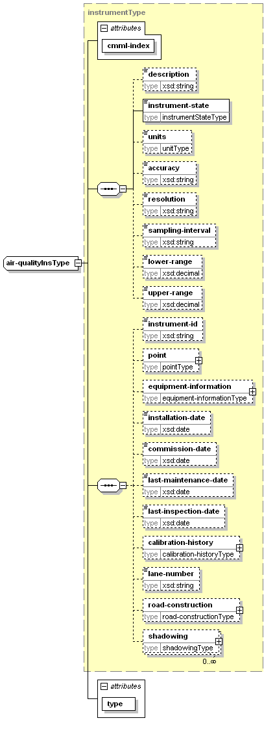
type | extension of instrumentType
properties
  base | instrumentType
children | description instrument-state units accuracy resolution sampling-interval lower-range upper-range instrument-id point equipment-information installation-date commission-date last-maintenance-date last-inspection-date calibration-history lane-number road-construction shadowing
used by
  element | station-metadataType/air-quality-instrument
attributes
  Name | Type | Use | Default | Fixed
  cmml-index | xsd :nonNegativeInteger | required
  type | air-qualityTypeType | required
air-qualityObsType
diagram | 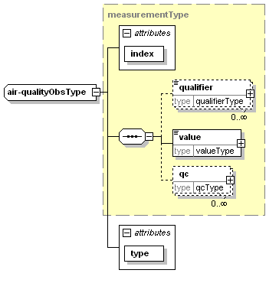
type | extension of measurementType
properties
  base | measurementType
children | qualifier value qc
used by
  element | observationType/air-quality
attributes
  Name | Type | Use | Default | Fixed
  index | xsd :nonNegativeInteger | required
  type | air-qualityTypeType | required
air-qualityType
diagram | 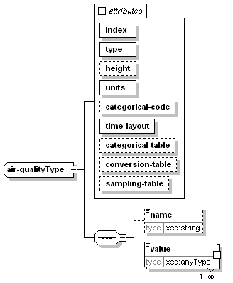
children | name value
used by
  element | parametersType/air-quality
attributes
  Name | Type | Use | Default | Fixed
  index | xsd :nonNegativeInteger | required
  type | air-qualityTypeType | required
  height | xsd :nonNegativeInteger | optional
  units | unitType | required
  categorical-code | xsd :string | optional
  time-layout | time-layoutAttributeType | required
  categorical-table | xsd :string | optional
  conversion-table | xsd :string | optional
  sampling-table | xsd :string | optional
areaType
diagram | 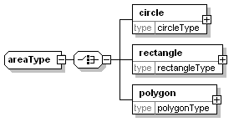
children | circle rectangle polygon
used by
  elements | locationType/area forecast-locationType/area region-metadataType/area
base-metadataType
diagram | 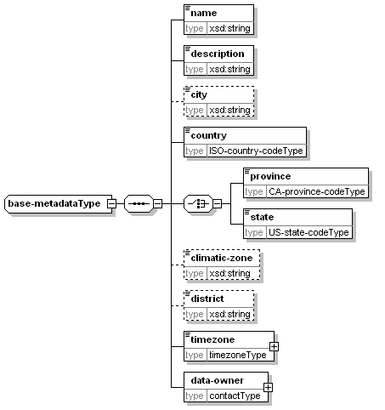
children | name description city country province state climatic-zone district timezone data-owner
used by
  complexTypes | region-metadataType station-metadataType
basic-instrumentType
diagram | 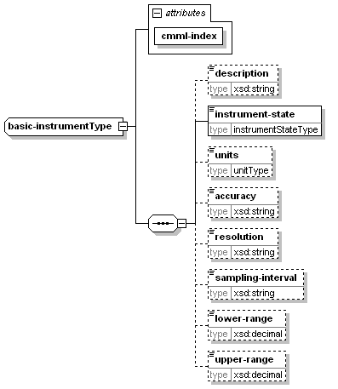
children | description instrument-state units accuracy resolution sampling-interval lower-range upper-range
used by
  complexTypes | instrumentType physical-statusInsType
attributes
  Name | Type | Use | Default | Fixed
  cmml-index | xsd :nonNegativeInteger | required
bridgeType
diagram | 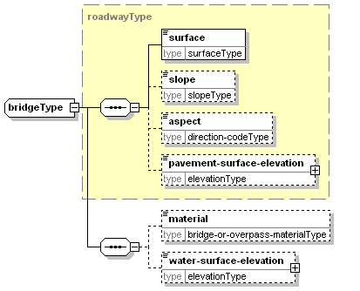
type | extension of roadwayType
properties
  base | roadwayType
children | surface slope aspect pavement-surface-elevation material water-surface-elevation
used by
  element | road-constructionType/bridge
calibration-historyType
diagram | 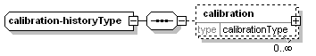
children | calibration
used by
  element | instrumentType/calibration-history
calibrationType
diagram | 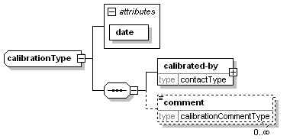
children | calibrated-by comment
used by
  element | calibration-historyType/calibration
attributes
  Name | Type | Use | Default | Fixed
  date | xsd :date | required
categorical-tableType
diagram | 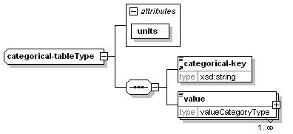
children | categorical-key value
used by
  element | supplementary-metadataType/categorical-definitions/categorical-table
attributes
  Name | Type | Use | Default | Fixed
  units | unitType | required
circleType
diagram | 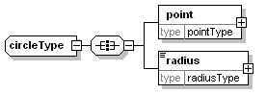
children | point radius
used by
  element | areaType/circle
cityType
diagram | 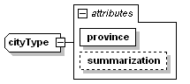
type | extension of xsd :string
properties
  base | xsd :string
used by
  element | forecast-locationType/city
attributes
  Name | Type | Use | Default | Fixed
  province | provinceType | required
  summarization | summarizationType | optional
cmmlType
diagram | 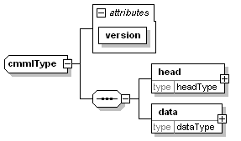
children | head data
used by
  element | cmml
attributes
  Name | Type | Use | Default | Fixed
  version | non-emptyString | required
contactType
diagram | 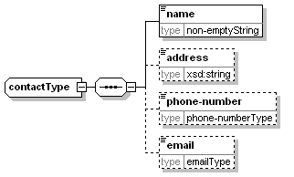
children | name address phone-number email
used by
  elements | calibrationType/calibrated-by supplementary-metadataType/data-owner base-metadataType/data-owner station-metadataType/station-maintainer station-metadataType/station-owner
conversion-tableType
diagram | 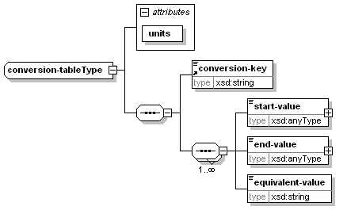
children | conversion-key start-value end-value equivalent-value
used by
  element | supplementary-metadataType/conversion-definitions/conversion-table
attributes
  Name | Type | Use | Default | Fixed
  units | unitType | required
creation-dateType
diagram | 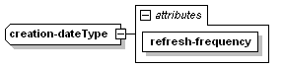
type | extension of xsd :dateTime
properties
  base | xsd :dateTime
used by
  element | productType/creation-date
attributes
  Name | Type | Use | Default | Fixed
  refresh-frequency | xsd :duration | required
dataType
diagram | 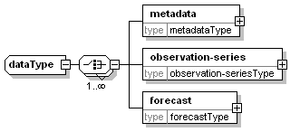
children | metadata observation-series forecast
used by
  element | cmmlType/data
elevationType
diagram | 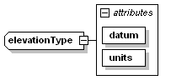
type | extension of xsd :decimal
properties
  base | xsd :decimal
used by
  elements | pointType/elevation overpassType/lower-roadway-elevation roadwayType/pavement-surface-elevation subsurfaceInsType/sensor-depth bridgeType/water-surface-elevation
attributes
  Name | Type | Use | Default | Fixed
  datum | datumType | required
  units | elevation-unitsType | required
equipment-informationType
diagram | 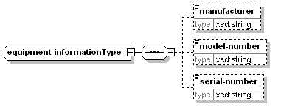
children | manufacturer model-number serial-number
used by
  elements | rpuType/equipment-information instrumentType/equipment-information
type | extension of instrumentType
properties
  base | instrumentType
children | description instrument-state units accuracy resolution sampling-interval lower-range upper-range instrument-id point equipment-information installation-date commission-date last-maintenance-date last-inspection-date calibration-history lane-number road-construction shadowing
used by
  element | station-metadataType/extension-instrument
attributes
  Name | Type | Use | Default | Fixed
  cmml-index | xsd :nonNegativeInteger | required
  sensor-name | xsd :string | required
extensionInsType
diagram | 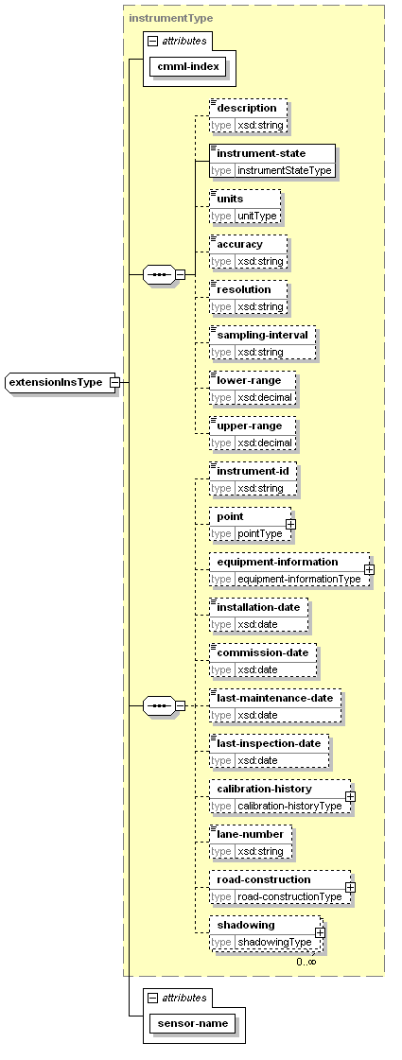
type | extension of instrumentType
properties
  base | instrumentType
children | description instrument-state units accuracy resolution sampling-interval lower-range upper-range instrument-id point equipment-information installation-date commission-date last-maintenance-date last-inspection-date calibration-history lane-number road-construction shadowing
used by
  element | station-metadataType/extension-instrument
attributes
  Name | Type | Use | Default | Fixed
  cmml-index | xsd :nonNegativeInteger | required
  sensor-name | xsd :string | required
extensionType
diagram | 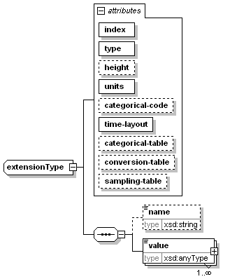
children | name value
used by
  element | parametersType/extension
attributes
  Name | Type | Use | Default | Fixed
  index | xsd :nonNegativeInteger | required
  type | xsd :string | required
  height | xsd :nonNegativeInteger | optional
  units | unitType | required
  categorical-code | xsd :string | optional
  time-layout | time-layoutAttributeType | required
  categorical-table | xsd :string | optional
  conversion-table | xsd :string | optional
  sampling-table | xsd :string | optional
forecast-locationType
diagram | 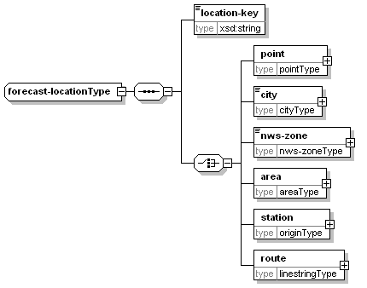
children | location-key point city nws-zone area station route
forecastType
diagram | 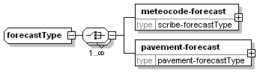
children | meteocode-forecast pavement-forecast
used by
  element | dataType/forecast
headType
diagram | 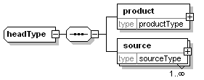
children | product source
used by
  element | cmmlType/head
humidityInsType
diagram | 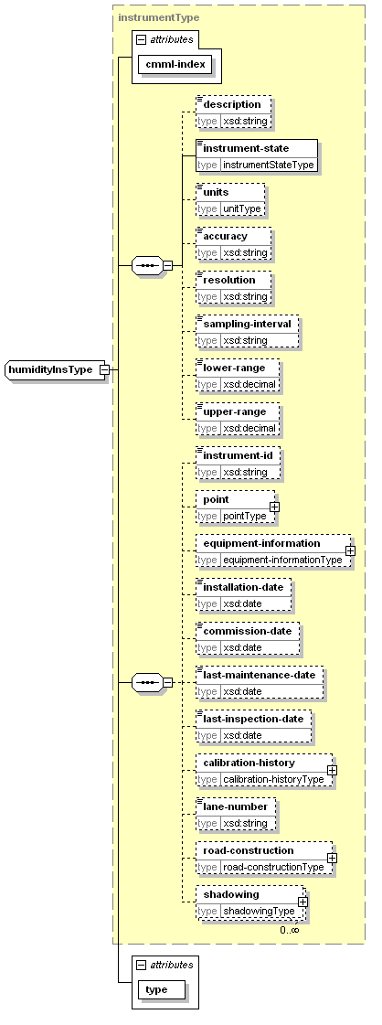
type | extension of instrumentType
properties
  base | instrumentType
children | description instrument-state units accuracy resolution sampling-interval lower-range upper-range instrument-id point equipment-information installation-date commission-date last-maintenance-date last-inspection-date calibration-history lane-number road-construction shadowing
used by
  element | station-metadataType/humidity-instrument
attributes
  Name | Type | Use | Default | Fixed
  cmml-index | xsd :nonNegativeInteger | required
  type | humidityTypeType | required
humidityObsType
diagram | 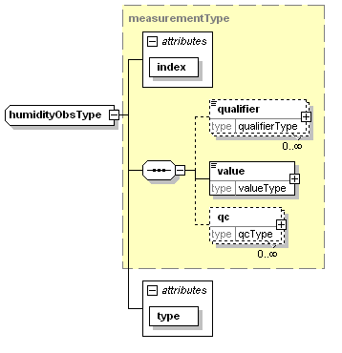
type | extension of measurementType
properties
  base | measurementType
children | qualifier value qc
used by
  element | observationType/humidity
attributes
  Name | Type | Use | Default | Fixed
  index | xsd :nonNegativeInteger | required
  type | humidityTypeType | required
humidityType
diagram | 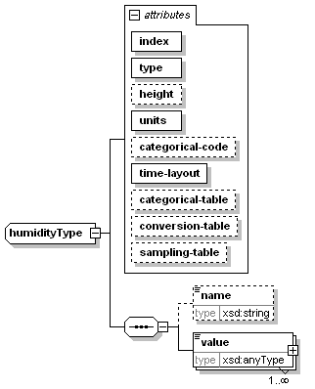
children | name value
used by
  element | parametersType/humidity
attributes
  Name | Type | Use | Default | Fixed
  index | xsd :nonNegativeInteger | required
  type | humidityTypeType | required
  height | xsd :nonNegativeInteger | optional
  units | unitType | required
  categorical-code | xsd :string | optional
  time-layout | time-layoutAttributeType | required
  categorical-table | xsd :string | optional
  conversion-table | xsd :string | optional
  sampling-table | xsd :string | optional
identifierType
diagram | 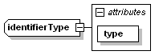
properties
  mixed | true
used by
  element | originType/id
attributes
  Name | Type | Use | Default | Fixed
  type | identifiertypeType | required
instrumentType
diagram | 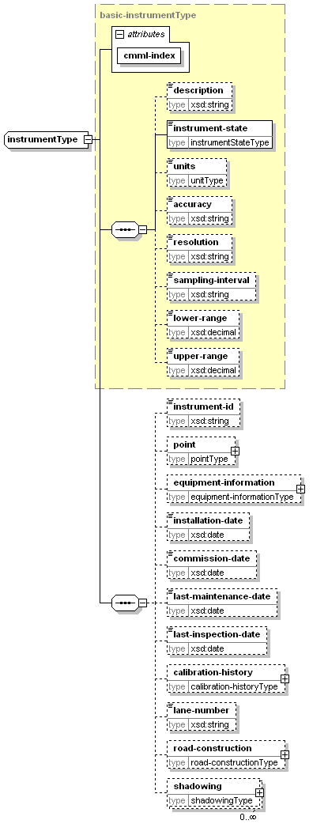
type | extension of basic-instrumentType
properties
  base | basic-instrumentType
children | description instrument-state units accuracy resolution sampling-interval lower-range upper-range instrument-id point equipment-information installation-date commission-date last-maintenance-date last-inspection-date calibration-history lane-number road-construction shadowing
used by
  complexTypes | air-qualityInsType extensionInsType humidityInsType pavementInsType precipitationInsType pressureInsType radiationInsType snapshot-cameraInsType snowInsType subsurfaceInsType temperatureInsType visibilityInsType weatherInsType windInsType
attributes
  Name | Type | Use | Default | Fixed
  cmml-index | xsd :nonNegativeInteger | required
linestringType
diagram | 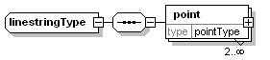
children | point
used by
  elements | locationType/route forecast-locationType/route region-metadataType/route
location-metadataType
diagram | 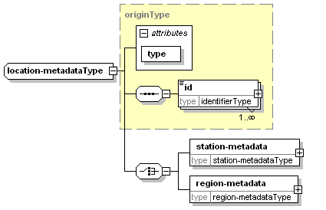
type | extension of originType
properties
  base | originType
children | id station-metadata region-metadata
used by
  element | metadataType/location
attributes
  Name | Type | Use | Default | Fixed
  type | origintypeType | required
locationType
diagram | 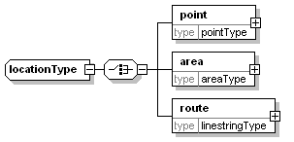
children | point area route
used by
  elements | pavement-forecastType/location observation-seriesType/location
measurementType
diagram | 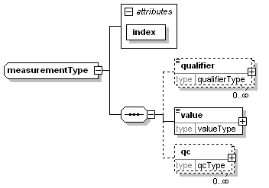
children | qualifier value qc
used by
  element | observationType/extension
  complexTypes | air-qualityObsType humidityObsType pavementObsType physical-statusObsType precipitationObsType pressureObsType radiationObsType snapshot-cameraObsType snowObsType subsurfaceObsType temperatureObsType visibilityObsType weatherObsType windObsType
attributes
  Name | Type | Use | Default | Fixed
  index | xsd :nonNegativeInteger | required
messageType
diagram | 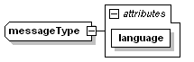
properties
  mixed | true
used by
  element | qc-flagType/message
attributes
  Name | Type | Use | Default | Fixed
  language |  | required
metadataType
diagram | 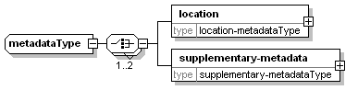
children | location supplementary-metadata
used by
  element | dataType/metadata
nws-zoneType
diagram | 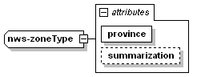
type | extension of xsd :string
properties
  base | xsd :string
used by
  element | forecast-locationType/nws-zone
attributes
  Name | Type | Use | Default | Fixed
  province | provinceType | required
  summarization | summarizationType | optional
observation-seriesType
diagram | 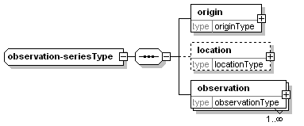
children | origin location observation
used by
  element | dataType/observation-series
observationType
diagram | 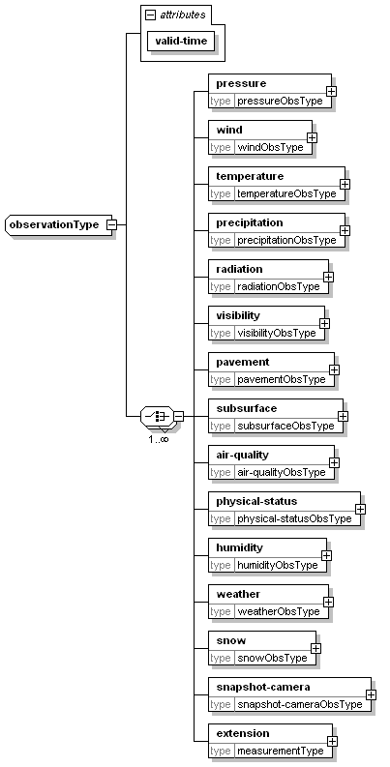
children | pressure wind temperature precipitation radiation visibility pavement subsurface air-quality physical-status humidity weather snow snapshot-camera extension
used by
  element | observation-seriesType/observation
attributes
  Name | Type | Use | Default | Fixed
  valid-time | xsd :dateTime | required
originType
diagram | 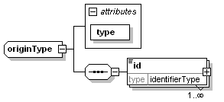
children | id
used by
  elements | observation-seriesType/origin forecast-locationType/station
  complexType | location-metadataType
attributes
  Name | Type | Use | Default | Fixed
  type | origintypeType | required
overpassType
diagram | 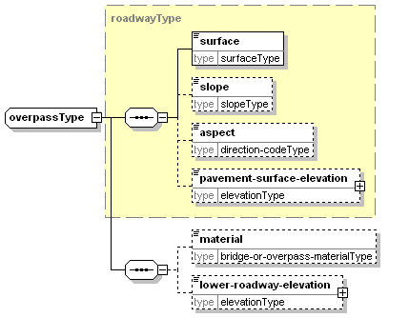
type | extension of roadwayType
properties
  base | roadwayType
children | surface slope aspect pavement-surface-elevation material lower-roadway-elevation
used by
  element | road-constructionType/overpass
parametersType
diagram | 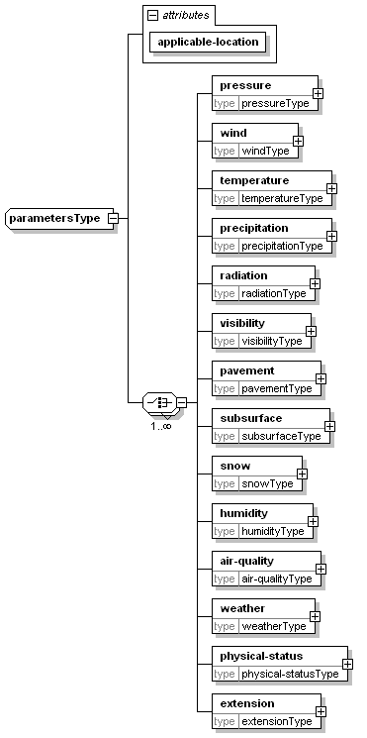
children | pressure wind temperature precipitation radiation visibility pavement subsurface snow humidity air-quality weather physical-status extension
used by
  element | pavement-forecastType/parameters
attributes
  Name | Type | Use | Default | Fixed
  applicable-location | non-emptyString | required
pavement-forecastType
diagram | 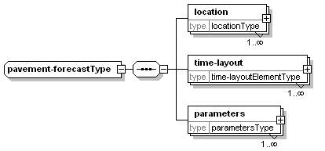
children | location time-layout parameters
used by
  element | forecastType/pavement-forecast
pavementInsType
diagram | 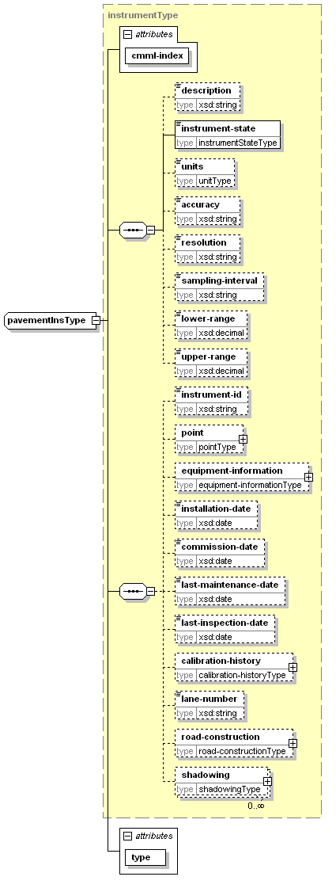
type | extension of instrumentType
properties
  base | instrumentType
children | description instrument-state units accuracy resolution sampling-interval lower-range upper-range instrument-id point equipment-information installation-date commission-date last-maintenance-date last-inspection-date calibration-history lane-number road-construction shadowing
used by
  element | station-metadataType/pavement-instrument
attributes
  Name | Type | Use | Default | Fixed
  cmml-index | xsd :nonNegativeInteger | required
  type | pavementTypeType | required
pavementObsType
diagram | 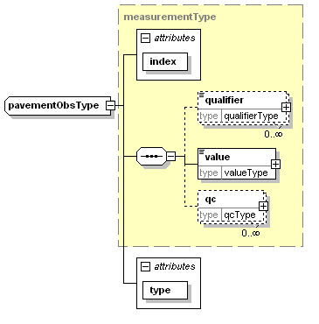
type | extension of measurementType
properties
  base | measurementType
children | qualifier value qc
used by
  element | observationType/pavement
attributes
  Name | Type | Use | Default | Fixed
  index | xsd :nonNegativeInteger | required
  type | pavementTypeType | required
pavementType
diagram | 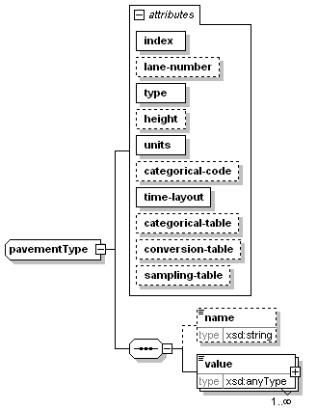
children | name value
used by
  element | parametersType/pavement
attributes
  Name | Type | Use | Default | Fixed
  index | xsd :nonNegativeInteger | required
  lane-number | xsd :nonNegativeInteger | optional
  type | pavementTypeType | required
  height | xsd :integer | optional
  units | unitType | required
  categorical-code | xsd :string | optional
  time-layout | time-layoutAttributeType | required
  categorical-table | xsd :string | optional
  conversion-table | xsd :string | optional
  sampling-table | xsd :string | optional
physical-statusInsType
diagram | 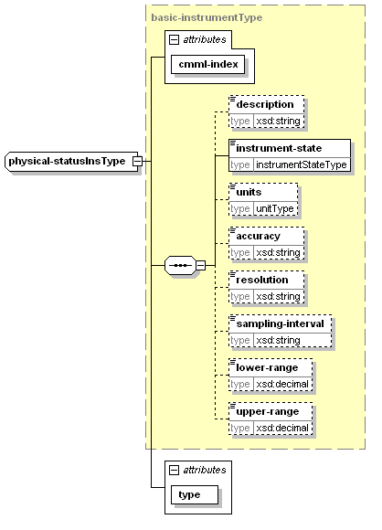
type | extension of basic-instrumentType
properties
  base | basic-instrumentType
children | description instrument-state units accuracy resolution sampling-interval lower-range upper-range
used by
  element | rpuType/physical-status
attributes
  Name | Type | Use | Default | Fixed
  cmml-index | xsd :nonNegativeInteger | required
  type | physical-statusTypeType | required
physical-statusObsType
diagram | 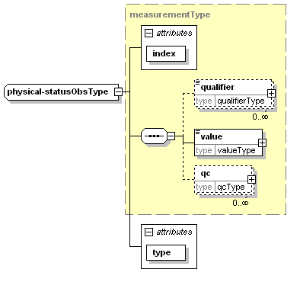
type | extension of measurementType
properties
  base | measurementType
children | qualifier value qc
used by
  element | observationType/physical-status
attributes
  Name | Type | Use | Default | Fixed
  index | xsd :nonNegativeInteger | required
  type | physical-statusTypeType | required
physical-statusType
diagram | 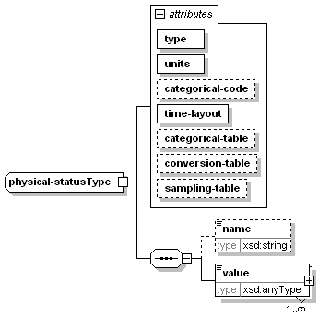
children | name value
used by
  element | parametersType/physical-status
attributes
  Name | Type | Use | Default | Fixed
  type | physical-statusTypeType | required
  units | unitType | required
  categorical-code | xsd :string | optional
  time-layout | time-layoutAttributeType | required
  categorical-table | xsd :string | optional
  conversion-table | xsd :string | optional
  sampling-table | xsd :string | optional
pointType
diagram | 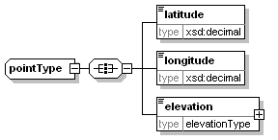
children | latitude longitude elevation
used by
  elements | locationType/point forecast-locationType/point linestringType/point circleType/point rectangleType/point polygonType/point station-metadataType/point instrumentType/point
polygonType
diagram | 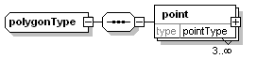
children | point
used by
  element | areaType/polygon
precipitationInsType
diagram | 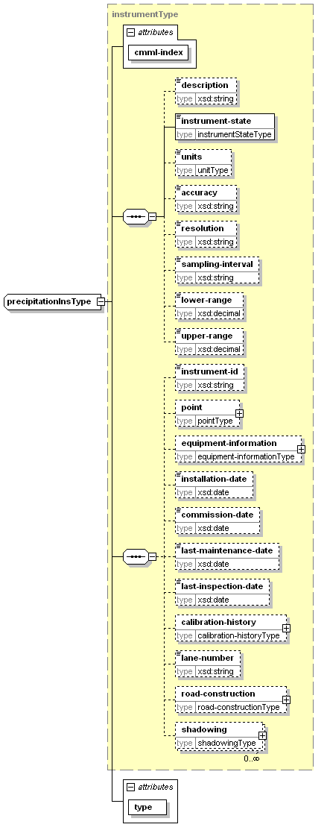
type | extension of instrumentType
properties
  base | instrumentType
children | description instrument-state units accuracy resolution sampling-interval lower-range upper-range instrument-id point equipment-information installation-date commission-date last-maintenance-date last-inspection-date calibration-history lane-number road-construction shadowing
used by
  element | station-metadataType/precipitation-instrument
attributes
  Name | Type | Use | Default | Fixed
  cmml-index | xsd :nonNegativeInteger | required
  type | precipitationTypeType | required
precipitationObsType
diagram | 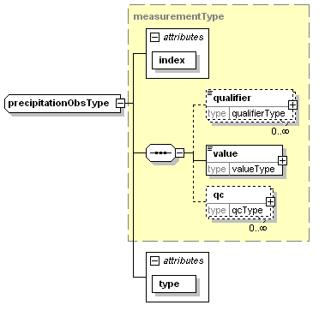
type | extension of measurementType
properties
  base | measurementType
children | qualifier value qc
used by
  element | observationType/precipitation
attributes
  Name | Type | Use | Default | Fixed
  index | xsd :nonNegativeInteger | required
  type | precipitationTypeType | required
precipitationType
diagram | 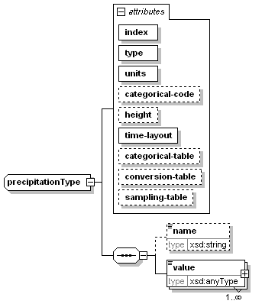
children | name value
used by
  element | parametersType/precipitation
attributes
  Name | Type | Use | Default | Fixed
  index | xsd :nonNegativeInteger | required
  type | precipitationTypeType | required
  units | unitType | required
  categorical-code | xsd :string | optional
  height | xsd :nonNegativeInteger | optional
  time-layout | time-layoutAttributeType | required
  categorical-table | xsd :string | optional
  conversion-table | xsd :string | optional
  sampling-table | xsd :string | optional
pressureInsType
diagram | 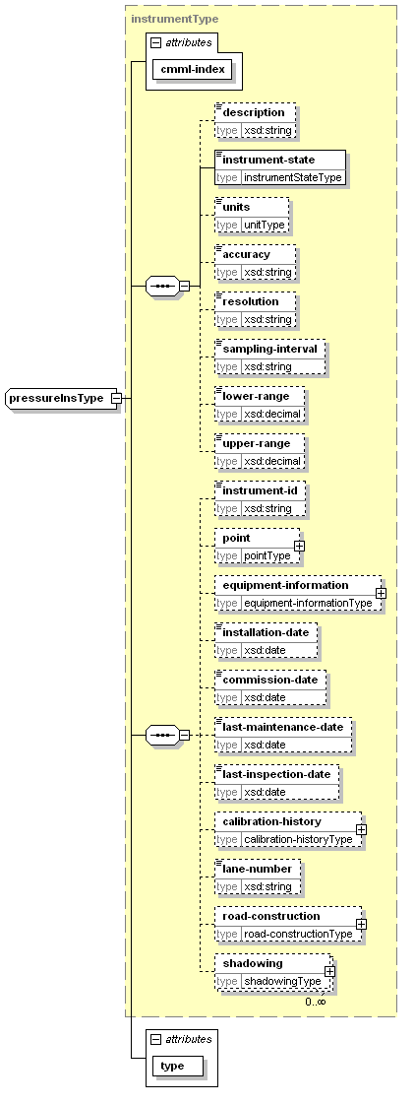
type | extension of instrumentType
properties
  base | instrumentType
children | description instrument-state units accuracy resolution sampling-interval lower-range upper-range instrument-id point equipment-information installation-date commission-date last-maintenance-date last-inspection-date calibration-history lane-number road-construction shadowing
used by
  element | station-metadataType/pressure-instrument
attributes
  Name | Type | Use | Default | Fixed
  cmml-index | xsd :nonNegativeInteger | required
  type | pressureTypeType | required
pressureObsType
diagram | 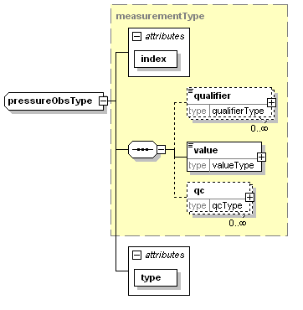
type | extension of measurementType
properties
  base | measurementType
children | qualifier value qc
used by
  element | observationType/pressure
attributes
  Name | Type | Use | Default | Fixed
  index | xsd :nonNegativeInteger | required
  type | pressureTypeType | required
pressureType
diagram | 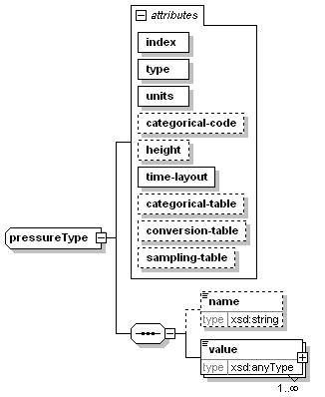
children | name value
used by
  element | parametersType/pressure
attributes
  Name | Type | Use | Default | Fixed
  index | xsd :nonNegativeInteger | required
  type | pressureTypeType | required
  units | unitType | required
  categorical-code | xsd :string | optional
  height | xsd :nonNegativeInteger | optional
  time-layout | time-layoutAttributeType | required
  categorical-table | xsd :string | optional
  conversion-table | xsd :string | optional
  sampling-table | xsd :string | optional
production-centerType
diagram | 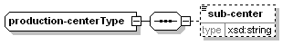
properties
  mixed | true
children | sub-center
used by
  element | sourceType/production-center
productType
diagram | 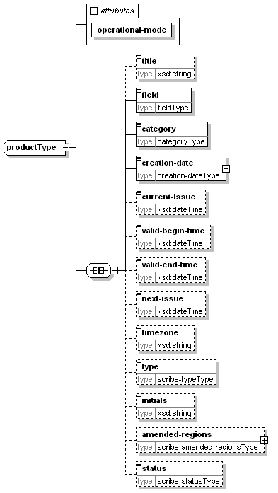
children | title field category creation-date current-issue valid-begin-time valid-end-time next-issue timezone type initials amended-regions status
used by
  element | headType/product
attributes
  Name | Type | Use | Default | Fixed
  operational-mode | operational-modeType | required
qc-flagType
diagram | 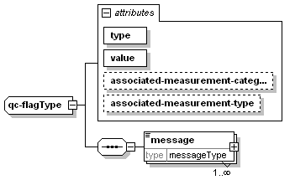
children | message
used by
  element | qcType/qc-flag
attributes
  Name | Type | Use | Default | Fixed
  type | qc-flagtypeType | required
  value | qc-flagvalueType | required
  associated-measurement-category | measurement-categoryType | optional
  associated-measurement-type | measurement-typeType | optional
qcType
diagram | 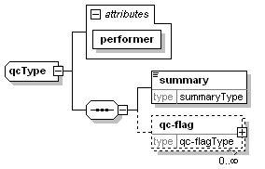
children | summary qc-flag
used by
  element | measurementType/qc
attributes
  Name | Type | Use | Default | Fixed
  performer | non-emptyString | required
qualifierType
diagram | 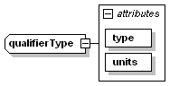
properties
  mixed | true
used by
  element | measurementType/qualifier
attributes
  Name | Type | Use | Default | Fixed
  type |  | required
  units | unitType | required
radiationInsType
diagram | 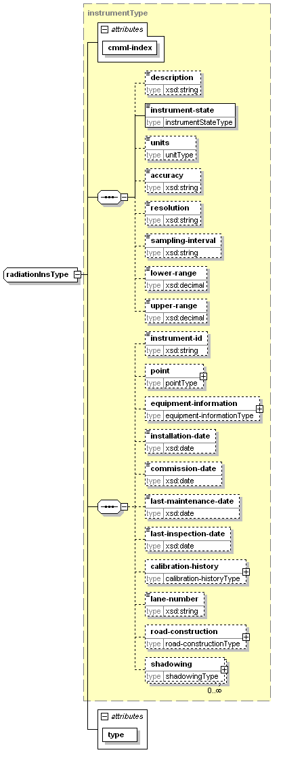
type | extension of instrumentType
properties
  base | instrumentType
children | description instrument-state units accuracy resolution sampling-interval lower-range upper-range instrument-id point equipment-information installation-date commission-date last-maintenance-date last-inspection-date calibration-history lane-number road-construction shadowing
used by
  element | station-metadataType/radiation-instrument
attributes
  Name | Type | Use | Default | Fixed
  cmml-index | xsd :nonNegativeInteger | required
  type | radiationTypeType | required
radiationObsType
diagram | 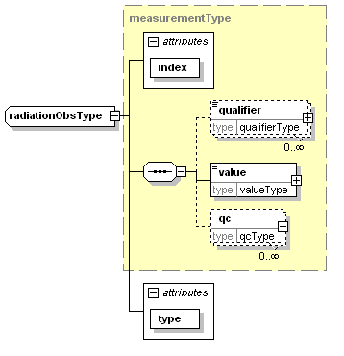
type | extension of measurementType
properties
  base | measurementType
children | qualifier value qc
used by
  element | observationType/radiation
attributes
  Name | Type | Use | Default | Fixed
  index | xsd :nonNegativeInteger | required
  type | radiationTypeType | required
radiationType
diagram | 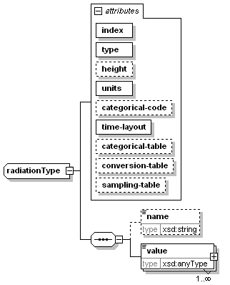
children | name value
used by
  element | parametersType/radiation
attributes
  Name | Type | Use | Default | Fixed
  index | xsd :nonNegativeInteger | required
  type | radiationTypeType | required
  height | xsd :nonNegativeInteger | optional
  units | unitType | required
  categorical-code | xsd :string | optional
  time-layout | time-layoutAttributeType | required
  categorical-table | xsd :string | optional
  conversion-table | xsd :string | optional
  sampling-table | xsd :string | optional
radiusType
diagram | 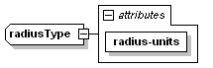
type | extension of xsd :decimal
properties
  base | xsd :decimal
used by
  element | circleType/radius
attributes
  Name | Type | Use | Default | Fixed
  radius-units | radius-unitsType | required
rectangleType
diagram | 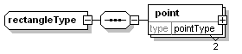
children | point
used by
  element | areaType/rectangle
region-metadataType
diagram | 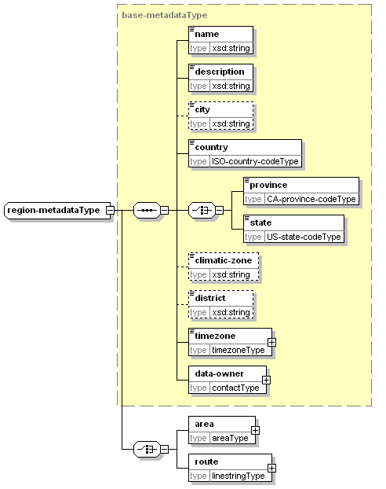
type | extension of base-metadataType
properties
  base | base-metadataType
children | name description city country province state climatic-zone district timezone data-owner area route
used by
  element | location-metadataType/region-metadata
road-constructionType
diagram | 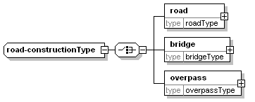
children | road bridge overpass
used by
  element | instrumentType/road-construction
roadType
diagram | 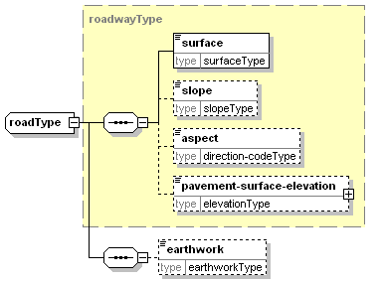
type | extension of roadwayType
properties
  base | roadwayType
children | surface slope aspect pavement-surface-elevation earthwork
used by
  element | road-constructionType/road
roadwayType
diagram | 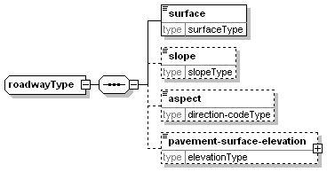
children | surface slope aspect pavement-surface-elevation
used by
  complexTypes | bridgeType overpassType roadType
rpuType
diagram | 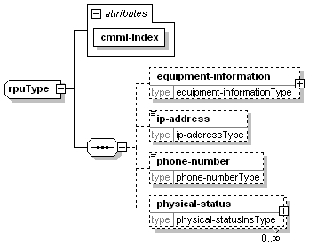
children | equipment-information ip-address phone-number physical-status
used by
  element | station-metadataType/rpu
attributes
  Name | Type | Use | Default | Fixed
  cmml-index | xsd :nonNegativeInteger | required
sampling-tableType
diagram | 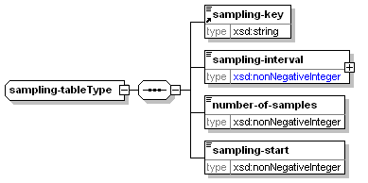
children | sampling-key sampling-interval number-of-samples sampling-start
used by
  element | supplementary-metadataType/sampling-definitions/sampling-table
scribe-accum-amountType
diagram | 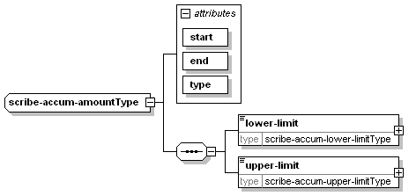
children | lower-limit upper-limit
used by
  element | scribe-accum-listType/accum-amount
attributes
  Name | Type | Use | Default | Fixed
  start | xsd :dateTime | required
  end | xsd :dateTime | required
  type | scribe-accum-typeType | required
scribe-accum-listType
diagram | 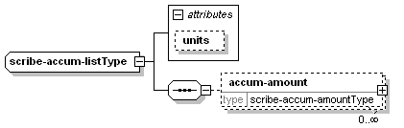
children | accum-amount
used by
  element | scribe-parametersType/accum-list
attributes
  Name | Type | Use | Default | Fixed
  units | scribe-accum-unitsType |  | mm
scribe-accum-lower-limitType
diagram | 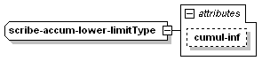
type | extension of xsd :decimal
properties
  base | xsd :decimal
used by
  element | scribe-accum-amountType/lower-limit
attributes
  Name | Type | Use | Default | Fixed
  cumul-inf | xsd :decimal | optional
scribe-accum-upper-limitType
diagram | 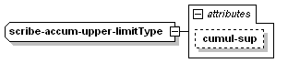
type | extension of xsd :decimal
properties
  base | xsd :decimal
used by
  element | scribe-accum-amountType/upper-limit
attributes
  Name | Type | Use | Default | Fixed
  cumul-sup | xsd :decimal | optional
scribe-amended-regionsType
diagram | 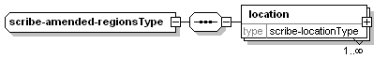
children | location
used by
  element | productType/amended-regions
scribe-basic-cloud-coverType
diagram | 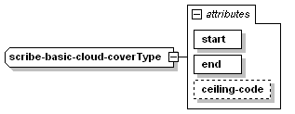
type | extension of scribe-basic-simple-cloud-coverType
properties
  base | scribe-basic-simple-cloud-coverType
used by
  element | scribe-cloud-listType/cloud-cover
  complexType | scribe-cloud-coverType
attributes
  Name | Type | Use | Default | Fixed
  start | xsd :dateTime | required
  end | xsd :dateTime | required
  ceiling-code | scribe-cloud-cover-ceiling-codeType | optional
scribe-basic-exceptionType
diagram | 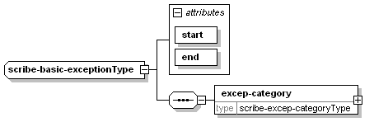
children | excep-category
used by
  complexTypes | scribe-cloud-cover-exceptionType scribe-freezing-spray-exceptionType scribe-precipitation-event-exceptionType scribe-temperature-value-exceptionType scribe-visibility-exceptionType scribe-wind-exceptionType
attributes
  Name | Type | Use | Default | Fixed
  start | xsd :dateTime | required
  end | xsd :dateTime | required
scribe-basic-freezing-sprayType
diagram | 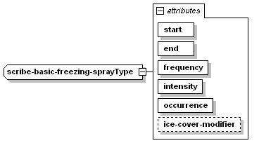
used by
  element | scribe-freezing-spray-exceptionType/freezing-spray
  complexType | scribe-freezing-sprayType
attributes
  Name | Type | Use | Default | Fixed
  start | xsd :dateTime | required
  end | xsd :dateTime | required
  frequency | scribe-freezing-spray-frequencyType | required
  intensity | scribe-freezing-spray-intensityType | required
  occurrence | scribe-freezing-spray-occurType | required
  ice-cover-modifier | scribe-freezing-spray-ice-cover-modifierType | optional
scribe-basic-precipitation-eventType
diagram | 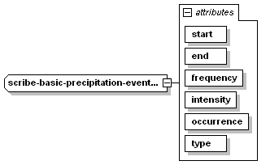
used by
  element | scribe-precipitation-event-exceptionType/precipitation-event
  complexType | scribe-precipitation-eventType
attributes
  Name | Type | Use | Default | Fixed
  start | xsd :dateTime | required
  end | xsd :dateTime | required
  frequency | scribe-precipitation-frequencyType | required
  intensity | scribe-precipitation-intensityType | required
  occurrence | scribe-precipitation-occurType | required
  type | scribe-precipitation-typeType | required
scribe-basic-visibilityType
diagram | 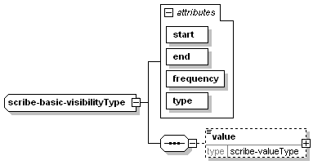
children | value
used by
  element | scribe-visibility-exceptionType/visibility
  complexType | scribe-visibilityType
attributes
  Name | Type | Use | Default | Fixed
  start | xsd :dateTime | required
  end | xsd :dateTime | required
  frequency | scribe-visibility-frequencyType | required
  type | scribe-visibility-typeType | required
scribe-basic-windType
diagram | 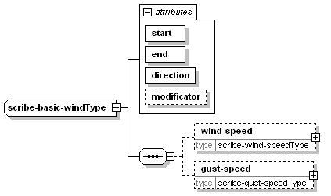
children | wind-speed gust-speed
used by
  element | scribe-wind-exceptionType/wind
  complexType | scribe-windType
attributes
  Name | Type | Use | Default | Fixed
  start | xsd :dateTime | required
  end | xsd :dateTime | required
  direction | scribe-wind-directionType | required
  modificator | scribe-wind-modificatorsType | optional
scribe-cloud-cover-exceptionType
diagram | 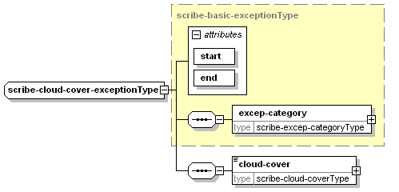
type | extension of scribe-basic-exceptionType
properties
  base | scribe-basic-exceptionType
children | excep-category cloud-cover
used by
  element | scribe-cloud-listType/exception
attributes
  Name | Type | Use | Default | Fixed
  start | xsd :dateTime | required
  end | xsd :dateTime | required
scribe-cloud-coverType
diagram | 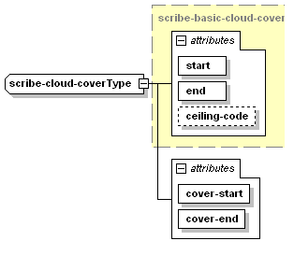
type | extension of scribe-basic-cloud-coverType
properties
  base | scribe-basic-cloud-coverType
used by
  element | scribe-cloud-cover-exceptionType/cloud-cover
attributes
  Name | Type | Use | Default | Fixed
  start | xsd :dateTime | required
  end | xsd :dateTime | required
  ceiling-code | scribe-cloud-cover-ceiling-codeType | optional
  cover-start | xsd :nonNegativeInteger | required
  cover-end | xsd :nonNegativeInteger | required
scribe-cloud-listType
diagram | 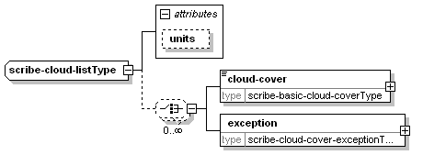
children | cloud-cover exception
used by
  element | scribe-parametersType/cloud-list
attributes
  Name | Type | Use | Default | Fixed
  units | scribe-cloud-unitsType |  | deci
scribe-excep-categoryType
diagram | 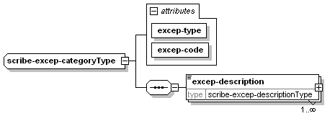
children | excep-description
used by
  element | scribe-basic-exceptionType/excep-category
attributes
  Name | Type | Use | Default | Fixed
  excep-type | scribe-excep-typeType | required
  excep-code | scribe-excep-codeType | required
scribe-excep-descriptionType
diagram | 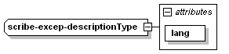
type | extension of xsd :string
properties
  base | xsd :string
used by
  element | scribe-excep-categoryType/excep-description
attributes
  Name | Type | Use | Default | Fixed
  lang | scribe-langType | required
scribe-forecastType
diagram | 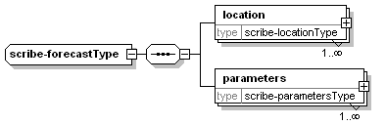
children | location parameters
used by
  element | forecastType/meteocode-forecast
scribe-freezing-spray-exceptionType
diagram | 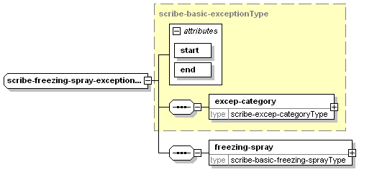
type | extension of scribe-basic-exceptionType
properties
  base | scribe-basic-exceptionType
children | excep-category freezing-spray
used by
  element | scribe-freezing-sprayType/exception
attributes
  Name | Type | Use | Default | Fixed
  start | xsd :dateTime | required
  end | xsd :dateTime | required
scribe-freezing-spray-listType
diagram | 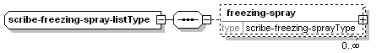
children | freezing-spray
used by
  element | scribe-parametersType/freezing-spray-list
scribe-freezing-sprayType
diagram | 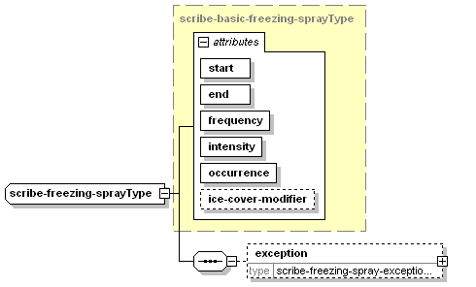
type | extension of scribe-basic-freezing-sprayType
properties
  base | scribe-basic-freezing-sprayType
children | exception
used by
  element | scribe-freezing-spray-listType/freezing-spray
attributes
  Name | Type | Use | Default | Fixed
  start | xsd :dateTime | required
  end | xsd :dateTime | required
  frequency | scribe-freezing-spray-frequencyType | required
  intensity | scribe-freezing-spray-intensityType | required
  occurrence | scribe-freezing-spray-occurType | required
  ice-cover-modifier | scribe-freezing-spray-ice-cover-modifierType | optional

scribe-gust-speedType
diagram | 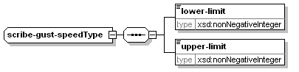
children | lower-limit upper-limit
used by
  element | scribe-basic-windType/gust-speed
scribe-ice-cover-listType
diagram | 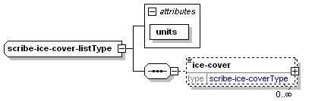
children | ice-cover
used by
  element | scribe-parametersType/ice-cover-list
attributes
  Name | Type | Use | Default | Fixed
  units | xsd :string | required |  | %
scribe-ice-coverType
diagram | 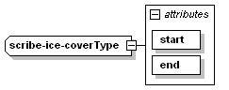
type | extension of scribe-simple-probabilityType
properties
  base | scribe-simple-probabilityType
used by
  element | scribe-ice-cover-listType/ice-cover
attributes
  Name | Type | Use | Default | Fixed
  start | xsd :dateTime | required
  end | xsd :dateTime | required
scribe-locationType
diagram | 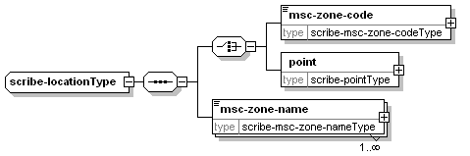
children | msc-zone-code point msc-zone-name
used by
  elements | scribe-amended-regionsType/location scribe-forecastType/location
scribe-msc-zone-codeType
diagram | 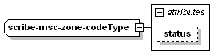
type | extension of xsd :string
properties
  base | xsd :string
used by
  element | scribe-locationType/msc-zone-code
attributes
  Name | Type | Use | Default | Fixed
  status | scribe-msc-zone-code-statusType
scribe-msc-zone-nameType
diagram | 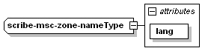
type | extension of xsd :string
properties
  base | xsd :string
used by
  element | scribe-locationType/msc-zone-name
attributes
  Name | Type | Use | Default | Fixed
  lang | scribe-langType | required
scribe-parametersType
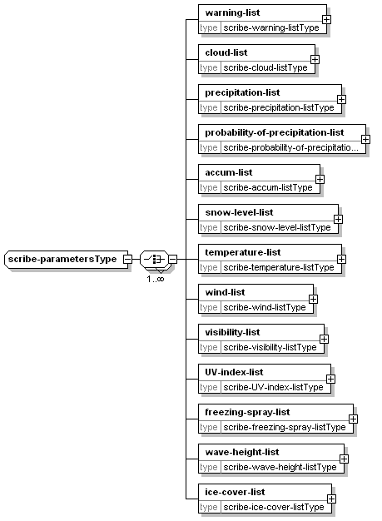
warning-list cloud-list precipitation-list probability-of-precipitation-list accum-list snow-level-list temperature-list wind-list visibility-list UV-index-list freezing-spray-list wave-height-list ice-cover-list
element | scribe-forecastType/parameters

scribe-pointType
diagram | 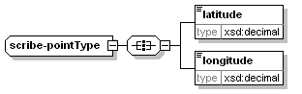
children | latitude longitude
used by
  element | scribe-locationType/point
scribe-precipitation-event-exceptionType
diagram | 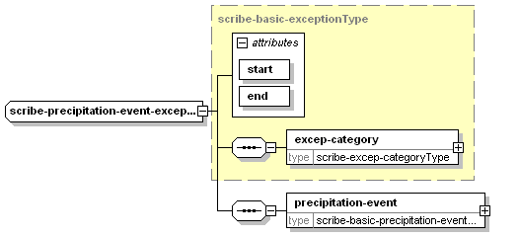
type | extension of scribe-basic-exceptionType
properties
  base | scribe-basic-exceptionType
children | excep-category precipitation-event
used by
  element | scribe-precipitation-eventType/exception
attributes
  Name | Type | Use | Default | Fixed
  start | xsd :dateTime | required
  end | xsd :dateTime | required
scribe-precipitation-eventType
diagram | 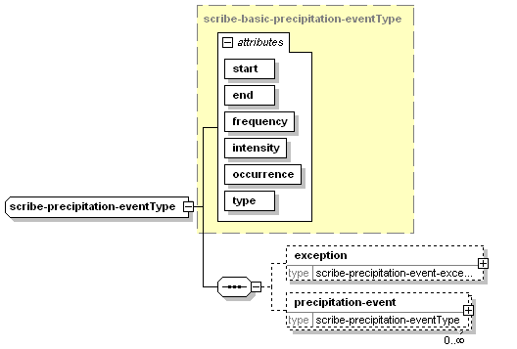
type | extension of scribe-basic-precipitation-eventType
properties
  base | scribe-basic-precipitation-eventType
children | exception precipitation-event
used by
  elements | scribe-precipitation-listType/precipitation-event scribe-precipitation-eventType/precipitation-event
attributes
  Name | Type | Use | Default | Fixed
  start | xsd :dateTime | required
  end | xsd :dateTime | required
  frequency | scribe-precipitation-frequencyType | required
  intensity | scribe-precipitation-intensityType | required
  occurrence | scribe-precipitation-occurType | required
  type | scribe-precipitation-typeType | required
scribe-precipitation-listType
diagram | 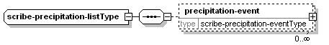
children | precipitation-event
used by
  element | scribe-parametersType/precipitation-list
scribe-probability-of-precipitation-listType
diagram | 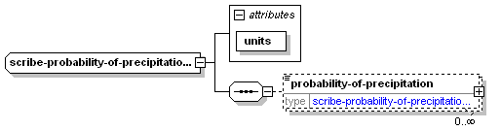
children | probability-of-precipitation
used by
  element | scribe-parametersType/probability-of-precipitation-list
attributes
  Name | Type | Use | Default | Fixed
  units | xsd :string | required |  | %
scribe-probability-of-precipitationType
diagram | 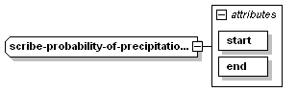
type | extension of scribe-simple-probabilityType
properties
  base | scribe-simple-probabilityType
used by
  element | scribe-probability-of-precipitation-listType/probability-of-precipitation
attributes
  Name | Type | Use | Default | Fixed
  start | xsd :dateTime | required
  end | xsd :dateTime | required
scribe-snow-level-listType
diagram | 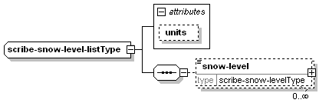
children | snow-level
used by
  element | scribe-parametersType/snow-level-list
attributes
  Name | Type | Use | Default | Fixed
  units | scribe-snow-level-unitsType |  | m
scribe-snow-levelType
diagram | 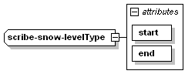
type | extension of xsd :nonNegativeInteger
properties
  base | xsd :nonNegativeInteger
used by
  element | scribe-snow-level-listType/snow-level
attributes
  Name | Type | Use | Default | Fixed
  start | xsd :dateTime | required
  end | xsd :dateTime | required
scribe-temperature-listType
diagram | 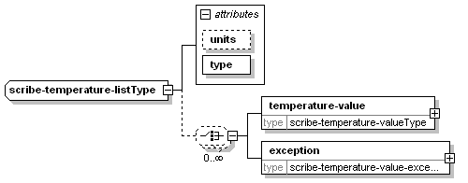
children | temperature-value exception
used by
  element | scribe-parametersType/temperature-list
attributes
  Name | Type | Use | Default | Fixed
  units | scribe-temperature-unitsType |  | celsius
  type | scribe-temperature-typeType | required
scribe-temperature-value-exceptionType
diagram | 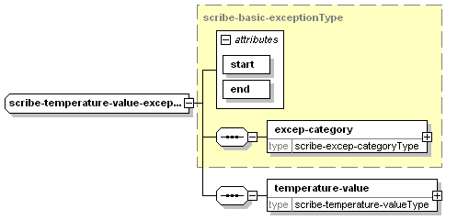
type | extension of scribe-basic-exceptionType
properties
  base | scribe-basic-exceptionType
children | excep-category temperature-value
used by
  element | scribe-temperature-listType/exception
attributes
  Name | Type | Use | Default | Fixed
  start | xsd :dateTime | required
  end | xsd :dateTime | required
scribe-temperature-valueType
diagram | 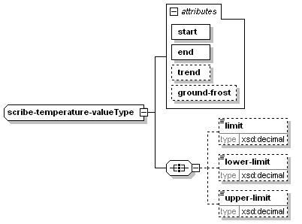
children | limit lower-limit upper-limit
used by
  elements | scribe-temperature-listType/temperature-value scribe-temperature-value-exceptionType/temperature-value
attributes
  Name | Type | Use | Default | Fixed
  start | xsd :dateTime | required
  end | xsd :dateTime | required
  trend | scribe-temperature-trendType
  ground-frost | scribe-temperature-ground-frostType
scribe-UV-index-listType
diagram | 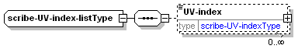
children | UV-index
used by
  element | scribe-parametersType/UV-index-list
scribe-valueType
diagram | 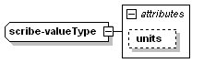
type | extension of xsd :decimal
properties
  base | xsd :decimal
used by
  element | scribe-basic-visibilityType/value
attributes
  Name | Type | Use | Default | Fixed
  units | scribe-value-unitsType |  | NM
scribe-UV-indexType
diagram | 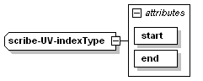
type | extension of xsd :decimal
properties
  base | xsd :decimal
used by
  element | scribe-UV-index-listType/UV-index
attributes
  Name | Type | Use | Default | Fixed
  start | xsd :dateTime | required
  end | xsd :dateTime | required
scribe-visibility-exceptionType
diagram | 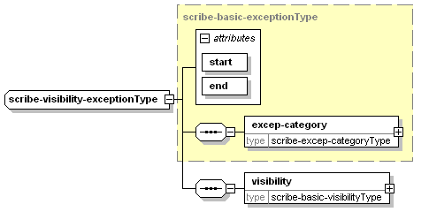
type | extension of scribe-basic-exceptionType
properties
  base | scribe-basic-exceptionType
children | excep-category visibility
used by
  element | scribe-visibilityType/exception
attributes
  Name | Type | Use | Default | Fixed
  start | xsd :dateTime | required
  end | xsd :dateTime | required
scribe-visibility-listType
diagram | 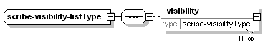
children | visibility
used by
  element | scribe-parametersType/visibility-list
scribe-visibilityType
diagram | 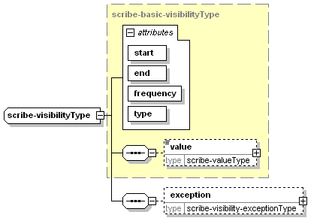
type | extension of scribe-basic-visibilityType
properties
  base | scribe-basic-visibilityType
children | value exception
used by
  element | scribe-visibility-listType/visibility
attributes
  Name | Type | Use | Default | Fixed
  start | xsd :dateTime | required
  end | xsd :dateTime | required
  frequency | scribe-visibility-frequencyType | required
  type | scribe-visibility-typeType | required
scribe-warning-eventType
diagram | 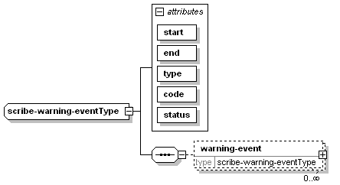
children | warning-event
used by
  elements | scribe-warning-listType/warning-event scribe-warning-eventType/warning-event
attributes
  Name | Type | Use | Default | Fixed
  start | xsd :dateTime | required
  end | xsd :dateTime | required
  type | scribe-warning-typeType | required
  code | scribe-warning-codeType | required
  status | scribe-warning-statusType | required
scribe-warning-listType
diagram | 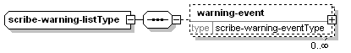
children | warning-event
used by
  element | scribe-parametersType/warning-list
scribe-wave-height-listType
diagram | 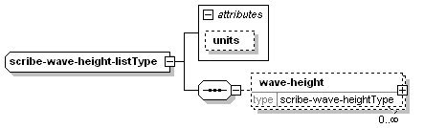
children | wave-height
used by
  element | scribe-parametersType/wave-height-list
attributes
  Name | Type | Use | Default | Fixed
  units | scribe-wave-height-unitsType |  | m
scribe-wave-heightType
diagram | 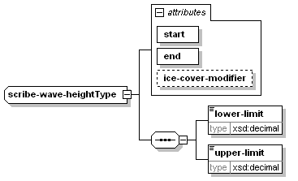
children | lower-limit upper-limit
used by
  element | scribe-wave-height-listType/wave-height
attributes
  Name | Type | Use | Default | Fixed
  start | xsd :dateTime | required
  end | xsd :dateTime | required
  ice-cover-modifier | scribe-wave-height-ice-cover-modifierType | optional
scribe-wind-exceptionType
diagram | 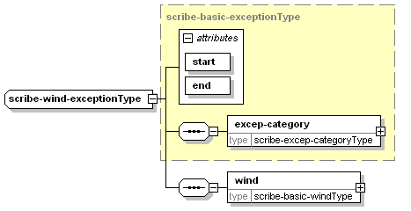
type | extension of scribe-basic-exceptionType
properties
  base | scribe-basic-exceptionType
children | excep-category wind
used by
  element | scribe-windType/exception
attributes
  Name | Type | Use | Default | Fixed
  start | xsd :dateTime | required
  end | xsd :dateTime | required
scribe-wind-listType
diagram | 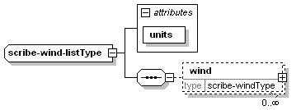
children | wind
used by
  element | scribe-parametersType/wind-list
attributes
  Name | Type | Use | Default | Fixed
  units | scribe-wind-unitsType | required
scribe-wind-speedType
diagram | 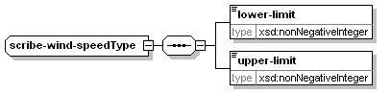
children | lower-limit upper-limit
used by
  element | scribe-basic-windType/wind-speed
scribe-windType
diagram | 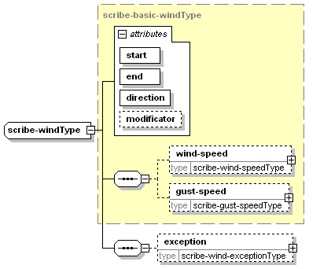
type | extension of scribe-basic-windType
properties
  base | scribe-basic-windType
children | wind-speed gust-speed exception
attributes
  Name | Type | Use | Default | Fixed
  start | xsd :dateTime | required
  end | xsd :dateTime | required
  direction | scribe-wind-directionType | required
  modificator | scribe-wind-modificatorsType | optional
shadowingType
diagram | 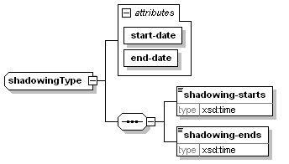
children | shadowing-starts shadowing-ends
used by
  element | instrumentType/shadowing
attributes
  Name | Type | Use | Default | Fixed
  start-date | xsd :gMonthDay | required
  end-date | xsd :gMonthDay | required
snapshot-cameraInsType
diagram | 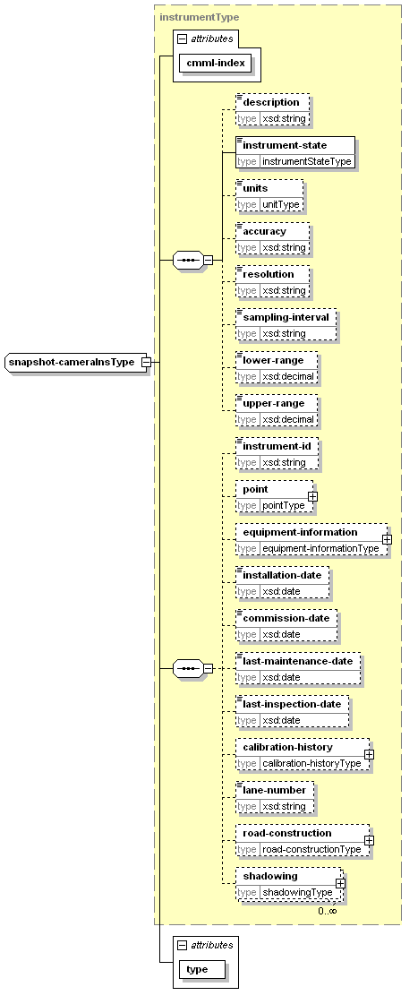
type | extension of instrumentType
properties
  base | instrumentType
children | description instrument-state units accuracy resolution sampling-interval lower-range upper-range instrument-id point equipment-information installation-date commission-date last-maintenance-date last-inspection-date calibration-history lane-number road-construction shadowing
used by
  element | station-metadataType/snapshot-camera-instrument
attributes
  Name | Type | Use | Default | Fixed
  cmml-index | xsd :nonNegativeInteger | required
  type | snapshot-cameraTypeType | required
snapshot-cameraObsType
diagram | 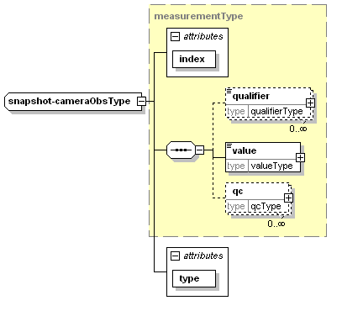
type | extension of measurementType
properties
  base | measurementType
children | qualifier value qc
used by
  element | observationType/snapshot-camera
attributes
  Name | Type | Use | Default | Fixed
  index | xsd :nonNegativeInteger | required
  type | snapshot-cameraTypeType | required
snowInsType
diagram | 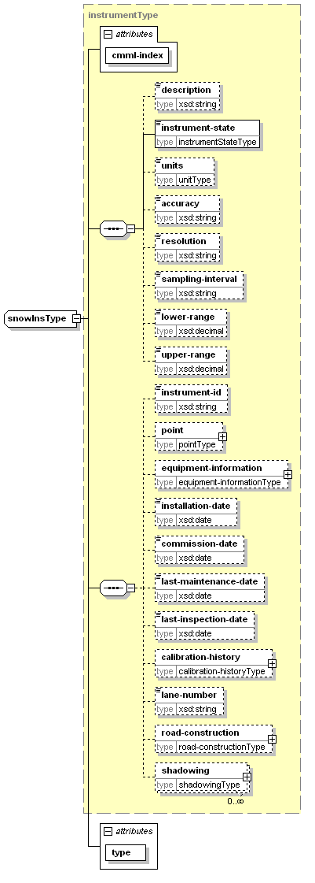
type | extension of instrumentType
properties
  base | instrumentType
children | description instrument-state units accuracy resolution sampling-interval lower-range upper-range instrument-id point equipment-information installation-date commission-date last-maintenance-date last-inspection-date calibration-history lane-number road-construction shadowing
used by
  element | station-metadataType/snow-instrument
attributes
  Name | Type | Use | Default | Fixed
  cmml-index | xsd :nonNegativeInteger | required
  type | snowTypeType | required
snowObsType
diagram | 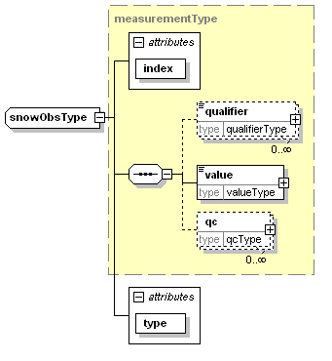
type | extension of measurementType
properties
  base | measurementType
children | qualifier value qc
used by
  element | observationType/snow
attributes
  Name | Type | Use | Default | Fixed
  index | xsd :nonNegativeInteger | required
  type | snowTypeType | required
snowType
diagram | 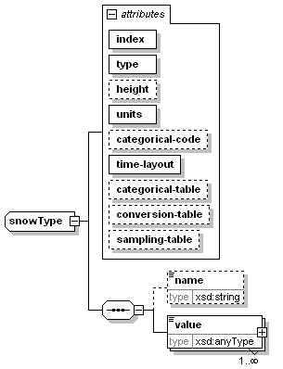
children | name value
used by
  element | parametersType/snow
attributes
  Name | Type | Use | Default | Fixed
  index | xsd :nonNegativeInteger | required
  type | snowTypeType | required
  height | xsd :nonNegativeInteger | optional
  units | unitType | required
  categorical-code | xsd :string | optional
  time-layout | time-layoutAttributeType | required
  categorical-table | xsd :string | optional
  conversion-table | xsd :string | optional
  sampling-table | xsd :string | optional
sourceType
diagram | 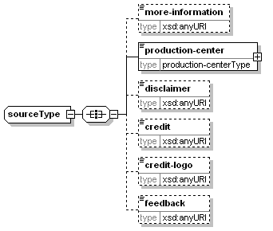
children | more-information production-center disclaimer credit credit-logo feedback
used by
  element | headType/source
start-valid-timeType
diagram | 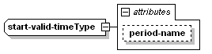
type | extension of xsd :dateTime
properties
  base | xsd :dateTime
used by
  element | time-layoutElementType/start-valid-time
attributes
  Name | Type | Use | Default | Fixed
  period-name | xsd :string | optional
station-metadataType
diagram | 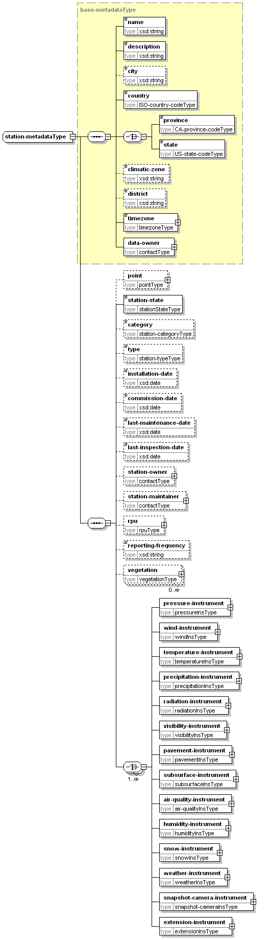
type | extension of base-metadataType
properties
  base | base-metadataType
children | name description city country province state climatic-zone district timezone data-owner point station-state category type installation-date commission-date last-maintenance-date last-inspection-date station-owner station-maintainer rpu reporting-frequency vegetation pressure-instrument wind-instrument temperature-instrument precipitation-instrument radiation-instrument visibility-instrument pavement-instrument subsurface-instrument air-quality-instrument humidity-instrument snow-instrument weather-instrument snapshot-camera-instrument extension-instrument
used by
  element | location-metadataType/station-metadata
subsurfaceInsType
diagram | 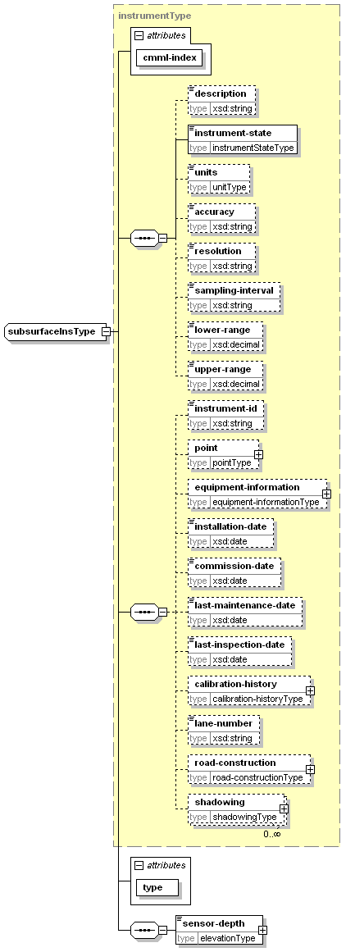
type | extension of instrumentType
properties
  base | instrumentType
children | description instrument-state units accuracy resolution sampling-interval lower-range upper-range instrument-id point equipment-information installation-date commission-date last-maintenance-date last-inspection-date calibration-history lane-number road-construction shadowing sensor-depth
used by
  element | station-metadataType/subsurface-instrument
attributes
  Name | Type | Use | Default | Fixed
  cmml-index | xsd :nonNegativeInteger | required
  type | subsurfaceTypeType | required
subsurfaceObsType
diagram | 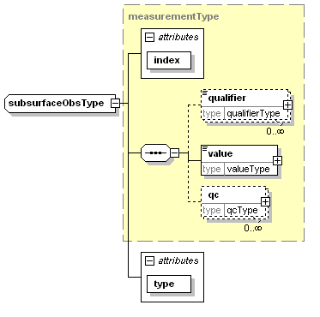
type | extension of measurementType
properties
  base | measurementType
children | qualifier value qc
used by
  element | observationType/subsurface
attributes
  Name | Type | Use | Default | Fixed
  index | xsd :nonNegativeInteger | required
  type | subsurfaceTypeType | required
subsurfaceType
diagram | 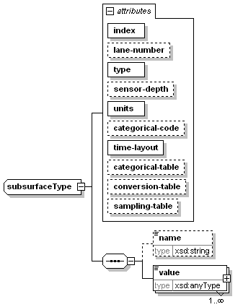
children | name value
used by
  element | parametersType/subsurface
attributes
  Name | Type | Use | Default | Fixed
  index | xsd :nonNegativeInteger | required
  lane-number | xsd :nonNegativeInteger | optional | 1
  type | subsurfaceTypeType | required
  sensor-depth | xsd :nonNegativeInteger | optional | 5
  units | unitType | required
  categorical-code | xsd :string | optional
  time-layout | time-layoutAttributeType | required
  categorical-table | xsd :string | optional
  conversion-table | xsd :string | optional
  sampling-table | xsd :string | optional
supplementary-metadataType
diagram | 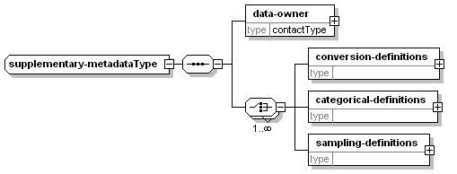
children | data-owner conversion-definitions categorical-definitions sampling-definitions
used by
  element | metadataType/supplementary-metadata
temperatureInsType
diagram | 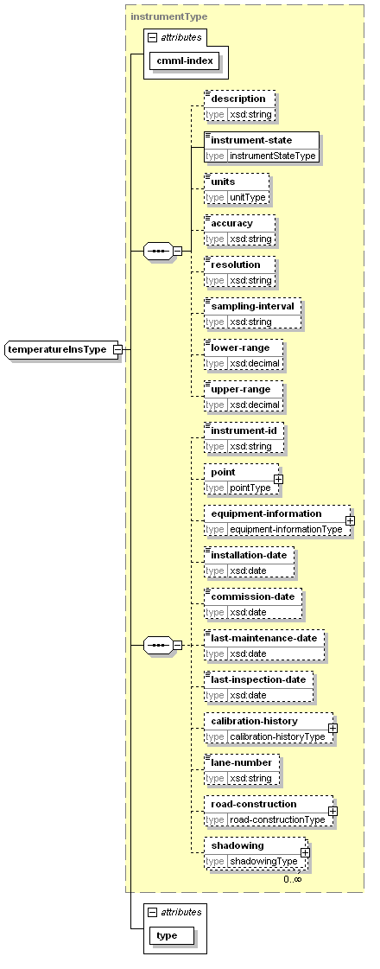
type | extension of instrumentType
properties
  base | instrumentType
children | description instrument-state units accuracy resolution sampling-interval lower-range upper-range instrument-id point equipment-information installation-date commission-date last-maintenance-date last-inspection-date calibration-history lane-number road-construction shadowing
used by
  element | station-metadataType/temperature-instrument
attributes
  Name | Type | Use | Default | Fixed
  cmml-index | xsd :nonNegativeInteger | required
  type | temperatureTypeType | required
temperatureObsType
diagram | 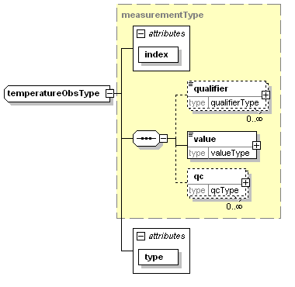
type | extension of measurementType
properties
  base | measurementType
children | qualifier value qc
used by
  element | observationType/temperature
attributes
  Name | Type | Use | Default | Fixed
  index | xsd :nonNegativeInteger | required
  type | temperatureTypeType | required
temperatureType
diagram | 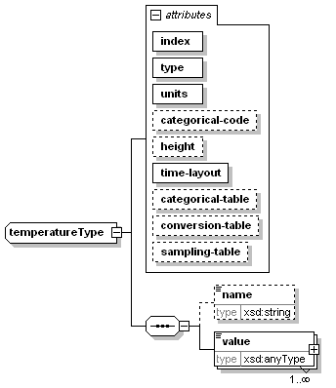
children | name value
used by
  element | parametersType/temperature
attributes
  Name | Type | Use | Default | Fixed
  index | xsd :nonNegativeInteger | required
  type | temperatureTypeType | required
  units | unitType | required
  categorical-code | xsd :string | optional
  height | xsd :nonNegativeInteger | optional
  time-layout | time-layoutAttributeType | required
  categorical-table | xsd :string | optional
  conversion-table | xsd :string | optional
  sampling-table | xsd :string | optional
time-layoutElementType
diagram | 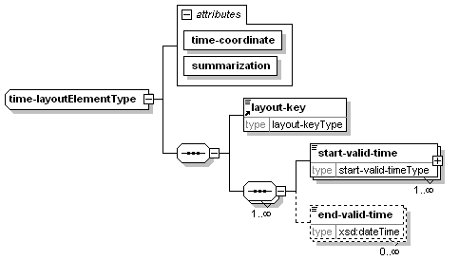
children | layout-key start-valid-time end-valid-time
used by
  element | pavement-forecastType/time-layout
attributes
  Name | Type | Use | Default | Fixed
  time-coordinate | time-coordinateType | required
  summarization | summarizationType | required
timezoneType
diagram | 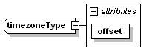
type | extension of timezonetypeType
properties
  base | timezonetypeType
used by
  element | base-metadataType/timezone
attributes
  Name | Type | Use | Default | Fixed
  offset | offsetType | required
valueCategoryType
diagram | 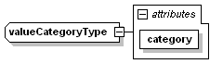
type | extension of xsd :string
properties
  base | xsd :string
used by
  element | categorical-tableType/value
attributes
  Name | Type | Use | Default | Fixed
  category | non-emptyString | required
valueType
diagram | 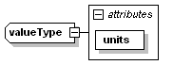
properties
  mixed | true
used by
  element | measurementType/value
attributes
  Name | Type | Use | Default | Fixed
  units | unitType | required
vegetationType
diagram | 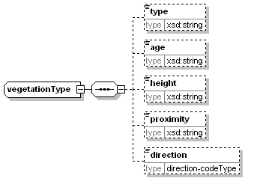
children | type age height proximity direction
used by
  element | station-metadataType/vegetation
visibilityInsType
diagram | 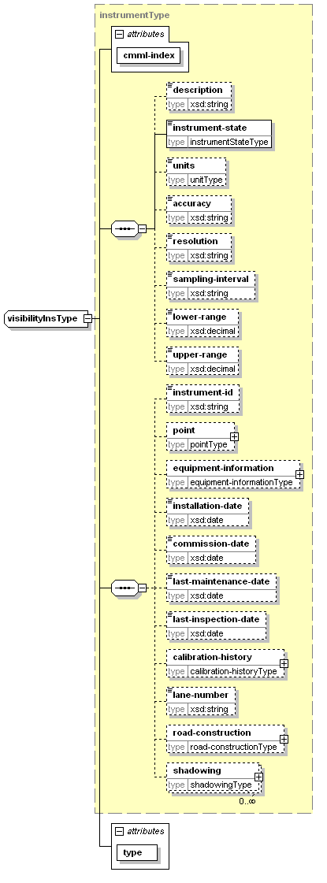
type | extension of instrumentType
properties
  base | instrumentType
children | description instrument-state units accuracy resolution sampling-interval lower-range upper-range instrument-id point equipment-information installation-date commission-date last-maintenance-date last-inspection-date calibration-history lane-number road-construction shadowing
used by
  element | station-metadataType/visibility-instrument
attributes
  Name | Type | Use | Default | Fixed
  cmml-index | xsd :nonNegativeInteger | required
  type | visibilityTypeType | required
visibilityObsType
diagram | 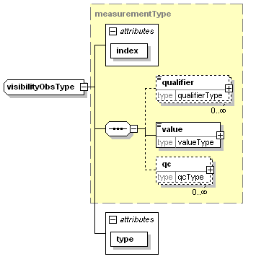
type | extension of measurementType
properties
  base | measurementType
children | qualifier value qc
used by
  element | observationType/visibility
attributes
  Name | Type | Use | Default | Fixed
  index | xsd :nonNegativeInteger | required
  type | visibilityTypeType | required
visibilityType
diagram | 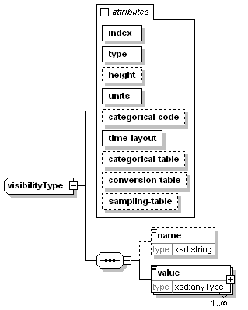
children | name value
used by
  element | parametersType/visibility
attributes
  Name | Type | Use | Default | Fixed
  index | xsd :nonNegativeInteger | required
  type | visibilityTypeType | required
  height | xsd :nonNegativeInteger | optional
  units | unitType | required
  categorical-code | xsd :string | optional
  time-layout | time-layoutAttributeType | required
  categorical-table | xsd :string | optional
  conversion-table | xsd :string | optional
  sampling-table | xsd :string | optional
weatherInsType
diagram | 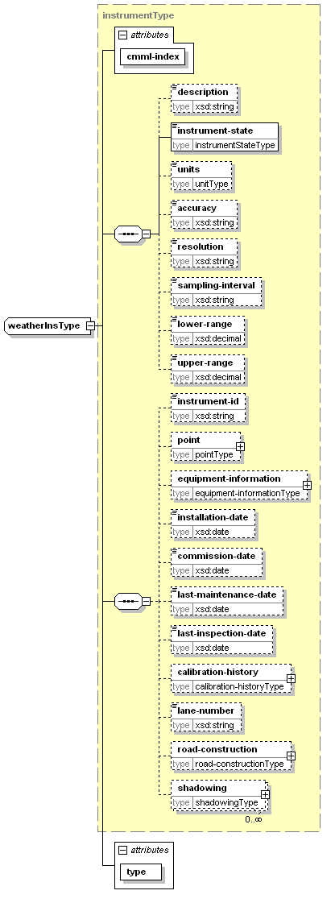
type | extension of instrumentType
properties
  base | instrumentType
children | description instrument-state units accuracy resolution sampling-interval lower-range upper-range instrument-id point equipment-information installation-date commission-date last-maintenance-date last-inspection-date calibration-history lane-number road-construction shadowing
used by
  element | station-metadataType/weather-instrument
attributes
  Name | Type | Use | Default | Fixed
  cmml-index | xsd :nonNegativeInteger | required
  type | weatherTypeType | required
weatherObsType
diagram | 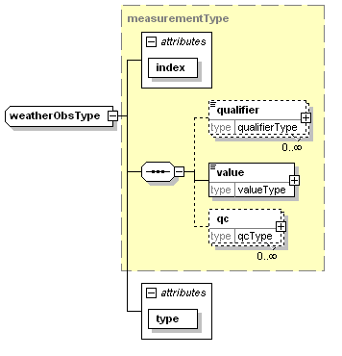
type | extension of measurementType
properties
  base | measurementType
children | qualifier value qc
used by
  element | observationType/weather
attributes
  Name | Type | Use | Default | Fixed
  index | xsd :nonNegativeInteger | required
  type | weatherTypeType | required
weatherType
diagram | 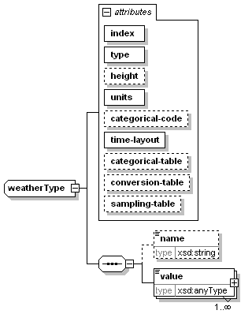
children | name value
used by
  element | parametersType/weather
attributes
  Name | Type | Use | Default | Fixed
  index | xsd :nonNegativeInteger | required
  type | weatherTypeType | required
  height | xsd :nonNegativeInteger | optional
  units | unitType | required
  categorical-code | xsd :string | optional
  time-layout | time-layoutAttributeType | required
  categorical-table | xsd :string | optional
  conversion-table | xsd :string | optional
  sampling-table | xsd :string | optional
windInsType
diagram | 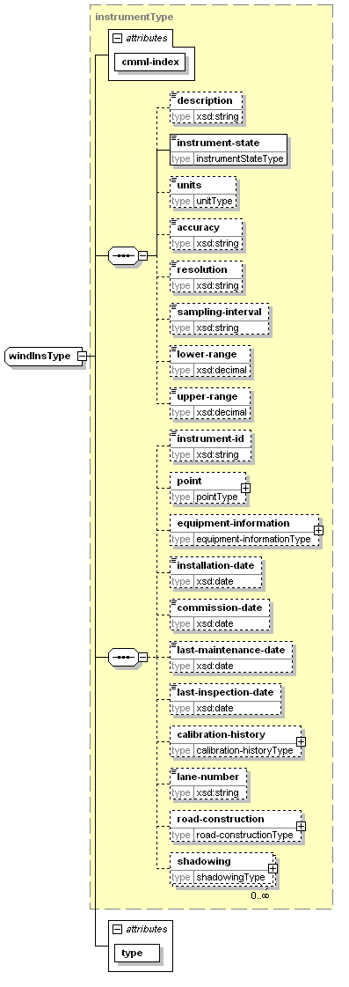
type | extension of instrumentType
properties
  base | instrumentType
children | description instrument-state units accuracy resolution sampling-interval lower-range upper-range instrument-id point equipment-information installation-date commission-date last-maintenance-date last-inspection-date calibration-history lane-number road-construction shadowing
used by
  element | station-metadataType/wind-instrument
attributes
  Name | Type | Use | Default | Fixed
  cmml-index | xsd :nonNegativeInteger | required
  type | windTypeType | required
windObsType
diagram | 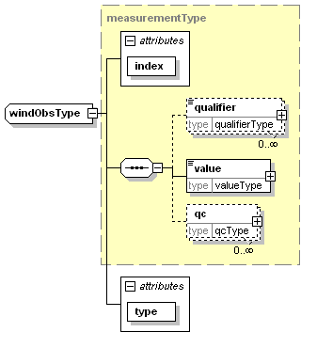
type | extension of measurementType
properties
  base | measurementType
children | qualifier value qc
used by
  element | observationType/wind
attributes
  Name | Type | Use | Default | Fixed
  index | xsd :nonNegativeInteger | required
  type | windTypeType | required
windType
diagram | 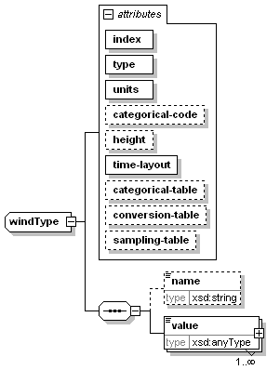
children | name value
used by
  element | parametersType/wind
attributes
  Name | Type | Use | Default | Fixed
  index | xsd :nonNegativeInteger | required
  type | windTypeType | required
  units | unitType | required
  categorical-code | xsd :string | optional
  height | xsd :nonNegativeInteger | optional
  time-layout | time-layoutAttributeType | required
  categorical-table | xsd :string | optional
  conversion-table | xsd :string | optional
  sampling-table | xsd :string | optional

Simple Types
air-qualityTypeType
type | restriction of xsd :string
used by
  attributes | air-qualityType/@type air-qualityObsType/@type air-qualityInsType/@type
bridge-or-overpass-materialType
type | restriction of xsd :string
used by
  elements | bridgeType/material overpassType/material
calibrationCommentType
type | xsd :string
used by
  element | calibrationType/comment
CA-province-codeType
type | restriction of xsd :string
used by
  element | base-metadataType/province
categoryType
type | restriction of xsd :string
used by
  element | productType/category
datumType
type | restriction of xsd :string
used by
  attribute | elevationType/@datum
direction-codeType
type | restriction of xsd :string
used by
  elements | roadwayType/aspect vegetationType/direction
earthworkType
type | restriction of xsd :string
used by
  element | roadType/earthwork
elevation-unitsType
type | restriction of xsd :string
used by
  attribute | elevationType/@units
emailType
type | restriction of xsd :string
used by
  element | contactType/email
fieldType
type | restriction of xsd :string
used by
  element | productType/field
humidityTypeType
type | restriction of xsd :string
used by
  attributes | humidityType/@type humidityObsType/@type humidityInsType/@type
identifiertypeType
type | restriction of xsd :string
used by
  attribute | identifierType/@type
instrumentStateType
type | restriction of xsd :string
used by
  element | basic-instrumentType/instrument-state
ip-addressType
type | restriction of xsd :string
used by
  element | rpuType/ip-address
ISO-country-codeType
type | restriction of xsd :string
used by
  element | base-metadataType/country
layout-keyType
type | restriction of xsd :string
used by
  element | layout-key
measurement-categoryType
type | restriction of xsd :string
used by
  attribute | qc-flagType/@associated-measurement-category
measurement-typeType
type | restriction of xsd :string
used by
  attribute | qc-flagType/@associated-measurement-type
non-emptyString
type | restriction of xsd :string
used by
  element | contactType/name
  attributes | parametersType/@applicable-location valueCategoryType/@category qcType/@performer cmmlType/@version
offsetType
type | restriction of xsd :decimal
used by
  attribute | timezoneType/@offset
operational-modeType
type | restriction of xsd :string
used by
  attribute | productType/@operational-mode
origintypeType
type | restriction of xsd :string
used by
  attribute | originType/@type
pavementTypeType
type | restriction of xsd :string
used by
  attributes | pavementType/@type pavementObsType/@type pavementInsType/@type
phone-numberType
type | restriction of xsd :string
used by
  elements | rpuType/phone-number contactType/phone-number
physical-statusTypeType
type | restriction of xsd :string
used by
  attributes | physical-statusType/@type physical-statusObsType/@type physical-statusInsType/@type
precipitationTypeType
type | restriction of xsd :string
used by
  attributes | precipitationType/@type precipitationObsType/@type precipitationInsType/@type
pressureTypeType
type | restriction of xsd :string
used by
  attributes | pressureType/@type pressureObsType/@type pressureInsType/@type
provinceType
type | restriction of xsd :string
used by
  attributes | cityType/@province nws-zoneType/@province
qc-flagtypeType
type | restriction of xsd :string
used by
  attribute | qc-flagType/@type
qc-flagvalueType
type | restriction of xsd :string
used by
  attribute | qc-flagType/@value
radiationTypeType
type | restriction of xsd :string
used by
  attributes | radiationType/@type radiationObsType/@type radiationInsType/@type
radius-unitsType
type | restriction of xsd :string
used by
  attribute | radiusType/@radius-units
scribe-accum-typeType
type | restriction of xsd :string
used by
  attribute | scribe-accum-amountType/@type
scribe-accum-unitsType
type | restriction of xsd :string
used by
  attribute | scribe-accum-listType/@units
scribe-basic-simple-cloud-coverType
type | restriction of xsd :nonNegativeInteger
used by
  complexType | scribe-basic-cloud-coverType
scribe-cloud-cover-ceiling-codeType
type | restriction of xsd :positiveInteger
used by
  attribute | scribe-basic-cloud-coverType/@ceiling-code
scribe-cloud-unitsType
type | restriction of xsd :string
used by
  attribute | scribe-cloud-listType/@units
scribe-excep-codeType
type | restriction of xsd :string
used by
  attribute | scribe-excep-categoryType/@excep-code
scribe-excep-typeType
type | restriction of xsd :string
used by
  attribute | scribe-excep-categoryType/@excep-type
scribe-freezing-spray-frequencyType
type | restriction of xsd :string
used by
  attribute | scribe-basic-freezing-sprayType/@frequency
scribe-freezing-spray-ice-cover-modifierType
type | restriction of xsd :string
used by
  attribute | scribe-basic-freezing-sprayType/@ice-cover-modifier
scribe-freezing-spray-intensityType
type | restriction of xsd :string
used by
  attribute | scribe-basic-freezing-sprayType/@intensity
scribe-freezing-spray-occurType
type | restriction of xsd :string
used by
  attribute | scribe-basic-freezing-sprayType/@occurrence
scribe-langType
type | restriction of xsd :string
used by
  attributes | scribe-msc-zone-nameType/@lang scribe-excep-descriptionType/@lang
scribe-msc-zone-code-statusType
type | restriction of xsd :string
used by
  attribute | scribe-msc-zone-codeType/@status
scribe-precipitation-frequencyType
type | restriction of xsd :string
used by
  attribute | scribe-basic-precipitation-eventType/@frequency
scribe-precipitation-intensityType
type | restriction of xsd :string
used by
  attribute | scribe-basic-precipitation-eventType/@intensity
scribe-precipitation-occurType
type | restriction of xsd :string
used by
  attribute | scribe-basic-precipitation-eventType/@occurrence
scribe-precipitation-typeType
type | restriction of xsd :string
used by
  attribute | scribe-basic-precipitation-eventType/@type
scribe-simpe-probabilityType
type | restriction of xsd :nonNegativeInteger
used by
  complexTypes | scribe-ice-coverType scribe-probability-of-precipitationType
scribe-snow-level-unitsType
type | restriction of xsd :string
used by
  attribute | scribe-snow-level-listType/@units
scribe-statusType
type | restriction of xsd :string
used by
  element | productType/status
scribe-temperature-ground-frostType
type | restriction of xsd :string
used by
  attribute | scribe-temperature-valueType/@ground-frost
scribe-temperature-trendType
type | restriction of xsd :string
used by
  attribute | scribe-temperature-valueType/@trend
scribe-temperature-typeType
type | restriction of xsd :string
used by
  attribute | scribe-temperature-listType/@type
scribe-temperature-unitsType
type | restriction of xsd :string
used by
  attribute | scribe-temperature-listType/@units
scribe-typeType
type | restriction of xsd :string
used by
  element | productType/type
scribe-value-unitsType
type | restriction of xsd :string
used by
  attribute | scribe-valueType/@units
scribe-visibility-frequencyType
type | restriction of xsd :string
used by
  attribute | scribe-basic-visibilityType/@frequency
scribe-visibility-typeType
type | restriction of xsd :string
used by
  attribute | scribe-basic-visibilityType/@type
scribe-warning-codeType
type | restriction of xsd :string
used by
  attribute | scribe-warning-eventType/@code
scribe-warning-statusType
type | restriction of xsd :string
used by
  attribute | scribe-warning-eventType/@status
scribe-warning-typeType
type | restriction of xsd :string
used by
  attribute | scribe-warning-eventType/@type
scribe-wave-height-ice-cover-modifierType
type | restriction of xsd :string
used by
  attribute | scribe-wave-heightType/@ice-cover-modifier
scribe-wave-height-unitsType
type | restriction of xsd :string
used by
  attribute | scribe-wave-height-listType/@units
scribe-wind-directionType
type | restriction of xsd :string
used by
  attribute | scribe-basic-windType/@direction
scribe-wind-modificatorsType
type | restriction of xsd :string
used by
  attribute | scribe-basic-windType/@modificator
scribe-wind-unitsType
type | restriction of xsd :string
used by
  attribute | scribe-wind-listType/@units
slopeType
type | xsd :decimal
used by
  element | roadwayType/slope
snapshot-cameraTypeType
type | restriction of xsd :string
used by
  attributes | snapshot-cameraObsType/@type snapshot-cameraInsType/@type
snowTypeType
type | restriction of xsd :string
used by
  attributes | snowType/@type snowObsType/@type snowInsType/@type
stateType
type | restriction of xsd :string
station-categoryType
type | restriction of xsd :string
used by
  element | station-metadataType/category
stationStateType
type | restriction of xsd :string
used by
  element | station-metadataType/station-state
station-typeType
type | restriction of xsd :string
used by
  element | station-metadataType/type
subsurfaceTypeType
type | restriction of xsd :string
used by
  attributes | subsurfaceType/@type subsurfaceObsType/@type subsurfaceInsType/@type
summarizationType
type | restriction of xsd :string
used by
  attributes | time-layoutElementType/@summarization cityType/@summarization nws-zoneType/@summarization
summaryType
type | restriction of xsd :string
used by
  element | qcType/summary
surfaceType
type | restriction of xsd :string
used by
  element | roadwayType/surface
temperatureTypeType
type | restriction of xsd :string
used by
  attributes | temperatureType/@type temperatureObsType/@type temperatureInsType/@type
time-coordinateType
type | restriction of xsd :string
used by
  attribute | time-layoutElementType/@time-coordinate
time-layoutAttributeType
type | restriction of xsd :string
used by
  attributes | pressureType/@time-layout windType/@time-layout temperatureType/@time-layout precipitationType/@time-layout radiationType/@time-layout visibilityType/@time-layout pavementType/@time-layout subsurfaceType/@time-layout snowType/@time-layout humidityType/@time-layout air-qualityType/@time-layout weatherType/@time-layout physical-statusType/@time-layout extensionType/@time-layout
timeUnitsType
type | restriction of xsd :string
timezonetypeType
type | restriction of xsd :string
used by
  complexType | timezoneType
unitType
type | restriction of xsd :string
used by
  element | basic-instrumentType/units
  attributes | valueType/@units qualifierType/@units sampling-tableType/sampling-interval/@units conversion-tableType/@units categorical-tableType/@units extensionType/@units physical-statusType/@units weatherType/@units air-qualityType/@units humidityType/@units snowType/@units subsurfaceType/@units pavementType/@units visibilityType/@units radiationType/@units precipitationType/@units temperatureType/@units windType/@units pressureType/@units
US-state-codeType
type | restriction of xsd :string
used by
  element | base-metadataType/state
visibilityTypeType
type | restriction of xsd :string
used by
  attributes | visibilityType/@type visibilityObsType/@type visibilityInsType/@type
weatherTypeType
type | restriction of xsd :string
used by
  attributes | weatherType/@type weatherObsType/@type weatherInsType/@type
windTypeType
type | restriction of xsd :string
used by
  attributes | windType/@type windObsType/@type windInsType/@type

Types d’en-têtes valides

category types
forecast | analysis | observation | statistics
metadata
Tableau D-1 : Types valides de catégorie

field types
Meteorological | Hydrological
Oceanographical | land surface
Space
Tableau D-2 : Types valides de champ

operational-mode types
official | Developmental | experimental | test
Tableau D-3 : Types valides de mode opérationnel (operational-mode)

product status values
English | French | Description
active | Actif | Le produit est délivré pour la saison en cours.
inactive season | saison inactive | Le produit n’est pas délivré pour la saison en cours.
temporarily inactive | inactif temporairement | Le produit n’est temporairement pas délivré.
Tableau D-4 : Types valides d’état du produit

product type values
English | French | Description
regular | régulier | Le produit est délivré selon un calendrier normal.
modification | modification | Le produit n’est pas délivré selon un calendrier normal, pour désigner une modification par rapport à la version normale (prévision révisée).
Tableau D-5 : Types valides du type de produit

Types de prévisions valides
Note : Les types désignés par des double points d’exclamation (« !! ») sont conformes à la norme NTCIP 1204 v02.17.

pavement-forecast air-quality types
carbon-monoxide!! | carbon-dioxide!! | nitrous-oxide!! | nitrogen-dioxide!!
sulfur-dioxide!! | ozone!! | small-particulate!!
Tableau E-6 : Types valides de qualité de l’air pavement-forecast

pavement-forecast datum types
station-reference-level | mean-sea-level | pavement-surface
Tableau E-7 : Types valides de niveau de référence pavement-forecast

pavement-forecast elevation-units types
cm | in | Ft
m
Tableau E-8 : Types valides d’unités d’élévation pavement-forecast

pavement-forecast humidity types
relative-humidity!! | average-relative-humidity | maximum-relative-humidity
relative-humidity-at-minimum-temperature | relative-humidity-at-maximum-temperature
Tableau E-9 : Types valides d’humidité pavement-forecast

pavement-forecast identifiertype types
client | network
Tableau E-10 : Types valides de type d’identificateur pavement-forecast

pavement-forecast origintype types
station | region
Tableau E-11 : Types valides de type d’origine pavement-forecast

pavement-forecast pavement types
sensor-location!! | type!! | elevation!! | solar-energy!!
sensor-type!! | temperature!! | temperature-at-2-to-10-cm-depth!! | salinity!!
freeze-point!! | black-ice!! | sensor-error!! | water-depth!!
conductivity!! | ice-thickness!! | average-temperature | average-conductivity
conductivity-code | average-conductivity-compensated | conductivity-code-compensated | surface-state
error-status | surface-status!! | water-or-ice-thickness
Tableau E-12 : Types valides de chaussée pavement-forecast

pavement-forecast physical-status types
door-open!! | battery-minimum-voltage | battery-maximum-voltage
Tableau E-13 : Types valides d’état physique pavement-forecast

pavement-forecast precipitation types
water-depth!! | moisture-on-sensor!! | rate!! | situation!!
start-time!! | end-time!! | total-over-10minutes | total-over-hour!!
total-over-3hours!! | total-over-6hours!! | total-over-12hours!! | total-over-24hours!!
situation-WMO4680 | situation-WMO4680-over-15minutes | situation-WMO4680-over-hour | temporal-dispersion
coverage | probability | Rainfall | qualifier
Tableau E-14 : Types valides de précipitation pavement-forecast

pavement-forecast pressure types
atmospheric!! | average-atmospheric
Tableau E-15 : Types valides de pression pavement-forecast

pavement-forecast radiation types
total-sun!! | cloud-situation!! | instantaneous-terrestrial-radiation!! | instantaneous-solar-radiation!!
total-radiation!! | total-radiation-period!! | average-energy-long-wave-up | average-energy-short-wave-down
average-energy-long-wave-down | average-energy-short-wave-up | average-albedo | average-net-solar
average-net-infrared | average-sky-temperature | average-ground-temperature | average-net-total-radiation
Tableau E-16 : Types valides de rayonnement pavement-forecast

pavement-forecast snow types
adjacent-snow-depth!! | roadway-unpacked-snow-depth!! | roadway-packed-snow-depth!! | snowfall-accumulation-rate!!
roadway-snow-depth | roadway-maximum-snow-depth | roadway-minimum-snow-depth | distance-between-sensor-and-snow
maximum-distance-between-sensor-and-snow | minimum-distance-between-sensor-and-snow | snowfall
Tableau E-17 : Types valides de neige pavement-forecast

pavement-forecast subsurface types
sensor-location!! | type!! | temperature!! | moisture!!
sensor-error!! | average-temperature | sensor-depth!!
Tableau E-18 : Types valides de sous-surface pavement-forecast

pavement-forecast summarization types
none | mean | medium
mode | maximum | minimum
Tableau E-19 : Types valides de réduction pavement-forecast

pavement-forecast temperature types
air-temperature!! | wet-bulb!! | dew-point!! | maximum-air-temperature-over-24hours!!
minimum-air-temperature-over-24hours!! | average-air-temperature | average-dew-point | minimum-air-temperature
dew-point-at-minimum-temperature | maximum-air-temperature | dew-point-at-maximum-temperature | air-temperature-at-maximum-relative-humidity
dew-point-at-maximum-relative-humidity
Tableau E-20 : Types valides de température pavement-forecast

pavement-forecast time-coordinate types
UTC | local
Tableau E-21 : Types valides de temps coordonné pavement-forecast

pavement-forecast unit types
km/h | unitless | W/m2 | kg/kg
mm/h | mS | % | V
bitmap | m/s | degF | degC
K | deg | mm | cm
m | km | in | ft
statute-miles | ppm | ppb | h
min | s | mb | string
code | micrograms/m3 | milli-mhos/10cm | image
Tableau E-22 : Types valides d’unité pavement-forecast

pavement-forecast visibility types
distance!! | situation!!
Tableau E-23 : Types valides de visibilité pavement-forecast

pavement-forecast wind types
average-direction!! | direction!! | speed!! | situation!!
maximum-speed!! | direction-at-maximum-speed!! | average-scalar-speed-last-2minutes | average-vectorial-speed-last-2minutes
average-direction-last-2minutes | standard-deviation-of-direction-last-2minutes | average-scalar-speed-over-10minutes | average-vectorial-speed-over-10minutes
average-direction-over-10minutes | standard-deviation-of-direction-over-10minutes | standard-deviation-of-direction-over-60minutes | average-scalar-speed-over-60minutes
average-vectorial-speed-over-60minutes | average-speed!!
Tableau E-24 : Types valides de vent pavement-forecast

pavement-forecast weather types
condition | alert | cloud-coverage
Tableau E-25 : Types valides de condition météo pavement-forecast

meteocode-forecast accumulation types
English | French | Description
ice pellet | grésil | Ice pellet amount in cm
snow | neige | Snow amount in cm
rain | pluie | Rain amount in mm
freezing rain | pluie verglaçante | Freezing amount in mm
Tableau E-26 : Types valides de type d’accumulation meteocode-forecast

meteocode-forecast exception codes
English | French | Description
area | zone
period | période
region | région
sector | secteur
topo | topo | Topographic feature
city | ville
Tableau E-27 : Valeurs valides des codes d’exception meteocode-forecast

meteocode-forecast exception types
English | French¹ | Description²
except | sauf | Weather element value for a specific location that differs from the main conditions.
only | seulement | Weather element that applies only to a specific location.
mainly | surtout | N/A
Tableau E-28 : Valeurs valides des types d’exception meteocode-forecast

meteocode-forecast freezing spray frequency
English | French | Description
continuous | continu | Freezing spray present continously
occasional | occasionnel | Freezing spray present at times
Tableau E-29 : Types valides de fréquence des embruns givrangs meteocode-forecast

meteocode-forecast freezing spray intensity
English | French¹ | Description²
heavy | fort
moderate | modéré
light | faible
Tableau E-30 : Types valides d’intensité des embrunts givrants meteocode-forecast

meteocode-forecast freezing spray occurrence
English | French¹ | Description²
certain | certain
possible | possible
risk | risque | Risk : less than 50% chance of occurence
Tableau E-31 : Types valides d’occurrence des embrunts givrants meteocode-forecast

meteocode-forecast freezing spray ice cover modifier
English | French | Description
open water | en eaux libres
outside ice edge | à l’extérieur de la limite des glaces
ice covered | couvert de glace
Tableau E-32 : Types valides de modificateur de couverture de glace des embruns givrants meteocode-forecast

meteocode-forecast msc zone code status
English | French¹ | Description²
active | actif | Region forecast issued for the current season
active last season | actif dernière saison | Last region forecast issued for the current season
active last temporarily | actif dernier temporairement | Last region forecast issued before a temporary closing period
inactive season | saison inactive | Region forecast not issued for the current season
temporarily inactive | inactif temporairement | Region forecast not issued for a temporary period
Tableau E-33 : Valeurs valides de l’état du code de zone du SMC meteocode-forecast

meteocode-forecast precipitation frequency
English | French¹ | Description²
brief | bref | Precipitations that are not continuous
few | peu | Precipitations that are not continuous
frequent | frequent | Precipitations that are not continuous
occasional | occasionnel | Precipitations that are not continuous
continuous | continu | Precipitations that fall continuously
Tableau E-34 : Types valides de fréquence des précipitations meteocode-forecast

meteocode-forecast precipitation intensity
English | French | Description
heavy | fort
moderate | modéré
nil | nil
light | faible
very light | très faible | Future development.
Tableau E-35 : Types valides d’intensité des précipitations meteocode-forecast

meteocode-forecast precipitation occurrence
English | French¹ | Description²
certain | certain
possible | possible
risk | risque | Risk : less than 50% chance of occurence
Tableau E-36 : Types valides d’occurrence des précipitations meteocode-forecast

meteocode-forecast precipitation types
English | French¹ | Description²
hail | grêle
blizzard | blizzard
blowing snow | poudrerie
waterspout | trombe marine
ice cristal | cristaux de glace
ice pellet | grésil
drizzle | bruine
rain | pluie
shower | averses
snow | neige
wet snow | neige fondante
snow squall | bourrasque de neige
flurries | averses de neige
wet snow flurries | averses de neige fondante
thunderstorm | orages
freezing drizzle | bruine verglaçante
freezing rain | pluie verglaçante
Tableau E-37 : Types valides de précipitations meteocode-forecast

meteocode-forecast temperature types
English | French | Description
air | température de l’air | Surface air temperature
dew-point | point de rosée | Dew-point temperature
climatology | climatologie | Climatological air temperature
sea-surface | température à la surface de la mer | Sea surface temperature
Tableau E-38 : Valeurs valides du type de température meteocode-forecast

meteocode-forecast temperature ground-frost
English | French | Description¹
frost | gel
widespread frost | gel généralisé
ground frost | gel au sol
risk of ground frost | risque de gel au sol
Tableau E-39 : Valeurs valides de gel au sol meteocode-forecast

meteocode-forecast temperature trend
English | French | Description
fall | Baisse
rise | Hausse
interpolated | Interpolé | Interpolated temperature values
max | Max
min | Min
intermediate point | point intermédiaire | Additional temperature values used to describe the evolution of changes.
stationary | stationnaire
Tableau E-40 : Types valides de tendance des températeurs meteocode-forecast

meteocode-forecast wave height ice cover modifier
English | French¹ | Description²
open water | en eaux libres
outside ice edge | au-delà de la limite des glaces
ice covered | couvert de glace
Tableau E-41 : Types valides de modificateur de la couverture de glace fonction de la hauteur des vagues meteocode-forecast

meteocode-forecast visibility types
English | French | Description
fog banks | bancs de brouillard
ice fog banks | bancs de brouillard glacé
fog | brouillard
areas of fog | brouillard par endroits
ice fog | brouillard glace
mist | brume
areas of mist | brume par endroits
haze | brume sèche
foggy | brumeux
fog patches | brumeux par endroits
blowing dust | chasse-poussière
smoke | fumée
sea smoke | fumée de mer
fog patches | nappes de brouillard
ice fog patches | nappes de brouillard glacé
precipitation | précipitations | Due to precipitation
blowing snow | poudrerie
drifting snow | poudrerie basse
local drifting snow | poudrerie par endroits
local blowing snow | poudrerie haute par endroits
smog | smog
Tableau E-42 : Types valides de visibilité meteocode-forecast

meteocode-forecast visibility frequency
English | French | Description
continuous | continu | Spacial or temporal coverage near 100%
occasional | occasionnel | Spacial or temporal coverage 26% to 50%
Tableau E-43 : Types valides de fréquence de visibilité meteocode-forecast

meteocode-forecast warning types
English | French¹ | Description²
warning | avertissement
advisory | avis
Tableau E-44 : Types valides de type d’avertissement meteocode-forecast

meteocode-forecast warning code
English | French¹ | Description²
arctic air | air arctique | Arctic outflow
blizzard | blizzard
snow squall | bourrasques de neige
freezing drizzle | bruine verglaçante
blowind dust | chasse-poussière
gale | coup de vent
others | divers | Weather warning
freezing spray | embrun verglaçant
widespread frost | gel generalisé
ground frost | gel au sol
hail | grêle | Hail storm
ice pellet | grésil
humidex | humidex
squall line | ligne de grain
snow | neige
heavy snow | neige abondante
heavy snow and blowing snow | neige abondante et poudrerie
snow and ice pellet | neige et grésil
snow and blowing snow | neige et poudrerie
nil | nil
storm surge | onde de tempête
marine thunderstorm | orage marin
severe thunderstorm | orage violent
hurricane | ouragan
heavy rain | pluie abondante
rain and freezing drizzle | pluie et bruine verglaçante
freezing rain | pluie verglaçante
blowing snow | poudrerie
air quality | qualité de l’air
flash freeze | refroidissement soudain
wind chill | refroidissement éolien
winter storm | tempête hivernale
tropical storm | tempête tropicale
tornado | tornade
waterspout | trombe marine
heat wave | vague de chaleur
cold wave | vague de froid
marine winds | vents marins
suêtes winds | vents suêtes
storm winds | vents de tempête
strong winds | vents violents
wreckhouse winds | vents wreckhouse
Tableau E-45 : Valeurs valides des codes d’avertissement meteocode-forecast

meteocode-forecast warning status
English | French | Description
cancelled | annulé
downgraded | abaissé
issued | émis
in effect | en vigueur
end | fin
upgraded | haussé
maintained | maintenu
updated | mis à jour
nil | nil
Tableau E-46 : Valeurs valides des états d’avertissement meteocode-forecast

meteocode-forecast wind direction
English | French¹ | Description²
east | est
nil | nil
north | nord
northeast | nord-est
northwest | nord-ouest
west | ouest
easterly | du secteur est
northerly | du secteur nord
northeasterly | du secteur nord-est
northwesterly | du secteur nord-ouest
westerly | du secteur ouest
southerly | du secteur sud
southeasterly | du secteur sud-est
southwesterly | du secteur sud-ouest
south | sud
southeast | sud-est
southwest | sud-ouest
variable | variable | From any direction
Tableau E-47 : Valeurs valides de la direction du vent meteocode-forecast

meteocode-forecast wind modificators
English | French | Description
onshore | vers la côte
offshore | de la côte
inflow | de la mer
outflow | de la terre
Tableau E-48 : Valeurs valides des modificateurs de vent meteocode-forecast

meteocode-forecast accum-units types
English | French | Description
cm | cm | Centimeter
hndin | hndin | Hundred of inches
in | in | Inch
mm | mm | Millimeters
Tableau E-49 : Types valides d’unités des accumulations meteocode-forecast

meteocode-forecast cloud-units types
English | French¹ | Description²
deci | Deci | Tenth
octo | Octo | Eighth
percent | Pourcent | Percent
Tableau E-50 : Types valides d’unités liées aux nuages meteocode-forecast

meteocode-forecast snow-level-units types
English | French¹ | Description²
m | M | Meter
Tableau E-51 : Types valides d’unités du niveau de neige meteocode-forecast

meteocode-forecast temperature-unit types
English | French | Description
celsius | celsius | Celsius
fahrenheit | fahrenheit | Fahrenheit
Tableau E-52 : Types valides d’unités de la température meteocode-forecast

meteocode-forecast value-units types
English | French¹ | Description²
m | M | Meter
mi | Mi | Mile
km | Km | Kilometer
NM | MN | Nautical mile
Tableau E-53 : Types valides d’unités de la valeur de visibilité meteocode-forecast

meteocode-forecast wave-height-units types
English | French¹ | Description²
m | M | Meter
ft | Ft | Feet
Tableau E-54 : Types valides d’unités de la hauteur des vagues meteocode-forecast

meteocode-forecast wind-units types
English | French¹ | Description²
kmh | Kmh | Kilometer per hour
kt | Nd | Knot
msec | Msec | Meter per second
mph | Mph | Mile per hour
Tableau E-55 : Types valides d’unités du vent meteocode-forecast

Meteocode-forecast cloud-cover-ceiling-code values
English | French | Description  (All heights are above ground)
1 | 1 | Height from 0 to 199 feet.
2 | 2 | Height from 200 to 499 feet.
3 | 3 | Height from 500 to 999 feet.
4 | 4 | Height from 1000 to 2999 feet.
5 | 5 | Height from 3000 to 4999 feet.
6 | 6 | Height from 5000 to 7999 feet.
7 | 7 | Height from 8000 to 11999 feet.
8 | 8 | Height from 12000 to 19999 feet.
9 | 9 | Height of and above 20000 feet.
Tableau E-56 : Valeurs valides du code de plafond de la couverture nuageuse meteocode-forecast

Types d’observations valides
air-quality types : Voir le Tableau E-6 de l’Annexe E
datum types : Voir le Tableau E-7 de l’Annexe E
elevation-units types : Voir le Tableau E-8 de l’Annexe E
humidity types : Voir le Tableau E-9 de l’Annexe E
identifiertype types : Voir le Tableau E-10 de l’Annexe E
origintype types : Voir le Tableau E-11 de l’Annexe E
pavement types : Voir le Tableau E-12 de l’Annexe E
physical-status types : Voir le Tableau E-13 de l’Annexe E
precipitation types : Voir le Tableau E-14in Annexe E
pressure types : Voir le Tableau E-15 de l’Annexe E
radiation types : Voir le Tableau E-16 de l’Annexe E
snow types : Voir le Tableau E-17 de l’Annexe E
subsurface types : Voir le Tableau E-18 de l’Annexe E
temperature types : Voir le Tableau E-20 de l’Annexe E
unit types : Voir le Tableau E-22 de l’Annexe E
visibility types : Voir le Tableau E-23 de l’Annexe E
weather types : Voir le Tableau E-25 de l’Annexe E
wind types : Voir le Tableau E-24 de l’Annexe E

measurement-category types
pressure | wind | temperature | precipitation
radiation | visibility | pavement | subsurface
air-quality | physical-status | humidity | weather
snow | snapshot-camera
Tableau F-57 : Types valides du paramètre measurement-category

qc-flagtype types
presence | integrity | range | temporal
inter-variable | spatial
Tableau F-58 : Types valides du paramètre qc-flagtype

qc-flagvalue types
missing | error | doubtful | inconsistency
estimated | corrected
Tableau F-59 : Types valides du paramètre qc-flagvalue

qualifier types
conversion-table | lane-number | sampling-table | categorical-table
height | name
Tableau F-60 : Types valides du paramètre qualifier

snapshot-camera types
camera-location!! | camera-error!! | filename!!
image!!
Tableau F-61 : Types valides du paramètre snapshot-camera

summary types
accepted/passed | error | missing | doubtful
inconsistency | corrected | estimated
Tableau F-62 : Types valides du paramètre summary (CQ)

timezone types
ADT | AST | CDT | CST
EDT | EST | MDT | MST
NDT | NST | PDT | PST
AKST | AKDT | HAST | HADT
SST
Tableau F-63 : Types valides du paramètre timezone

Types de métadonnées valides
Air-quality-sensor types : Voir le Tableau E-6 de l’Annexe E .

Bridge or Overpass Material
steel | PCC(solid) | PCC(hollow) | other
Tableau G-64 : Valeurs valides du paramètre bridge-or-overpass-material

Earthwork
cut | fill | Neutral
Tableau G-65 : Valeurs valides du paramètre earthwork
Humidity-sensor-types : Voir le Tableau E-9 de l’Annexe E .
Instrument state types
active-operational | active-not-reporting | active-qc-failure
active-element-missing | inactive-uninstalled | inactive-retired
inactive-suppressed | inactive-scheduled-maintenance | inactive-unscheduled-maintenance
Tableau G-66 : Valeurs valides du qualificatif de l’état de l’instrument
Pavement-sensor types : Voir le Tableau E-12 de l’Annexe E .
Physical-status-sensor types : Voir le Tableau E-13 de l’Annexe E .
Precipitation-sensor types : Voir le Tableau E-14 de l’Annexe E .
Pressure-sensor types : Voir le Tableau E-15 de l’Annexe E .
Radiation-sensor types : Voir le Tableau E-16 de l’Annexe E .
Snapshot-camera-sensor types : Voir le Tableau F-61 de l’.
Snow-sensor types : Voir le Tableau E-17 de l’Annexe E .
States
on | off
Tableau G-67 : Valeurs valides du paramètre state

Station Categories
permanent | mobile | transportable
Tableau G-68 : Valeurs valides du paramètre station-category

Station state types
active-operational | active-testing | active-suppressed
active-not-reporting | inactive-uninstalled | inactive-retired
inactive-suppressed | inactive-scheduled-maintenance | inactive-unscheduled-maintenance
Tableau G-69 : Valeurs valides du qualificateur de l’état

Station Types
automatic | staffed | unknown
Tableau G-70 : Valeurs valides du paramètre station-type
Subsurface-sensor types : Voir le Tableau E-18 de l’Annexe E .
Surface types
PCC | asphalt | asphalt over PCC | other
Tableau G-71 : Valeurs valides de la surface
Temperature-sensor types : Voir le Tableau E-20 de l’Annexe E .
Time Units
h | Min | s
Tableau G-72 : Valeurs valides du paramètre timeUnits
Units : Voir le Tableau E-22 de l’Annexe E .
Visibility-sensor types : Voir le Tableau E-23 de l’Annexe E .
Weather-sensor types : Voir le Tableau E-25 de l’Annexe E .
Wind-sensor types : Voir le Tableau E-24 de l’Annexe E .

Organisation du schéma
Structure de fichier XSD
Le décrochement illustre les liens entre les fichiers xsd. Example : Le fichier du schéma parameters.xsd intègre une référence qui lui permet d’utiliser l’une ou l’autre des définitions de type définies dans le fichier du schéma attribute_list.xsd.
cmml.xsd (top level)
- head.xsd
- data.xsd
  - forecast.xsd
    - scribe-forecast.xsd
      - scribe-location.xsd
      - scribe-parameters.xsd
        - scribe-prediction.xsd
          - scribe-attribute_list.xsd
    - time_layout.xsd
    - parameters.xsd
  - observation-series.xsd
    - observation.xsd
      - measurement.xsd
        - qc.xsd
  - metadata.xsd
    - location-metadata.xsd
      - instrument.xsd
        - attribute_list.xsd
        - location.xsd
          - origin.xsd
    - supplementary-metadata.xsd

Type Definition Location
Complex Type | Definition Location
air-qualityInsType | instrument.xsd
air-qualityObsType | measurement.xsd
air-qualityType | parameters.xsd
areaType | location.xsd
base-metadataType | location-metadata.xsd
basic-instrumentType | instrument.xsd
bridgeType | instrument.xsd
calibration-historyType | instrument.xsd
calibrationType | instrument.xsd
categorical-tableType | supplementary-metadata.xsd
circleType | location.xsd
cityType | location.xsd
cmmlType | cmml.xsd
contactType | location-metadata.xsd
conversion-tableType | supplementary-metadata.xsd
creation-dateType | head.xsd
dataType | data.xsd
elevationType | location.xsd
equipment-informationType | instrument.xsd
extensionInsType | instrument.xsd
extensionType | parameters.xsd
forecast-locationType | location.xsd
forecastType | forecast.xsd
headType | head.xsd
humidityInsType | instrument.xsd
humidityObsType | measurement.xsd
humidityType | parameters.xsd
identifierType | origin.xsd
instrumentType | instrument.xsd
linestringType | location.xsd
location-metadataType | location-metadata.xsd
locationType | location.xsd
measurementType | measurement.xsd
messageType | qc.xsd
metadataType | metadata.xsd
nws-zoneType | location.xsd
observation-seriesType | observation-series.xsd
observationType | observation.xsd
originType | origin.xsd
overpassType | instrument.xsd
parametersType | parameters.xsd
pavement-forecastType | forecast.xsd
pavementInsType | instrument.xsd
pavementObsType | measurement.xsd
pavementType | parameters.xsd
physical-statusInsType | instrument.xsd
physical-statusObsType | measurement.xsd
physical-statusType | parameters.xsd
pointType | location.xsd
polygonType | location.xsd
precipitationInsType | instrument.xsd
precipitationObsType | measurement.xsd
precipitationType | parameters.xsd
pressureInsType | instrument.xsd
pressureObsType | measurement.xsd
pressureType | parameters.xsd
production-centerType | head.xsd
productType | head.xsd
qc-flagType | qc.xsd
qcType | qc.xsd
qualifierType | measurement.xsd
radiationInsType | instrument.xsd
radiationObsType | measurement.xsd
radiationType | parameters.xsd
radiusType | location.xsd
rectangleType | location.xsd
region-metadataType | location-metadata.xsd
road-constructionType | instrument.xsd
roadType | instrument.xsd
roadwayType | instrument.xsd
rpuType | location-metadata.xsd
sampling-tableType | supplementary-metadata.xsd
scribe-accum-amountType | scribe-prediction.xsd
scribe-accum-listType | scribe-parameters.xsd
scribe-accum-lower-limitType | scribe-prediction.xsd
scribe-accum-upper-limitType | scribe-prediction.xsd
scribe-amended-regionsType | head.xsd
scribe-basic-cloud-coverType | scribe-prediction.xsd
scribe-basic-exceptionType | scribe-prediction.xsd
scribe-basic-freezing-sprayType | scribe-prediction.xsd
scribe-basic-precipitation-eventType | scribe-prediction.xsd
scribe-basic-visibilityType | scribe-prediction.xsd
scribe-basic-windType | scribe-prediction.xsd
scribe-cloud-cover-exceptionType | scribe-prediction.xsd
scribe-cloud-coverType | scribe-prediction.xsd
scribe-cloud-listType | scribe-parameters.xsd
scribe-excep-categoryType | scribe-prediction.xsd
scribe-excep-descriptionType | scribe-prediction.xsd
scribe-forecastType | scribe-forecast.xsd
scribe-freezing-spray-exceptionType | scribe-prediction.xsd
scribe-freezing-spray-listType | scribe-parameters.xsd
scribe-freezing-sprayType | scribe-prediction.xsd
scribe-gust-speedType | scribe-prediction.xsd
scribe-ice-cover-listType | scribe-parameters.xsd
scribe-ice-coverType | scribe-prediction.xsd
scribe-locationType | scribe-location.xsd
scribe-msc-zone-codeType | scribe-location.xsd
scribe-msc-zone-nameType | scribe-location.xsd
scribe-parametersType | scribe-parameters.xsd
scribe-pointType | scribe-location.xsd
scribe-precipitation-event-exceptionType | scribe-prediction.xsd
scribe-precipitation-eventType | scribe-prediction.xsd
scribe-precipitation-listType | scribe-parameters.xsd
scribe-probability-of-precipitation-listType | scribe-parameters.xsd
scribe-probability-of-precipitationType | scribe-prediction.xsd
scribe-snow-level-listType | scribe-parameters.xsd
scribe-snow-levelType | scribe-prediction.xsd
scribe-temperature-listType | scribe-parameters.xsd
scribe-temperature-value-exceptionType | scribe-prediction.xsd
scribe-temperature-valueType | scribe-prediction.xsd
scribe-UV-index-listType | scribe-parameters.xsd
scribe-UV-indexType | scribe-prediction.xsd
scribe-valueType | scribe-prediction.xsd
scribe-visibility-exceptionType | scribe-prediction.xsd
scribe-visibility-listType | scribe-parameters.xsd
scribe-visibilityType | scribe-prediction.xsd
scribe-warning-eventType | scribe-prediction.xsd
scribe-warning-listType | scribe-parameters.xsd
scribe-wave-height-listType | scribe-parameters.xsd
scribe-wave-heightType | scribe-prediction.xsd
scribe-wind-exceptionType | scribe-prediction.xsd
scribe-wind-listType | scribe-parameters.xsd
scribe-wind-speedType | scribe-prediction.xsd
scribe-windType | scribe-prediction.xsd
shadowingType | instrument.xsd
snapshot-cameraInsType | instrument.xsd
snapshot-cameraObsType | measurement.xsd
snowInsType | instrument.xsd
snowObsType | measurement.xsd
snowType | parameters.xsd
sourceType | head.xsd
start-valid-timeType | time_layout.xsd
station-metadataType | location-metadata.xsd
subsurfaceInsType | instrument.xsd
subsurfaceObsType | measurement.xsd
subsurfaceType | parameters.xsd
supplementary-metadataType | supplementary-metadata.xsd
temperatureInsType | instrument.xsd
temperatureObsType | measurement.xsd
temperatureType | parameters.xsd
time-layoutElementType | time_layout.xsd
timezoneType | location-metadata.xsd
valueCategoryType | supplementary-metadata.xsd
valueType | measurement.xsd
vegetationType | location-metadata.xsd
visibilityInsType | instrument.xsd
visibilityObsType | measurement.xsd
visibilityType | parameters.xsd
weatherInsType | instrument.xsd
weatherObsType | measurement.xsd
weatherType | parameters.xsd
windInsType | instrument.xsd
windObsType | measurement.xsd
windType | parameters.xsd

Simple Type | Definition Location
air-qualityTypeType | attribute_list.xsd
bridge-or-overpass-materialType | instrument.xsd
calibrationCommentType | instrument.xsd
CA-province-codeType | attribute_list.xsd
categoryType | head.xsd
datumType | location.xsd
direction-codeType | attribute_list.xsd
earthworkType | instrument.xsd
elevation-unitsType | location.xsd
emailType | attribute_list.xsd
fieldType | head.xsd
humidityTypeType | attribute_list.xsd
identifiertypeType | origin.xsd
instrumentStateType | instrument.xsd
ip-addressType | attribute_list.xsd
ISO-country-codeType | attribute_list.xsd
layout-keyType | time_layout.xsd
measurement-categoryType | attribute_list.xsd
measurement-typeType | attribute_list.xsd
non-emptyString | attribute_list.xsd
offsetType | attribute_list.xsd
operational-modeType | head.xsd
origintypeType | origin.xsd
pavementTypeType | attribute_list.xsd
phone-numberType | attribute_list.xsd
physical-statusTypeType | attribute_list.xsd
precipitationTypeType | attribute_list.xsd
pressureTypeType | attribute_list.xsd
provinceType | location.xsd
qc-flagtypeType | qc.xsd
qc-flagvalueType | qc.xsd
radiationTypeType | attribute_list.xsd
radius-unitsType | location.xsd
scribe-accum-typeType | scribe-attribute_list.xsd
scribe-accum-unitsType | scribe-attribute_list.xsd
scibe-basic-simple-cloud-coverType | scribe-attribute_list.xsd
scribe-cloud-cover-ceiling-codeType | scribe-attribute_list.xsd
scribe-cloud-unitsType | scribe-attribute_list.xsd
scribe-excep-codeType | scribe-attribute_list.xsd
scribe-excep-typeType | scribe-attribute_list.xsd
scribe-freezing-spray-frequencyType | scribe-attribute_list.xsd
scribe-freezing-spray-ice-cover-modifierType | scribe-attribute_list.xsd
scribe-freezing-spray-intensityType | scribe-attribute_list.xsd
scribe-freezing-spray-occurType | scribe-attribute_list.xsd
scribe-langType | scribe-attribute_list.xsd
scribe-msc-zone-code-statusType | scribe-attribute_list.xsd
scribe-precipitation-frequencyType | scribe-attribute_list.xsd
scribe-precipitation-intensityType | scribe-attribute_list.xsd
scribe-precipitation-occurType | scribe-attribute_list.xsd
scribe-precipitation-typeType | scribe-attribute_list.xsd
scribe-simple-probabilityType | scribe-attribute_list.xsd
scribe-snow-level-unitsType | scribe-attribute_list.xsd
scribe-statusType | head.xsd
scribe-temperature-ground-frostType | scribe-attribute_list.xsd
scribe-temperature-trendType | scribe-attribute_list.xsd
scribe-temperature-typeType | scribe-attribute_list.xsd
scribe-temperature-unitsType | scribe-attribute_list.xsd
scribe-typeType | head.xsd
scribe-value-unitsType | scribe-attribute_list.xsd
scribe-visibility-frequencyType | scribe-attribute_list.xsd
scribe-visibility-typeType | scribe-attribute_list.xsd
scribe-warning-codeType | scribe-attribute_list.xsd
scribe-warning-statusType | scribe-attribute_list.xsd
scribe-warning-typeType | scribe-attribute_list.xsd
scribe-wave-height-ice-cover-modifierType | scribe-attribute_list.xsd
scribe-wave-height-unitsType | scribe-attribute_list.xsd
scribe-wind-directionType | scribe-attribute_list.xsd
scribe-wind-modificatorsType | scribe-attribute_list.xsd
scribe-wind-unitsType | scribe-attribute_list.xsd
slopeType | instrument.xsd
snapshot-cameraTypeType | attribute_list.xsd
snowTypeType | attribute_list.xsd
stateType | attribute_list.xsd
station-categoryType | location-metadata.xsd
stationStateType | location-metadata.xsd
station-typeType | location-metadata.xsd
subsurfaceTypeType | attribute_list.xsd
summarizationType | location.xsd
summaryType | qc.xsd
surfaceType | instrument.xsd
temperatureTypeType | attribute_list.xsd
time-coordinateType | time_layout.xsd
time-layoutAttributeType | parameters.xsd
timeUnitsType | location-metadata.xsd
timezonetypeType | attribute_list.xsd
unitType | attribute_list.xsd
US-state-codeType | attribute_list.xsd
visibilityTypeType | attribute_list.xsd
weatherTypeType | attribute_list.xsd
windTypeType | attribute_list.xsd

Références
- Meteorological Development Laboratory National Digital Forecast Data XML (EXPERIMENTAL - Production) http ://www.nws.noaa.gov/mdl/XML/production_xml.htm
- National Transportation Communications for ITS Protocol Object Definitions for (NTCIP) Environmental Sensor Stations (NTCIP 1204 v2.17.doc) http ://www.ntcip.org/
- Organisation météorologique mondiale (OMM)
http ://www.wmo.ch/pages/index_fr.html
- Rapports techniques et publications W3C concernant le langage de définition de schéma XML
http ://www.w3.org/TR/xmlschema-0/

Glossaire
LBMC Langage de balisage météorologique canadien
CGD Cadre de gestion des données
LBMN Langage de balisage météorologique numérique
EC Environnement Canada
PCE Poste capteur environnemental
PI Protocole Internet
MTQ Ministère des transports du Québec
NOAA National Oceanic and Atmospheric Administration
NTCIP National Transportation Communications for ITS Protocol
NWS National Weather Service
PTC Provinces et territoires du Canada
QC Contrôle de la qualité
UTD Unité de traitement à distance
RISMR Réseau d’information de stations météo-route
SISMR Système d’information de stations météo-route
SISMRC Système d’information de stations météo-route pour le Canada
LBWR Langage de balisage Web routier
UTC Temps Universel Coordonné
OMM Organisation météorologique mondiale
XML Langage de balisage extensible

Index

A
accum-amount 8
end 8
lower-limit See lower-limit(accum)
start 8
type 8
upper-limit See upper-limit(accum)
accum-list 7
accum-amount 8
units 8
air-quality(Obs) 39
index 39
qc 39
qualifier 39
type 39
value 39
air-quality(PF) 29
categorical-code 29
categorical-table 30
conversion-table 30
height 29
index 29
name 30
sampling-table 30
time-layout 30
type 29
units 29
value 30
air-quality-instrument 78
accuracy 78
calibration-history 79
cmml-index 78
commission-date 79
description 78
equipment-information 79
installation-date 79
instrument-id 79
instrument-state 78
last-inspection-date 79
last-maintenance-date 79
lower-range 78
point 79
resolution 78
sampling-interval 78
type 78
units 78
upper-range 79
area 19, 35
circle 19, 35
polygon 19, 36
rectangle 19, 36
B
bridge 48, 52, 56, 60, 64, 68, 72, 76, 80, 84, 88, 92, 96, 100
aspect 48, 52, 56, 60, 64, 68, 72, 76, 81, 85, 89, 93, 97, 101
material 48, 52, 56, 60, 65, 69, 73, 77, 81, 85, 89, 93, 97, 101
pavement-surface-elevation 48, 52, 56, 60, 64, 68, 72, 77, 81, 85, 89, 93, 97, 101
slope 48, 52, 56, 60, 64, 68, 72, 76, 80, 84, 88, 92, 97, 101
surface 48, 52, 56, 60, 64, 68, 72, 76, 80, 84, 88, 92, 97, 101
water-surface-elevation 48, 52, 57, 61, 65, 69, 73, 77, 81, 85, 89, 93, 97, 101
C
calibrated-by 47, 51, 55, 59, 63, 67, 71, 75, 79, 83, 87, 91, 96, 100
calibration 47, 51, 55, 59, 63, 67, 71, 75, 79, 83, 87, 91, 95, 99
calibrated-by 47, 51, 55, 59, 63, 67, 71, 75, 79, 83, 87, 91, 96, 100
comment 47, 51, 55, 59, 63, 67, 71, 75, 80, 84, 88, 92, 96, 100
date 47, 51, 55, 59, 63, 67, 71, 75, 79, 83, 87, 91, 96, 100
calibration-history 47, 51, 55, 59, 63, 67, 71, 75, 79, 83, 87, 91, 95, 99
calibration 47, 51, 55, 59, 63, 67, 71, 75, 79, 83, 87, 91, 95, 99
categorical-definitions 102
categorical-table 102
categorical-table 102
categorical-key 103
category 102
units 102
value 103
circle 19, 35
point 19, 35
radius 19, 35
city 19
province 19
summarization 19
cloud-cover 8
ceiling-code 9
end 8
start 8
cloud-cover(excep) 9
ceiling-code 9
cover-end 9
cover-start 9
end 9
start 9
cloud-list 8
cloud-cover 8
exception See exception(cloud)
units 8
cmml 3
data 3
head 3
version 3
contact 106
address 106
email 106
name 106
phone-number 106
conversion-definitions 103
conversion-table 103
conversion-table 103
conversion-key 103
end-value 103
equivalent-value 103
start-value 103
units 103
creation-date 4
refresh-frequency 4
D
data 3
forecast 7
meatdata 41
observation-series 35
E
elevation 105
datum 105
units 105
equipment-information 107
manufacturer 107
model-number 107
serial-number 107
excep-category 107
excep-code 107
excep-description 107
excep-type 107
excep-description 107
lang 107
exception(cloud) 9
cloud-cover See cloud-cover(excep)
end 9
excep-category 9
start 9
exception(freezing) 10
end 10
excep-category 10
freezing-spray 10
start 10
exception(precip) 11
end 11
excep-category 11
precipitation-event 12
start 11
exception(temperature) 14
end 14
excep-category 14
start 14
temperature-value 14
exception(visibility) 15
end 15
excep-category 15
start 15
visibility See visibility(MF)
exception(wind) 18
end 18
excep-category 18
start 18
wind See wind(MF)
extension(Obs) 41
index 41
qc 41
qualifier 41
value 41
extension(PF) 34
categorical-code 34
categorical-table 34
conversion-table 34
height 34
index 34
name 35
sampling-table 34
time-layout 34
type 34
units 34
value 35
extension-instrument 98
accuracy 99
calibration-history 99
cmml-index 98
commission-date 99
description 98
equipment-information 99
installation-date 99
instrument-id 99
instrument-state 98
last-inspection-date 99
last-maintenance-date 99
lower-range 99
point 99
resolution 99
sampling-interval 99
sensor-name 98
units 98
upper-range 99
F
forecast 7
meteocode-forecast 7
pavement-forecast 18
freezing-spray 10
end 10
exception See exception(freezing)
frequency 10
ice-cover-modifier 10
intensity 10
occurrence 10
start 10
freezing-spray-list 10
freezing-spray 10
G
gust-speed 18
lower-limit 18
upper-limit 18
H
head 3
product 4
source 5
humidity(Obs) 40
index 40
qc 40
qualifier 40
type 40
value 40
humidity(PF) 31
categorical-code 31
categorical-table 32
conversion-table 32
height 31
index 31
name 32
sampling-table 32
time-layout 31
type 31
units 31
value 32
humidity-instrument 82
accuracy 82
calibration-history 83
cmml-index 82
commission-date 83
description 82
equipment-information 83
installation-date 83
instrument-id 83
instrument-state 82
last-inspection-date 83
last-maintenance-date 83
lower-range 83
point 83
resolution 82
sampling-interval 83
type 82
units 82
upper-range 83
I
ice-cover 12
end 12
start 12
ice-cover-list 12
ice-cover 12
units 12
id 20, 35, 41
type 20, 35, 41
instrument
lane-number 47, 51, 55, 59, 63, 67, 71, 76, 80, 84, 88, 92, 96, 100
road-construction 47, 51, 55, 59, 64, 68, 72, 76, 80, 84, 88, 92, 96, 100
shadowing 49, 53, 57, 61, 65, 69, 73, 77, 81, 85, 89, 93, 98, 102
L
location 18
area 19
city 19
location-key 18
nws-zone 19
point 18
route 20
station 20
location(MD) 41
id 41
region-metadata 41
station-metadata 42
type 41
location(MF) 7
msc-zone-code 7
point See point(MF)
location(MF)-zone-name 7
location(Obs) 35
area 35
point 35
route 36
lower-limit(accum) 8
cumul-inf 8
M
message 106
language 106
metadata 41
location See location(MD)
supplementary-metadata 102
meteocode-forecast 7
location See location(MF)
parameters See parameters(MF)
msc-zone-code 7
status 7
msc-zone-name 7
lang 7
N
nws-zone 19
province 19
summarization 19
O
observation 36
air-quality See air-quality(Obs)
extension See extension(Obs)
humidity See humidity(Obs)
pavement See pavement(Obs)
physical-status See physical-status(Obs)
precipitation See precipitation(Obs)
pressure See pressure(Obs)
radiation See radiation(Obs)
snapshot-camera See snapshot-camera(Obs)
snow See snow(Obs)
subsurface See subsurface(Obs)
temperature See temperature(Obs)
valid-time 36
visibility See visibility(Obs)
weather See weather(Obs)
wind See wind(Obs)
observation-series 35
location See location(Obs)
observation 36
origin 35
origin 35
id 35
type 35
overpass 49, 53, 57, 61, 65, 69, 73, 77, 81, 85, 89, 93, 97, 101
aspect 49, 53, 57, 61, 65, 69, 73, 77, 81, 85, 89, 93, 97, 101
lower-roadway-elevation 49, 53, 57, 61, 65, 69, 73, 77, 81, 85, 89, 93, 98, 102
material 49, 53, 57, 61, 65, 69, 73, 77, 81, 85, 89, 93, 97, 101
pavement-surface-elevation 49, 53, 57, 61, 65, 69, 73, 77, 81, 85, 89, 93, 97, 101
slope 49, 53, 57, 61, 65, 69, 73, 77, 81, 85, 89, 93, 97, 101
surface 49, 53, 57, 61, 65, 69, 73, 77, 81, 85, 89, 93, 97, 101
P
parameters(MF) 7
accum-list 7
cloud-list 8
freezing-spray-list 10
ice-cover-list 12
precipitation-list 11
probability-of-precipitation-list 12
snow-level-list 13
temperature-list 13
UV-index-list 14
visibility-list 14
warning-list 16
wave-height-list 16
wind-list 17
parameters(PF) 21
air-quality See air-quality(PF)
applicable-location 21
extension See extension(PF)
humidity See humidity(PF)
pavement See pavement(PF)
physical-status See physical-status(PF)
precipitation See precipitation(PF)
pressure See pressure(PF)
radiation See radiation(PF)
snow See snow(PF)
subsurface See subsurface(PF)
temperature See temperature(PF)
visibility See visibility(PF)
weather See weather(PF)
wind See wind(PF)
pavement(Obs) 38
index 38
qc 38
qualifier 38
type 38
value 38
pavement(PF) 27
categorical-code 27
categorical-table 27
conversion-table 28
height 27
index 27
lane-number 27
name 28
sampling-table 28
time-layout 27
type 27
units 27
value 28
pavement-forecast 18
location 18
parameters See parameters(PF)
time-layout 20
pavement-instrument 70
accuracy 70
calibration-history 71
cmml-index 70
commission-date 71
description 70
equipment-information 71
installation-date 71
instrument-id 71
instrument-state 70
last-inspection-date 71
last-maintenance-date 71
lower-range 70
point 71
resolution 70
sampling-interval 70
type 70
units 70
upper-range 70
physical-status(MD) 44
accuracy 45
description 45
instrument-state 45
lower-range 45
resolution 45
sampling-interval 45
type 44
units 45
upper-range 45
physical-status(Obs) 39
index 39
qc 39
qualifier 39
type 39
value 39
physical-status(PF) 30
categorical-code 30
categorical-table 31
conversion-table 31
name 31
sampling-table 31
time-layout 30
type 30
units 30
value 31
point 105
elevation 105
latitude 105
longitude 105
point(MF) 7
latitude 7
longitude 7
polygon 19
point 20, 36
polygon 36
precipitation(Obs) 37
index 37
qc 37
qualifier 37
type 37
value 37
precipitation(PF) 24
categorical-code 24
categorical-table 24
conversion-table 24
height 24
index 24
name 25
sampling-table 25
time-layout 24
type 24
units 24
value 25
precipitation-event(L1) 11
end 11
exception See exception(precip)
frequency 11
intensity 11
occurrence 11
precipitation-event See precipitation-event(L1)
start 11
type 11
precipitation-instrument 58
accuracy 58
calibration-history 59
cmml-index 58
commission-date 59
description 58
equipment-information 59
installation-date 59
instrument-id 58
instrument-state 58
last-inspection-date 59
last-maintenance-date 59
lower-range 58
point 59
resolution 58
sampling-interval 58
type 58
units 58
upper-range 58
precipitation-list 11
precipitation-event See precipitation-event(L1)
pressure(Obs) 36
index 36
qc 36
qualifier 36
type 36
value 36
pressure(PF) 21
categorical-code 21
categorical-table 21
conversion-table 22
height 21
index 21
name 22
sampling-table 22
time-layout 21
type 21
units 21
value 22
pressure-instrument 45
accuracy 46
calibration-history 47
cmml-index 46
commission-date 47
description 46
equipment-information 46
installation-date 47
instrument-id 46
instrument-state 46
last-inspection-date 47
last-maintenance-date 47
lower-range 46
point 46
resolution 46
sampling-interval 46
type 46
units 46
upper-range 46
probability-of-precipitation 12
end 13
start 12
probability-of-precipitation-list 12
probability-of-precipitation 12
unit 12
product 4
amended-regions 5
category 4
creation-date 4
current-issue 5
field 4
initials 5
next-issue 5
operational-mode 4
status 5
timezone 5
title 4
type 5
valid-begin-time 5
valide-end-time 5
production-center 5
sub-center 5
Q
qc 106
performer 106
qc-flag 106
summary 106
qc-flag 106
associated-measurement-type 106
associated-meaurement-category 106
message 106
type 106
value 106
qualifier 105
type 105
units 105
R
radiation(Obs) 38
index 38
qc 38
qualifier 38
type 38
value 38
radiation(PF) 25
categorical-code 25
categorical-table 25
conversion-table 25
height 25
index 25
name 26
sampling-table 26
time-layout 25
type 25
units 25
value 26
radiation-instrument 62
accuracy 62
calibration-history 63
cmml-index 62
commission-date 63
description 62
equipment-information 63
installation-date 63
instrument-id 63
instrument-state 62
last-inspection-date 63
last-maintenance-date 63
lower-range 62
point 63
resolution 62
sampling-interval 62
type 62
units 62
upper-range 62
radius 19, 35
radius-units 19, 35
rectangle 19, 36
point 19, 36
region-metadata 41
area 42
city 42
climatic-zone 42
country 42
data-owner 42
description 42
district 42
name 41
province 42
route 42
state 42
timezone 42
road 47, 51, 56, 60, 64, 68, 72, 76, 80, 84, 88, 92, 96, 100
aspect 48, 52, 56, 60, 64, 68, 72, 76, 80, 84, 88, 92, 96, 100
earthwork 48, 52, 56, 60, 64, 68, 72, 76, 80, 84, 88, 92, 96, 100
pavement-surface-elevation 48, 52, 56, 60, 64, 68, 72, 76, 80, 84, 88, 92, 96, 100
slope 48, 52, 56, 60, 64, 68, 72, 76, 80, 84, 88, 92, 96, 100
surface 48, 52, 56, 60, 64, 68, 72, 76, 80, 84, 88, 92, 96, 100
road-construction 47, 51, 55, 59, 64, 68, 72, 76, 80, 84, 88, 92, 96, 100
bridge 48, 52, 56, 60, 64, 68, 72, 76, 80, 84, 88, 92, 96, 100
overpass 49, 53, 57, 61, 65, 69, 73, 77, 81, 85, 89, 93, 97, 101
road 47, 51, 56, 60, 64, 68, 72, 76, 80, 84, 88, 92, 96, 100
route 20, 36
point 20, 36
rpu 44
cmml-index 44
equipment-information 44
ip-address 44
phone-number 44
physical-status See physical-status(MD)
S
sampling-definitions 103
sampling-table 103
sampling-interval 103
units 104
sampling-table 103
number-of-samples 104
sampling-interval 103
sampling-key 103
sampling-start 104
shadowing 49, 53, 57, 61, 65, 69, 73, 77, 81, 85, 89, 93, 98, 102
end-date 49, 53, 57, 61, 65, 69, 73, 78, 82, 86, 90, 94, 98, 102
shadowing-ends 49, 53, 58, 62, 66, 70, 74, 78, 82, 86, 90, 94, 98, 102
shadowing-starts 49, 53, 57, 62, 66, 70, 74, 78, 82, 86, 90, 94, 98, 102
start-date 49, 53, 57, 61, 65, 69, 73, 77, 82, 86, 90, 94, 98, 102
snapshot-camera(Obs) 40
index 41
qc 41
qualifier 41
type 41
value 41
snapshot-camera-instrument 94
accuracy 94
calibration-history 95
cmml-index 94
commission-date 95
description 94
equipment-information 95
installation-date 95
instrument-id 95
instrument-state 94
last-inspection-date 95
last-maintenance-date 95
lower-range 95
point 95
resolution 94
sampling-interval 95
type 94
units 94
upper-range 95
snow(Obs) 40
index 40
qc 40
qualifier 40
type 40
value 40
snow(PF) 32
categorical-code 32
categorical-table 32
conversion-table 33
height 32
index 32
name 33
sampling-table 33
time-layout 32
type 32
units 32
value 33
snow-instrument 86
accuracy 86
calibration-history 87
cmml-index 86
commission-date 87
description 86
equipment-information 87
installation-date 87
instrument-id 87
instrument-state 86
last-inspection-date 87
last-maintenance-date 87
lower-range 87
point 87
resolution 86
sampling-interval 86
type 86
units 86
upper-range 87
snow-level 13
end 13
start 13
snow-level-list 13
snow-level 13
unit 13
source 5
credit 6
credit-logo 6
disclaimer 5
feedback 6
more-information 5
production-center 5
start-valid-time 21
period-name 21
station 20
id 20
type 20
station-metadata 42
air-quality-instrument 78
category 43
city 43
climatic-zone 43
commission-date 44
country 43
data-owner 43
description 43
district 43
extension-instrument 98
humidity-instrument 82
installation-date 44
last-inspection-date 44
last-maintenance-date 44
name 42
pavement-instrument 70
point 43
precipitation-instrument 58
pressure-instrument 45
province 43
radiation-instrument 62
reporting-frequency 45
rpu 44
snapshot-camera-instrument 94
snow-instrument 86
state 43
station-maintainer 44
station-owner 44
station-state 43
subsurface-instrument 74
temperature-instrument 54
timezone 43
type 44
vegetation 45
visibility-instrument 66
weather-instrument 90
wind-instrument 50
subsurface(Obs) 39
index 39
qc 39
qualifier 39
type 39
value 39
subsurface(PF) 28
categorical-code 28
categorical-table 29
conversion-table 29
index 28
lane-number 28
name 29
sampling-table 29
time-layout 29
type 28
units 28
value 29
subsurface-instrument 74
accuracy 74
calibration-history 75
cmml-index 74
commission-date 75
description 74
equipment-information 75
installation-date 75
instrument-id 75
instrument-state 74
last-inspection-date 75
last-maintenance-date 75
lower-range 74
point 75
resolution 74
sampling-interval 74
type 74
units 74
upper-range 74
summarization 105
supplementary-metadata 102
categorical-definitions 102
conversion-definitions 103
data-owner 102
sampling-definitions 103
T
temperature(Obs) 37
index 37
qc 37
qualifier 37
type 37
value 37
temperature(PF) 23
categorical-code 23
categorical-table 23
conversion-table 23
height 23
index 23
name 24
sampling-table 24
time-layout 23
type 23
units 23
value 24
temperature-instrument 54
accuracy 54
calibration-history 55
cmml-index 54
commission-date 55
description 54
equipment-information 55
installation-date 55
instrument-id 54
instrument-state 54
last-inspection-date 55
last-maintenance-date 55
lower-range 54
point 54
resolution 54
sampling-interval 54
type 54
units 54
upper-range 54
temperature-list 13
exception See exception(temperature)
temperature-value 13
type 13
units 13
temperature-value 13
end 13
ground-frost 13
limit 14
lower-limit 14
start 13
trend 13
upper-limit 14
time-layout 20, 105
end-valid-time 21
layout-key 20
start-valid-time 21
summarization 20
time-coordinate 20
U
upper-limit(accum) 8
cumul-sup 8
UV-index 14
end 14
start 14
UV-index-list 14
UV-index 14
V
value 105
units 106
value(MF) 15
units 15
vegetation 45
age 45
direction 45
height 45
proximity 45
type 45
visibility(MF) 15
end 15
exception See exception(visibility)
frequency 15
start 15
type 15
value See value(MF)
visibility(Obs) 38
index 38
qc 38
qualifier 38
type 38
value 38
visibility(PF) 26
categorical-code 26
categorical-table 26
conversion-table 26
height 26
index 26
name 27
sampling-table 26
time-layout 26
type 26
units 26
value 27
visibility-instrument 66
accuracy 66
calibration-history 67
cmml-index 66
commission-date 67
description 66
equipment-information 67
installation-date 67
instrument-id 67
instrument-state 66
last-inspection-date 67
last-maintenance-date 67
lower-range 66
point 67
resolution 66
sampling-interval 66
type 66
units 66
upper-range 66
visibility-list 14
visibility See visibility(MF)
W
waring-list 16
warning-event See warning-event(L1)
warning-event(L1) 16
code 16
end 16
start 16
status 16
type 16
warning-event See warning-event(L1)
wave-height 16
end 17
ice-cover-modifier 17
lower-limit 17
start 16
upper-limit 17
wave-height-list 16
units 16
wave-height 16
weather(Obs) 40
index 40
qc 40
qualifier 40
type 40
value 40
weather(PF) 33
categorical-code 33
categorical-table 33
conversion-table 33
height 33
index 33
name 34
sampling-table 34
time-layout 33
type 33
units 33
value 34
weather-instrument 90
accuracy 90
calibration-history 91
cmml-index 90
commission-date 91
description 90
equipment-information 91
installation-date 91
instrument-id 91
instrument-state 90
last-inspection-date 91
last-maintenance-date 91
lower-range 91
point 91
resolution 90
sampling-interval 91
type 90
units 90
upper-range 91
wind(MF) 17
direction 17
end 17
exception See exception(wind)
gust-speed 18
modificatior 17
start 17
wind-speed 17
wind(Obs) 37
index 37
qc 37
qualifier 37
type 37
value 37
wind(PF) 22
categorical-code 22
categorical-table 22
conversion-table 22
height 22
index 22
name 23
sampling-table 23
time-layout 22
type 22
units 22
value 23
wind-instrument 50
accuracy 50
calibration-history 51
cmml-index 50
commission-date 51
description 50
equipment-information 51
installation-date 51
instrument-id 50
instrument-state 50
last-inspection-date 51
last-maintenance-date 51
lower-range 50
point 50
resolution 50
sampling-interval 50
type 50
units 50
upper-range 50
wind-list 17
units 17
wind See wind(MF)
wind-speed 17
lower-limit 17
upper-limit 18

Requis lorsque le document LBMC contient un élément <meteocode-forecast>.
Requis lorsque le document LBMC contient un élément <meteocode-forecast>.
2 L’indice de la chaussée est également associé à un curseur graphique. À titre d’exemple, l’indice 1 représente la valeur de la chaussée correspondant au curseur graphique 1.
3 L’indice du sous-sol est également associé à un curseur graphique. À titre d’exemple, l’indice 1 représente la valeur du sous-sol correspondant au curseur graphique 1.
Les valeurs françaises ne sont pas disponibles dans cette version du schéma du LBMC.
Lorsque la zone Description des tableaux ne loge pas de valeur, cela signifie que celle-ci est sans objet ou que le terme se décrit de lui-même.
Les valeurs françaises ne sont pas disponibles dans cette version du schéma du LBMC.
Lorsque la zone Description des tableaux ne loge pas de valeur, cela signifie que celle-ci est sans objet ou que le terme se décrit de lui-même.
Les valeurs françaises ne sont pas disponibles dans cette version du schéma du LBMC.
Lorsque la zone Description des tableaux ne loge pas de valeur, cela signifie que celle-ci est sans objet ou que le terme se décrit de lui-même.
Les valeurs françaises ne sont pas disponibles dans cette version du schéma du LBMC.
Lorsque la zone Description des tableaux ne loge pas de valeur, cela signifie que celle-ci est sans objet ou que le terme se décrit de lui-même.
Les valeurs françaises ne sont pas disponibles dans cette version du schéma du LBMC.
Lorsque la zone Description des tableaux ne loge pas de valeur, cela signifie que celle-ci est sans objet ou que le terme se décrit de lui-même.
Les valeurs françaises ne sont pas disponibles dans cette version du schéma du LBMC.
Lorsque la zone Description des tableaux ne loge pas de valeur, cela signifie que celle-ci est sans objet ou que le terme se décrit de lui-même.
Les valeurs françaises ne sont pas disponibles dans cette version du schéma du LBMC.
Lorsque la zone Description des tableaux ne loge pas de valeur, cela signifie que celle-ci est sans objet ou que le terme se décrit de lui-même.
Les valeurs françaises ne sont pas disponibles dans cette version du schéma du LBMC.
Lorsque la zone Description des tableaux ne loge pas de valeur, cela signifie que celle-ci est sans objet ou que le terme se décrit de lui-même.
Les valeurs françaises ne sont pas disponibles dans cette version du schéma du LBMC.
Lorsque la zone Description des tableaux ne loge pas de valeur, cela signifie que celle-ci est sans objet ou que le terme se décrit de lui-même.
Les valeurs françaises ne sont pas disponibles dans cette version du schéma du LBMC.
Lorsque la zone Description des tableaux ne loge pas de valeur, cela signifie que celle-ci est sans objet ou que le terme se décrit de lui-même.
Les valeurs françaises ne sont pas disponibles dans cette version du schéma du LBMC.
Lorsque la zone Description des tableaux ne loge pas de valeur, cela signifie que celle-ci est sans objet ou que le terme se décrit de lui-même.
Les valeurs françaises ne sont pas disponibles dans cette version du schéma du LBMC.
Lorsque la zone Description des tableaux ne loge pas de valeur, cela signifie que celle-ci est sans objet ou que le terme se décrit de lui-même.
Les valeurs françaises ne sont pas disponibles dans cette version du schéma du LBMC.
Lorsque la zone Description des tableaux ne loge pas de valeur, cela signifie que celle-ci est sans objet ou que le terme se décrit de lui-même.
Les valeurs françaises ne sont pas disponibles dans cette version du schéma du LBMC.
Lorsque la zone Description des tableaux ne loge pas de valeur, cela signifie que celle-ci est sans objet ou que le terme se décrit de lui-même.
Les valeurs françaises ne sont pas disponibles dans cette version du schéma du LBMC.
Lorsque la zone Description des tableaux ne loge pas de valeur, cela signifie que celle-ci est sans objet ou que le terme se décrit de lui-même.
Les valeurs françaises ne sont pas disponibles dans cette version du schéma du LBMC.
Lorsque la zone Description des tableaux ne loge pas de valeur, cela signifie que celle-ci est sans objet ou que le terme se décrit de lui-même.

